基于风险校准与在线模型选择的微网购电调度

摘 要
针对微网计划购电、日内调整和实时供电的时序约束，本文以总购电费用最小为目标，构建确定性调度、风险校准、滚动优化及在线模型选择的四问递进模型。
针对问题一，建立确定性多期线性规划模型，以循环消除证明等价处理充放电互斥约束。最优日购电量为59,482.70 kWh、费用35,126.85元，较无储能降低26.90%，并经混合整数规划核对。
针对问题二，建立岭回归预测与分位数风险校准模型，以70%历史误差分位余量降低欠购风险，储电量连续跨日。2—12月334天费用为14,132,612.16元，较同一岭回归无余量方案下降10.01%。
针对问题三，建立非对称结算下的滚动线性规划模型，并加入收缩回归负载修正与月度模型选择。在6、12、18点更新后，仅用历史数据选择负载预测方案，费用降至13,489,127.94元，较基础滚动方案节省86,848.84元，紧急购电减少21,701.45 kWh。
针对问题四，建立残差GRU集成电价预测模型并与同期、岭回归比较，GRU价格MAE为0.04366元/kWh，较岭回归降低8.09%。日前交付费用为14,880,535.05元；同期电价结合月度负载选择的滚动费用为14,216,325.98元，较基础滚动方案节省98,116.50元。共同名义可行域下界表明，仅改进电价预测的GRU名义费用空间为1.002%。
109例独立列式与对偶证书核对通过，六条全年轨迹满足物理约束与计划计费规则。新增策略的年度节费已核实，区块重采样区间跨零，跨年稳定收益仍需外部数据检验。
关键词：微网购电；线性规划；分位数校准；滚动优化；在线模型选择

一 问题重述

1.1 研究背景
光伏出力与小区负载在时间上存在差异。并网微网通过外部电网补充电力，并利用储能在低价或光伏富余时充电、高价或供电不足时放电，实现电量在时段间的转移。储能的容量、功率和充放电损耗共同限制了电量转移规模，因此购电计划必须与储能运行协同制定。
实际运行还受到信息与交易规则的双重约束。运营者需在每天零点申报全天计划，当天负载、光伏和波动电价尚未完全获知；计划不足会触发高价紧急购电，计划过量则形成额外支出。日内预报提供了修正供需判断的机会，但调整购电同样产生费用。如何在保障供电的前提下，协调峰谷套利、预测风险与计划调整成本，是本题的核心问题。

1.2 问题的提出
题目给出单日分时电价及供需曲线、全年负载与光伏实测数据、日内滚动光伏预报和波动电价四类附件[1]。微网储能额定容量为12,000 kWh，最大充放电功率为5,000 kW，储电量须保持在1,200—10,800 kWh之间，初始储电量为6,000 kWh；充放电效率按题设取值，具体解释见第3.1节。以十分钟为决策间隔，需依次解决以下问题。
问题一：确定性条件下的购电与储能调度。 在电价、负载逐日重复且当日光伏预测已给定时，制定全天144个时段的购电与充放电计划，使日初、日末储电量相等且总购电费用最小，给出指定时段购电量、全天费用及四小时储能汇总。
问题二：供需不确定条件下的日前购电。 利用决策时已掌握的历史数据，在每日零点制定购电计划；实时供电缺口按交易电价的五倍紧急补购，普通购电按计划量结算。求解2025年2月1日至12月31日的策略，并报告3月20日、6月21日、9月23日和12月21日的指定结果。
问题三：滚动预报下的计划调整。 利用0、6、12、18点发布的未来24小时整点光伏预报，调整尚未执行的购电计划；相对午夜计划，取消部分按半价、新增部分按1.5倍交易电价结算。制定全年滚动策略，并比较仅用午夜预报与日内更新的总费用，判断增加预报更新是否必要。
问题四：波动电价下的策略扩展。 在当天电价未知且实时波动的条件下，建立电价预测与购电调度模型，分别重新求解问题二的日前策略和问题三的滚动策略，按实际交易电价计算费用并给出相应结果。

二 问题分析

2.1 问题一的分析
本问的供需与电价均已给定，关键在于利用储能将低价电量转移至高价时段。各时段通过储电量递推相互关联，不能独立优化。以购电费用最小为目标，联立能量平衡、容量、功率和日周期约束，建立多期规划；再利用无成本弃电条件消除循环充放电，将互斥模型等价化为线性规划。所得模型构成后续三问的共同物理基础。

2.2 问题二的分析
本问新增负载与光伏预测误差，欠购的五倍补购成本与多购的计划支出形成非对称风险。先以岭回归提取历史同槽值及日周周期特征，再用净负载误差分位数设置余量，将校准后的供需预测输入日前优化模型。实时阶段由储能和紧急购电补足偏差，实际储电量连续传递至次日；按一月验证费用选择余量，并用2—12月顺序回测检验经济性。

2.3 问题三的分析
本问允许利用新预报修订计划，需比较调整费用与高价补购减少额。将新增、取消购电分解为非负变量，每次以当前储电量重解剩余时域，固定已执行区间。在此基础上，用已观测的负载误差修正后续预测，并按月利用已完成日期的费用选择预测方案，使滚动优化同时适应光伏信息更新与负载季节变化。

2.4 问题四的分析
本问将不确定性扩展至目标函数的电价系数。建立同期、岭回归和残差GRU三个预测器，在共同信息条件下比较价格误差与实际费用；固定供需预测及储能条件，以真实电价求名义最优下界。再将第三问的月度负载模型选择接入波动电价滚动调度，单独核验供需预测改进的增益。
四问按“确定性基准—供需风险—日内修正—价格不确定性”逐步扩展，整体建模思路如图 1 所示。各问共用能量平衡与储能约束，新增模型仅处理对应的信息与结算机制。
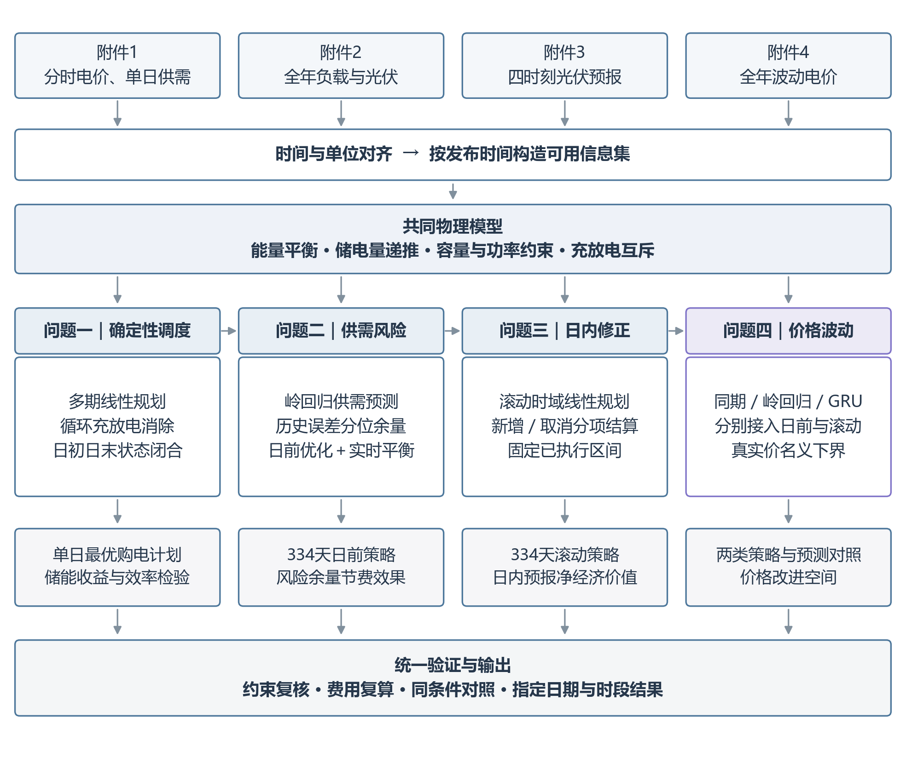
图 1 整体建模思路与四问递进关系

三 模型假设与数据处理

3.1 参数及工作假设
储能与时间参数见表 1。功率上限定义在微网母线侧，所有决策电量统一使用kWh。基础模型将题设90%的充放电效率解释为两侧各90%，对应往返效率81%；第5.3节另以往返效率90%检验结果对效率解释的敏感性。
表 1 储能参数与时间离散
参数 | 数值 | 性质
额定容量 | 12000 kWh | 题面给定
允许储电量 | 1200—10800 kWh | 题面给定
最大充放电功率 | 5000 kW | 题面给定
初始储电量 | 6000 kWh | 1 月 1 日 00:00 给定
充电／放电效率 | 0.9／0.9 | 主实验解释
时段长度 | 1/6 h | 十分钟离散
（1）第一问按模板起点采样，周期曲线以24:00值补齐00:00，功率在十分钟区间内取常值；全年历史序列按记录终点对应十分钟区间均值建模。状态统一定义在区间边界，功率乘1/6小时换算为电量。
（2）微网仅从外网购电，不计售电收入；无法消纳的电量允许无成本弃用，电池退化成本不纳入目标。第一、二问普通购电按计划量结算，第三、四问主动调整按保留量、取消量和新增量分项结算。
（3）实时运行按十分钟区间内功率恒定建模，以当前可观测供需完成充放电与紧急购电；日前及日内计划仅使用决策时已经获得的信息。
（4）第二至四问的实际储电量连续跨日。日前名义轨迹的日末储电量下限为6,000 kWh，用于保留次日运行所需电量；实际日末状态由实时运行决定，并作为次日初始状态。

3.2 输入审计与时间边界
附件1含144个时段，附件2的负载与光伏各含365×144＝52,560个观测。以2025年完整日期和十分钟时段为索引对齐两类序列，将附件1混合存储的时间类型与字符串统一为分钟，核对序列为10、20、…、1440。功率与电量按下式换算：
$L_{d,t}=P_{d,t}^{load}Δt, V_{d,t}=P_{d,t}^{PV}Δt, Δt=\frac{1}{6} h.$ (1)
数据核查结果为：附件1含60个时间类型单元格和84个字符串，转换后时间序列完整；附件2两类序列均无缺失、非有限值、负数、重复日期或完全重复日曲线。全局四分位距检验未标记超界点，故保留全部观测；该检验仅用于识别分布异常，局部测量误差仍属于数据不确定性。
预处理仅规范时间格式与计量单位，无须填补、删点、缩尾或平滑。光伏序列中的23,540个零值按零发电记录保留。训练集标准化和预测值非负截断分别作用于特征及模型输出，不改变实际观测。
附件未提供测量误差分布，本文据原始观测计算确定性统计量；所有运行曲线保留十分钟分辨率，图示与数值结果采用一致的时间口径。

3.3 单位、富余电量与计划计费核验
附件1—4的五张工作表均无公式、隐藏行列或隐藏工作表。以另一读取程序逐值核对附件2的105,120个负载与光伏观测，换算后与建模输入一致；附件3的1,095处空日期是四行一组的结构记录，只补齐日期标识，不插补预测值。实际光伏零值和0.0076元/kWh的低电价均保留。
全篇采用电量平衡：功率乘1/6小时得到kWh，5,000 kW对应单时段充放电上限833.33 kWh。平衡式中的非负弃电变量允许供给富余；将其移项后即为“购电＋光伏＋放电＋紧急购电≥负载＋充电”，因此等式与供给不小于需求的约束等价。取消弃电变量而强行取等号才会错误地要求全部消纳。
普通费用按合同量核算。针对性测试取电池已满、计划购电1,000 kWh、负载100 kWh、无光伏、电价2元/kWh，实际弃电900 kWh，普通购电费仍为2,000元。第三、四问则按最终合同的保留、取消和新增量结算，未把实际消纳量代替计划量。

四 符号说明
下文沿用表 2 的符号。单日模型省略日期下标，日内区间用 1—144，状态包含 145 个边界点；跨日计算另带日期下标。
表 2 主要符号及单位
符号 | 含义 | 单位
$d,t$ | 日期与十分钟时段 | —
$L_{d,t},V_{d,t}$ | 负载与光伏电量 | kWh
${\hat{L}}_{d,t},{\hat{V}}_{d,t}$ | 日前负载与光伏预测 | kWh
$g_{d,t},e_{d,t}$ | 计划购电与紧急购电 | kWh
$c_{d,t},d_{d,t}$ | 母线侧充电与放电 | kWh
$w_{d,t}$ | 不能利用的富余电量 | kWh
$S_{d,t}$ | 区间起点的储电量 | kWh
$p_{t}$ | 固定分时交易电价 | 元/kWh
$η_{c},η_{d}$ | 充电与放电效率 | —
$z_{t}$ | 充电状态二元变量 | —
$λ,q$ | 岭惩罚强度与余量分位数 | —
$r_{d,t}(q)$ | 非负净负载预测余量 | kWh
日期下标与放电变量均使用字母d，前者仅出现在下标位置，后者作为决策变量出现；两者由位置及上下文区分。

五 第一问的模型建立与求解

5.1 供需结构与决策目标
图 2 给出单日供需曲线与分时电价。光伏集中于白天，负载贯穿全天；储能既可吸收午间富余光伏，也可利用外网峰谷价差转移购电时段。两种作用共同决定购电与充放电计划。
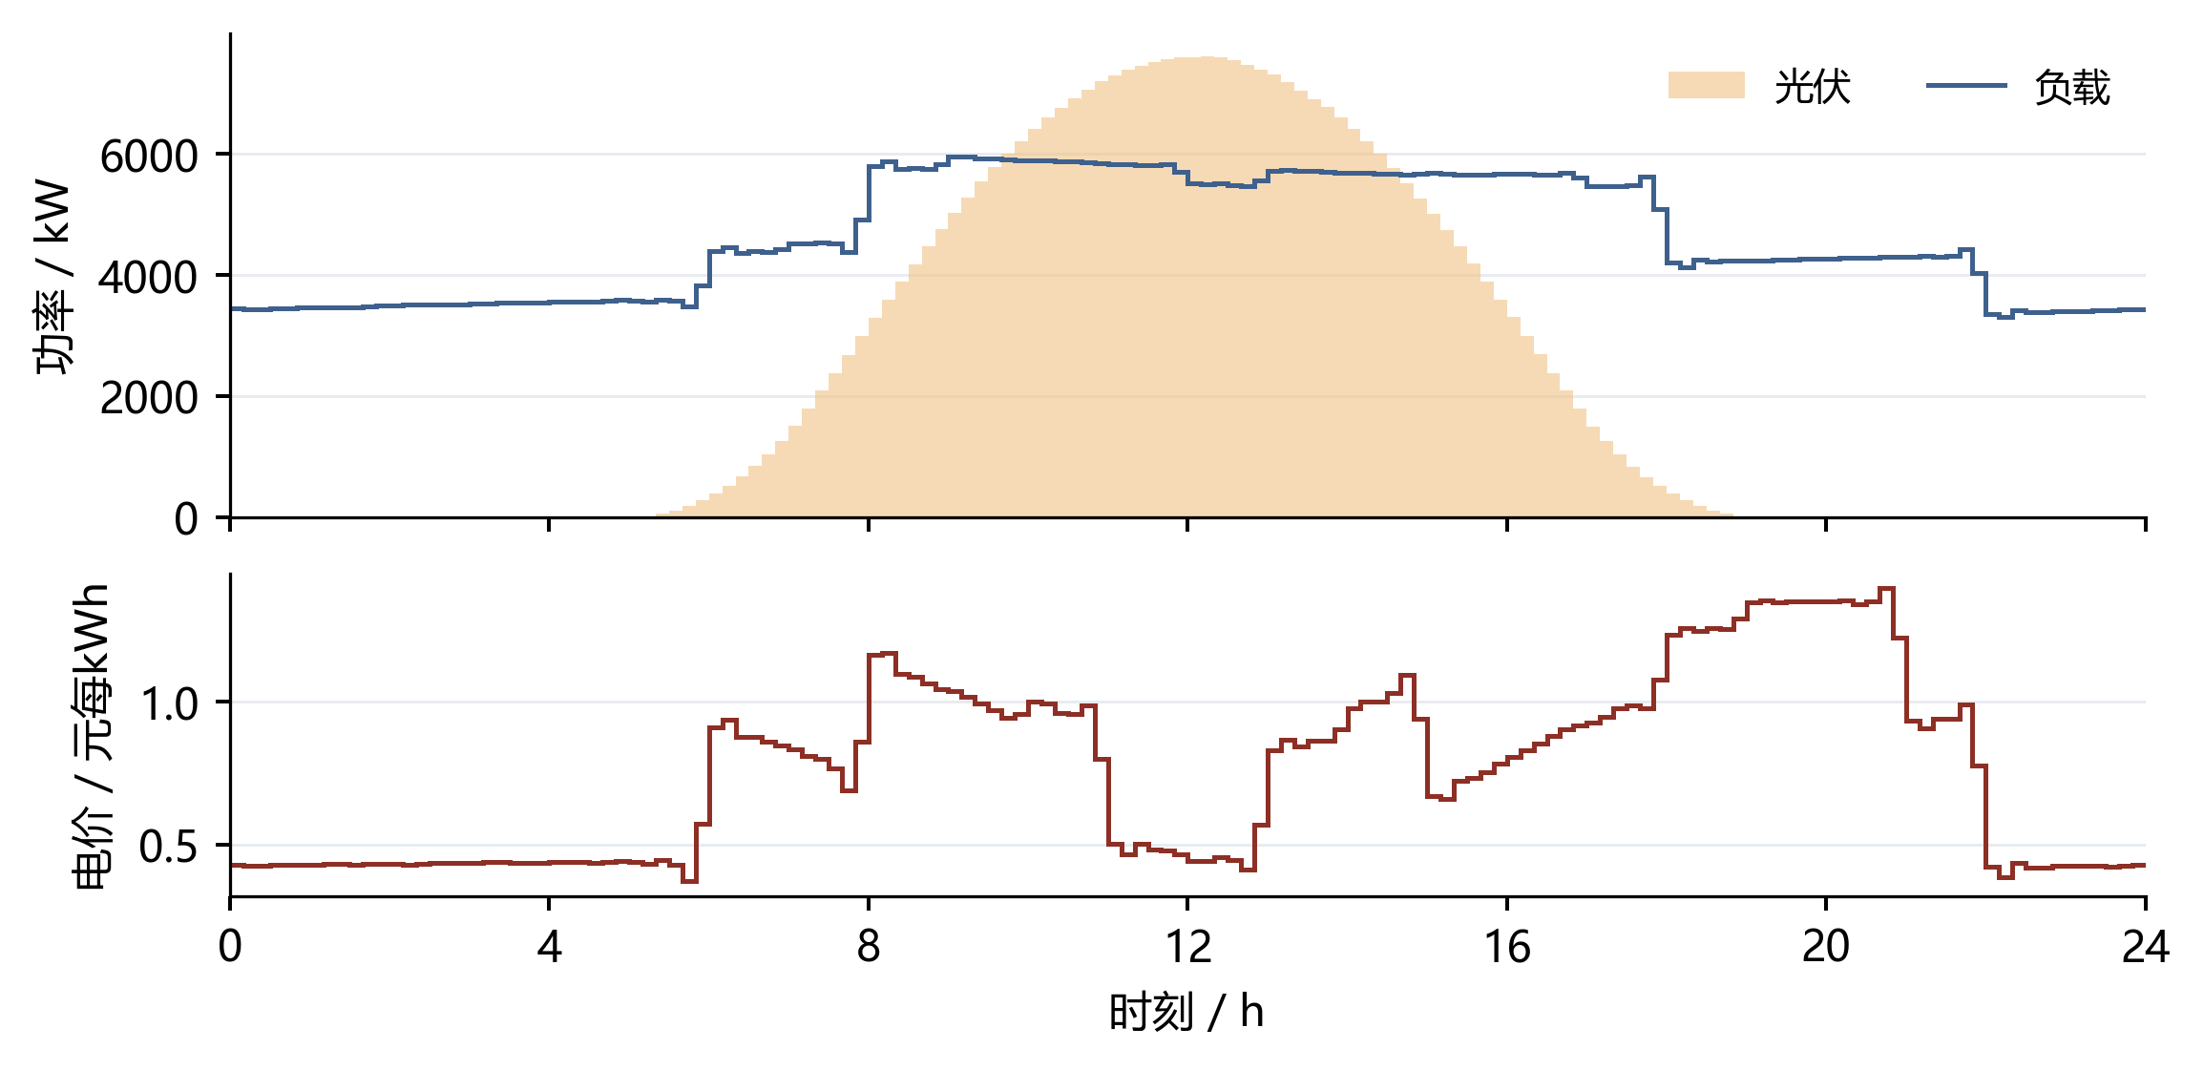
图 2 第一问供需曲线与分时电价
图 2 的每个阶梯对应一个十分钟区间，功率与电价分别使用独立坐标，光伏填充区域表示其出力过程。
目标是最小化全天计划购电费：
$minC_{1}=\sum_{t=1}^{144}{p_{t}}g_{t}.$ (2)
以母线侧收支写能量守恒，将允许的富余供电显式记为未利用电量：
$g_{t}+V_{t}+d_{t}=L_{t}+c_{t}+w_{t}, g_{t},w_{t}≥0.$ (3)
充电损耗发生在进入储能时，放电损耗发生在从储能输出至母线时，因而状态方程为：
$S_{t+1}=S_{t}+η_{c}c_{t}−\frac{d_{t}}{η_{d}}, 1200≤S_{t}≤10800.$ (4)
SOC 上下界施加于全部 145 个状态点，状态递推与其他时段约束对应 t＝1，…，144。令每时段最大母线侧充放电量 M＝5000/6 kWh，用二元变量直接限制互斥：
$0≤c_{t}≤Mz_{t}, 0≤d_{t}≤M(1−z_{t}), z_{t}∈\{0,1\}.$ (5)
第一问满足以下初始和终端条件，避免利用电池初始存量净放电造成虚假节省：
$S_{1}=S_{145}=6000.$ (6)
将上述关系集中写成一般日模型，决策变量为购电、充放电、未利用电量、储电量和状态变量。给定不同供需输入与初末状态条件时，可复用以下结构：
$\boxed{\left\{\begin{aligned}\min_{g,c,d,w,S,z} &\sum_{t=1}^{144}{p_{t}}g_{t} \\ s.t. &g_{t}+V_{t}+d_{t}=L_{t}+c_{t}+w_{t}, \\ &S_{t+1}=S_{t}+η_{c}c_{t}−d_{t}/η_{d}, \\ &1200≤S_{t}≤10800, g_{t},w_{t}≥0, \\ &0≤c_{t}≤Mz_{t}, 0≤d_{t}≤M(1−z_{t}), \\ &z_{t}∈\{0,1\}, S_{1}=S_{145}=6000.\end{aligned}\right.}$ (7)
完整互斥模型含865个变量，其中144个为二元变量，使用SciPy的milp接口调用HiGHS[2]。设置相对最优间隙10⁻⁷、单次求解上限30秒，求得最优整数解。第5.4节进一步证明等价线性化，并用于后续滚动模型求解。

5.2 调度结果与指定时段
计算得到全天购电量 59,482.70 kWh、费用 35,126.85 元。购电与储能轨迹见图 3，指定时段购电和四小时充放电分别见表 3、表 4。
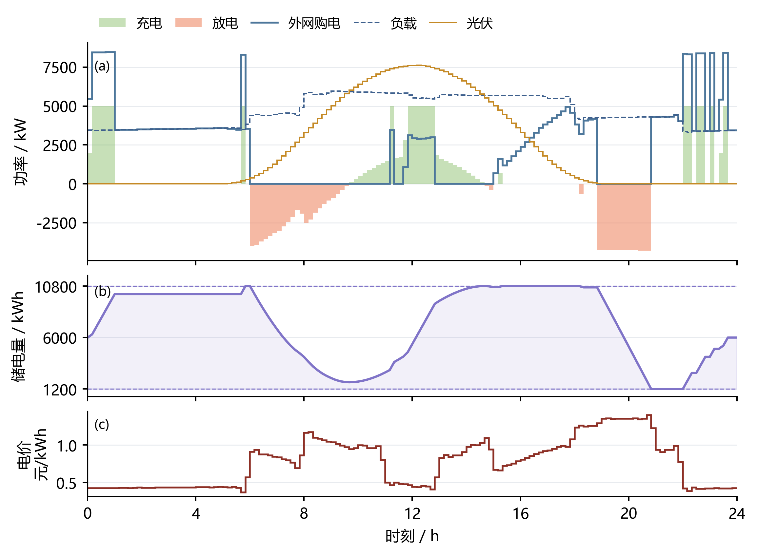
图 3 第一问电价驱动的购电与储能运行
图 3 的上面板给出供需、购电与充放电功率，中面板给出储电量及边界，下方面板给出电价。三者共用时间轴，可逐时核对价格、动作和储电状态之间的关系。
表 3列出指定十分钟区间的购电量及全天汇总。
表 3 第一问指定时段购电量及全天费用
时间段 | 购电量 | 时间段 | 购电量 | 时间段 | 购电量
10:00-10:10 | 0.00 | 12:00-12:10 | 486.40 | 14:00-14:10 | 0.00
16:00-16:10 | 394.93 | 18:00-18:10 | 636.98 | 20:00-20:10 | 0.00
全天购电量 59,482.70 kWh |  | 全天购电费 35,126.85 元
表 4按四小时汇总充放电量，并列出各块边界储电量。
表 4 第一问四小时充放电及边界储电量
时间段 | 充电量 | 放电量 | 时间段 | 充电量 | 放电量
00:00-04:00 | 4,500.00 | 0.00 | 04:00-08:00 | 833.33 | 5,947.42
08:00-12:00 | 3,954.63 | 2,121.42 | 12:00-16:00 | 6,119.37 | 91.10
16:00-20:00 | 0.00 | 5,068.69 | 20:00-24:00 | 5,333.33 | 3,571.31
00:00 储电量 | 6,000.00 |  | 24:00 储电量 | 6,000.00
低价时段的外网购电同时满足负载与充电，形成集中购电峰值；高价时段由储能放电补充供电，压低外网购电量。图 3 中购电峰值与充电动作对应，反映储能的跨时段套利。表 3、表 4分别按十分钟和四小时汇总；四小时块内可先充后放，各十分钟区间仍保持互斥。

5.3 最优性检验与效率解释
删除整数限制得到线性松弛下界 35,126.84858929 元，与整数解目标之差为 0.00000000 元，求解器相对间隙为零。整数解与松弛下界一致，达到该模型的全局最优费用。能量平衡最大残差约 2.27e-13 kWh，SOC 递推与容量、功率边界均通过复核。
以每时段正净负载直接购电构造无储能基线：
gt(0)=max(Lt−Vt,0), C1(0)=t​ptgt(0). (8)
该基线费用为 48,052.05 元，基础模型节省 26.90%。效率解释的对照见图 4：若总往返效率为 0.9，并对称取两侧效率为平方根 0.9，费用为 33,801.48 元。提高往返效率可进一步降低套利损耗。
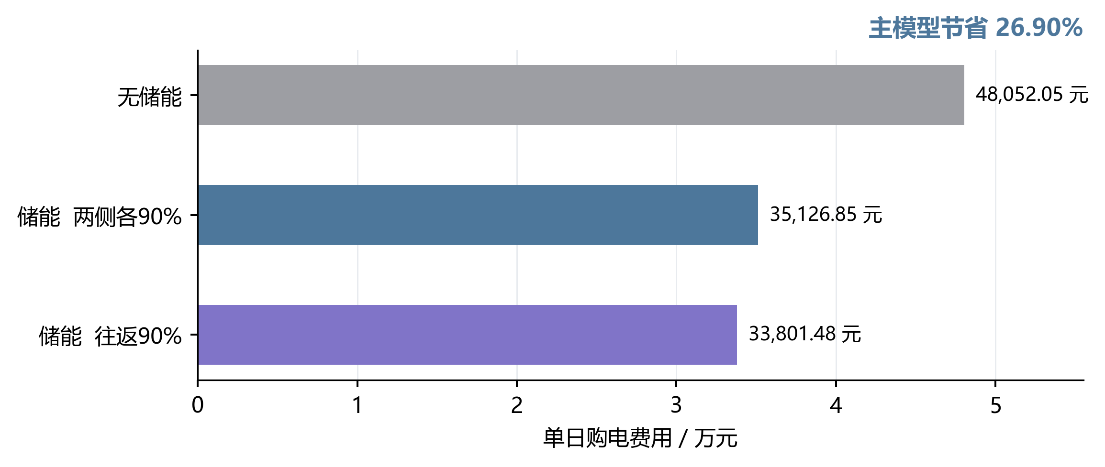
图 4 第一问储能收益与效率解释对照
图 4 对比无储能、基础模型和较高往返效率三种情景。储能降低购电支出，效率提升进一步减少能量转移损耗；主结果采用两侧各90%的效率。

5.4 互斥约束的等价线性化
为降低多次滚动求解的规模，考察互斥约束的结构性质。在允许无成本且无上界弃电的条件下，可将任意线性松弛可行解转化为同费用的互斥可行解。令ρ＝ηcηd≤1，对任一时段作如下变换：
$x_{t}=min\{c_{t},d_{t}/ρ\}, {c^{′}}_{t}=c_{t}−x_{t}, {d^{′}}_{t}=d_{t}−ρx_{t}, {w^{′}}_{t}=w_{t}+(1−ρ)x_{t}.$ (9)
充电量和放电量均不增加，且至少一个变为零。由于ηc x＝ρx/ηd，储能增量完全不变；由于d′−c′−w′＝d−c−w，母线平衡也保持不变。购电、紧急购电和所有计划增减量不变，因此本文各类费用均不变。逐槽处理后得到符合互斥约束的物理解：
$C_{LP}^{*}≤C_{MILP}^{*}≤C_{transformed LP}=C_{LP}^{*}.$ (10)
由上下界相等可知，线性规划与混合整数规划的最优费用相同。第一问由865个变量降至721个变量，消去全部144个二元变量；滚动调整模型采用相同变换。求解后逐时消除循环充放电并复核约束，即得到可执行的互斥解。
上述等价性以自由弃电、线性购电成本及所列储能约束为前提。引入切换成本或弃电上限后，需重新判断变换的可行性与费用保持性。

六 第二问的预测与日前策略

6.1 训练与评价的时间顺序
采用按时间推进的训练、验证与评价划分：1月22—31日选择岭回归惩罚强度和风险余量，2月1日至12月31日开展顺序样本外回测。模型每七天更新一次，每次使用最近至多60个已结束日期；超参数在验证后固定，已观测数据随时间推进进入后续训练。
各候选策略从1月1日6,000 kWh储电量进行共同热身。首日以附件1作为冷启动参考，历史不足七天时使用近三日均值，随后转为日／周同期预测。验证期初与评价期初储电量分别为6,244.256891 kWh和9,902.811288 kWh，保证各策略具有相同起点。附件1仅用于初始化。

6.2 同期基线与岭回归预测
对负载或光伏电量序列 y，同期基线取昨日与上周同日相同时间槽的均值：
${\hat{y}}_{d,t}^{seasonal}=\frac{y_{d−1,t}+y_{d−7,t}}{2}.$ (11)
岭回归采用 21 个特征：昨日、前日、上周同日的同槽值，三日和七日同槽均值、七日同槽标准差、昨日全天均值和近三日全天均值共八项；前三阶日内正余弦六项；星期指示七项。日期及时间属于决策时已知的日历信息。标准化均值与尺度仅在当次训练集上估计，常量特征尺度置 1。
minβ,bi∈Td​(yi−b−xiTβ)2+λ∥β∥22. (12)
截距不惩罚，负载和光伏分别拟合。按验证 MAE 比较 λ＝1、10、100，均选 1；实现采用 NumPy 线性方程求解，与带截距岭目标一致 [3]。从 1 月 15 日开始具备拟合条件，之后每七日重新拟合。预测截断为非负；某槽过去七日光伏全零时，该槽预测置零，日出日落季节变化可能使此规则产生滞后。
评价指标采用功率单位的 MAE 与 RMSE；不使用夜间分母为零的普通 MAPE：
MAE=1ni​|Pi−Pi|, RMSE=1ni​(Pi−Pi)2. (13)

6.3 净负载误差余量与名义优化
定义历史净负载误差及只包含过去信息的误差样本池：
$ε_{j,s}=(L_{j,s}−V_{j,s})−({\hat{L}}_{j,s}−{\hat{V}}_{j,s}).$ (14)
$E_{d,t}=\{ε_{j,s}:max(2,d−28)≤j<d, 1≤s≤144, |s−t|≤3\}.$ (15)
日期下标以 1 月 1 日为 d＝1；排除首日冷启动误差，最多池化 28 个已结束日期和目标槽前后三槽。跨日边界不绕回，不足 28 天时仅取已有历史。余量规则为：
$r_{d,t}(q)=max\{0,Q_{q}(E_{d,t})\}.$ (16)
无余量候选直接设 r＝0，与“取零分位数”区分。对 q＝0.7、0.8、0.9，分位数使用样本排序后的线性插值。将预测负载加余量作为名义需求，求解第五节同一物理模型：
$L_{t}^{nom}={\hat{L}}_{d,t}+r_{d,t}(q), V_{t}^{nom}={\hat{V}}_{d,t}, S_{d,145}^{nom}≥6000.$ (17)
风险校准通过历史误差分位数提高名义需求，在一月验证中按计划费与五倍紧急费之和选择余量。70%表示误差样本池的分位水平；模型属于分位数校准的确定性日前优化，其供电风险由顺序回测评价。

6.4 实时执行与跨日状态
当天普通购电计划固定后，定义当前供需剩余。对非负剩余尽量充电，对缺口尽量放电，并分别受可用空间、储电量和功率限制：
$u_{t}=g_{t}+V_{t}−L_{t}.$ (18)
$c_{t}=min\left\{max(u_{t},0),M,\frac{10800−S_{t}}{η_{c}}\right\}.$ (19)
$d_{t}=min\left\{max(−u_{t},0),M,η_{d}(S_{t}−1200)\right\}.$ (20)
$e_{t}=max(−u_{t}−d_{t},0), w_{t}=max(u_{t}−c_{t},0).$ (21)
以上规则使同一时段仅有充电或放电，SOC 仍按状态方程更新，实际日末传给次日：
$S_{d+1,1}=S_{d,145}.$ (22)
所有供电缺口由紧急购电补足。全年评价费用定义为：
C2=d,t​ptgd,t+5d,t​pted,t. (23)
将第二问策略概括如下。记 Ω 为第一问中除初末等式之外的物理可行域，输入替换为带余量预测，日初状态取真实已知值；G 表示本节的贪心实时平衡规则：
(gplan,…)&∈argmin(g,c,d,w,S,z)∈Ωt​ptgt,Lnom&=L+r(q), Vnom=V,S1nom&=S1actual, S145nom≥6000,(ct,dt,et,wt)&=G(gtplan,Lt,Vt,St),C2&=d,t​pt(gd,tplan+5ed,t). (24)
Ω中各时段的平衡约束采用带余量的名义供需。计划层最小化普通购电费，实际缺口在执行时揭示并计入评价费用；余量q以一月验证总费用确定，随后固定。
实时储能依当前供需调整，普通购电仍按已申报计划执行。该即时平衡规则满足物理约束与信息时序，但未显式优化未来各时段的储能价值。

七 第二问的结果与检验

7.1 验证期选择与紧急购电权衡
表 5 与图 5 比较相同初始储电量下的验证费用及期末状态。随余量增加，紧急补购支出下降，普通购电支出上升；两者的折中决定余量选择。
表 5 一月份十天验证结果
预测器 | 余量 | 总费/元 | 紧急费/元 | 期末SOC/kWh
同期 | 无 | 661,834.09 | 173,098.38 | 9,902.81
同期 | 70% | 634,179.58 | 110,989.47 | 10,595.98
同期 | 80% | 666,226.97 | 64,910.51 | 10,800.00
同期 | 90% | 680,257.72 | 456.98 | 10,800.00
岭回归 | 无 | 532,888.41 | 61,836.07 | 5,924.08
岭回归 | 70% | 509,757.47 | 8,765.44 | 6,623.17
岭回归 | 80% | 529,846.45 | 4.16 | 7,110.16
岭回归 | 90% | 633,664.05 | 0.00 | 9,039.38
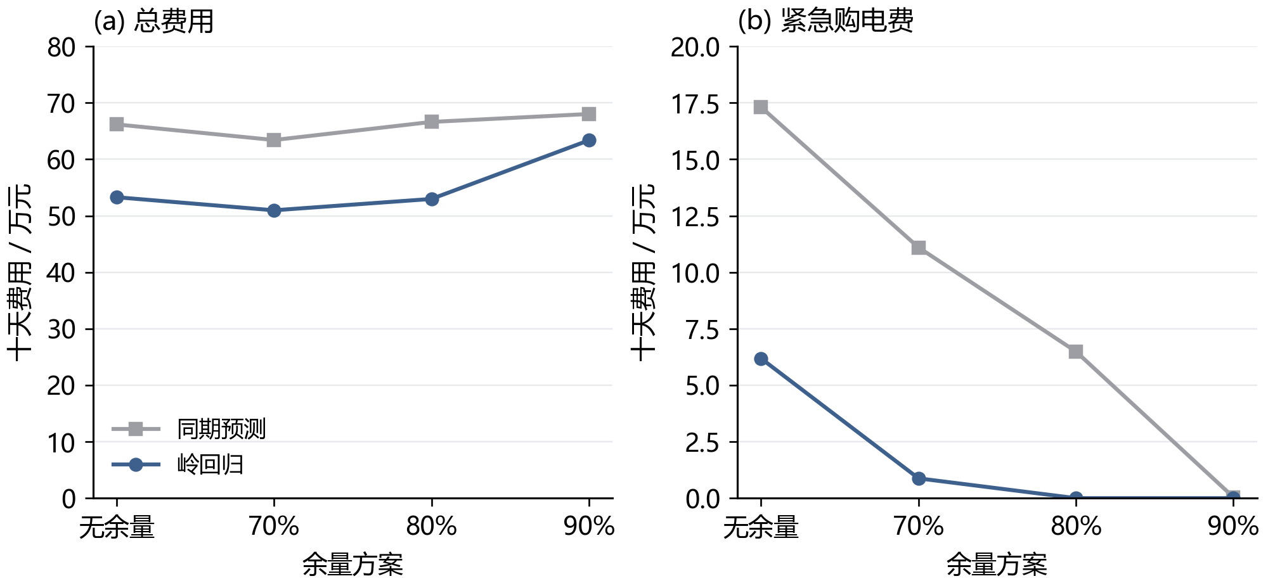
图 5 验证期风险余量与费用的权衡
图 5 比较无余量及三个分位数候选，折线连接离散方案，展示计划费与紧急费之间的权衡。
岭回归70%余量的验证费为509,757.47元，其中紧急费8,765.44元；90%余量虽消除了验证期紧急购电，总费却升至633,664.05元。按总购电费用选择70%余量，说明额外多购支出已超过进一步压缩紧急购电的收益。两方案期末储电量相差约2,416 kWh，相关存量同时列于表 5；费用按题设结算，不计期末残值。

7.2 全期预测误差与季节变化
按表 6 比较 334 天共 48,096 个十分钟区间的功率预测误差，岭回归在负载预测上的改善大于光伏。四个指定日期的曲线对照见图 6，整年误差仍以全期统计为准。
表 6 第二问全期预测误差
预测器 | 负载MAE | 负载RMSE | 光伏MAE | 光伏RMSE
同期 | 372.26 | 585.91 | 171.98 | 343.38
岭回归 | 179.86 | 234.59 | 155.28 | 306.74
表 6的误差单位为kW，光伏统计覆盖全天并包含夜间零值，表示全时段平均预测水平。
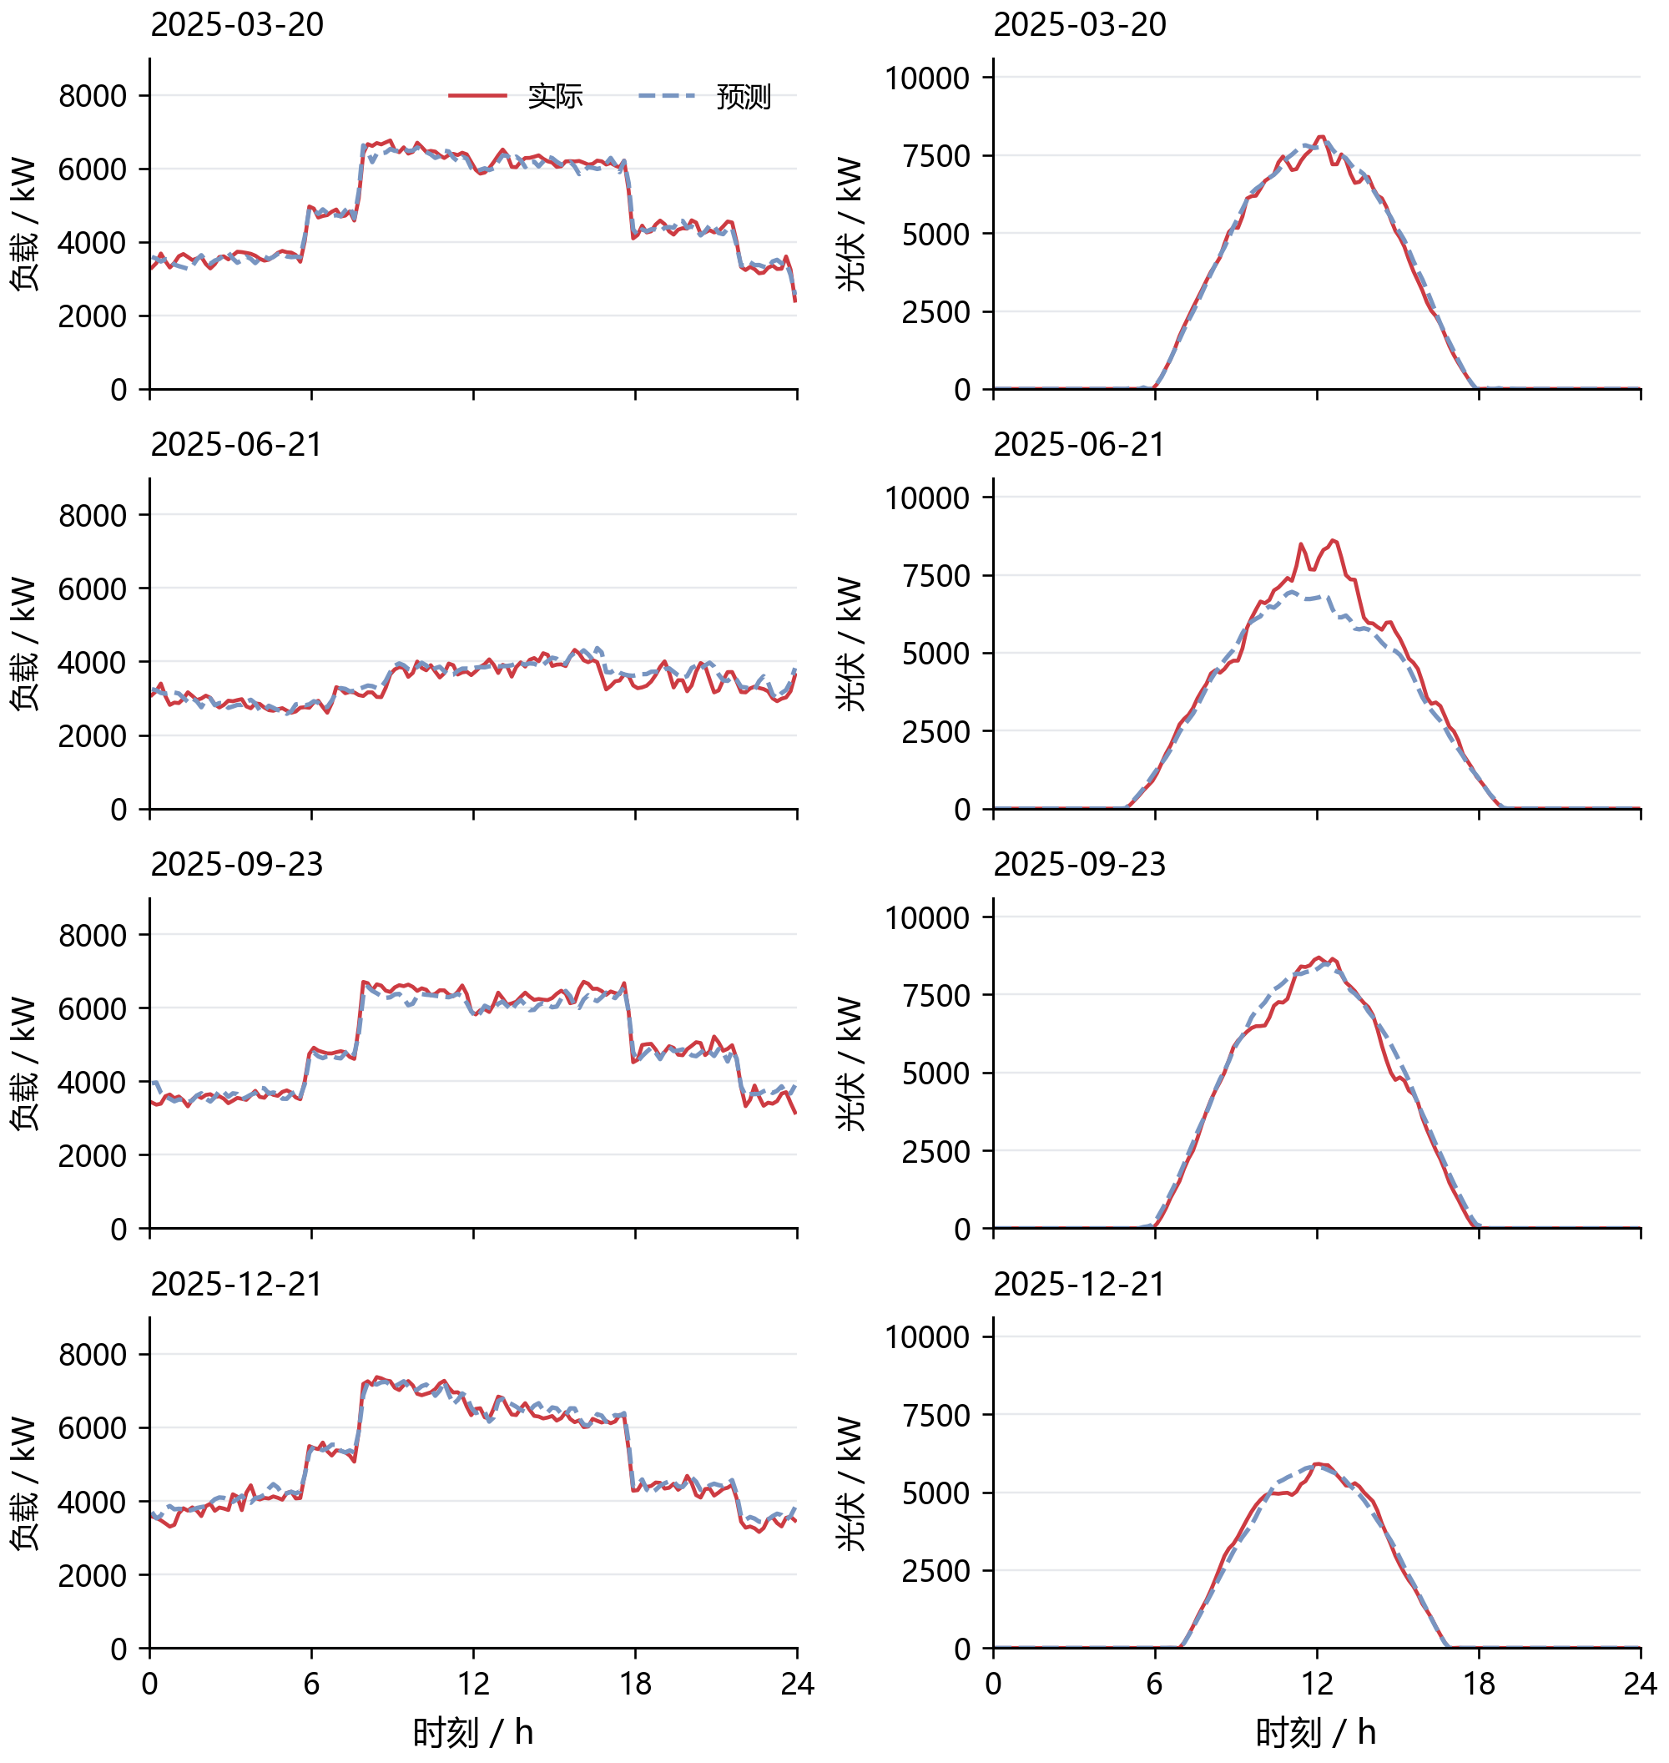
图 6 四个指定日期的负载与光伏日前预测
各列共用纵轴尺度，日期由题目指定。实线为实际观测，虚线为岭回归预测，展示十分钟分辨率下的预测偏差。

7.3 全期购电费用与运行约束
策略费用分解如图 7，数值及期末存量见表 7。相同初始状态保证比较具有共同起点，实际状态在全年内自行连续演化。
表 7 第二问全期费用及期末储电量
策略 | 计划费/万元 | 紧急费/万元 | 总费/万元 | 期末SOC/kWh
同期 无余量 | 1,199.19 | 723.59 | 1,922.78 | 5,825.99
岭回归 无余量 | 1,215.92 | 354.62 | 1,570.54 | 5,903.65
同期 70%余量 | 1,297.86 | 452.54 | 1,750.40 | 6,217.35
岭回归 70%余量 | 1,293.50 | 119.76 | 1,413.26 | 5,903.65
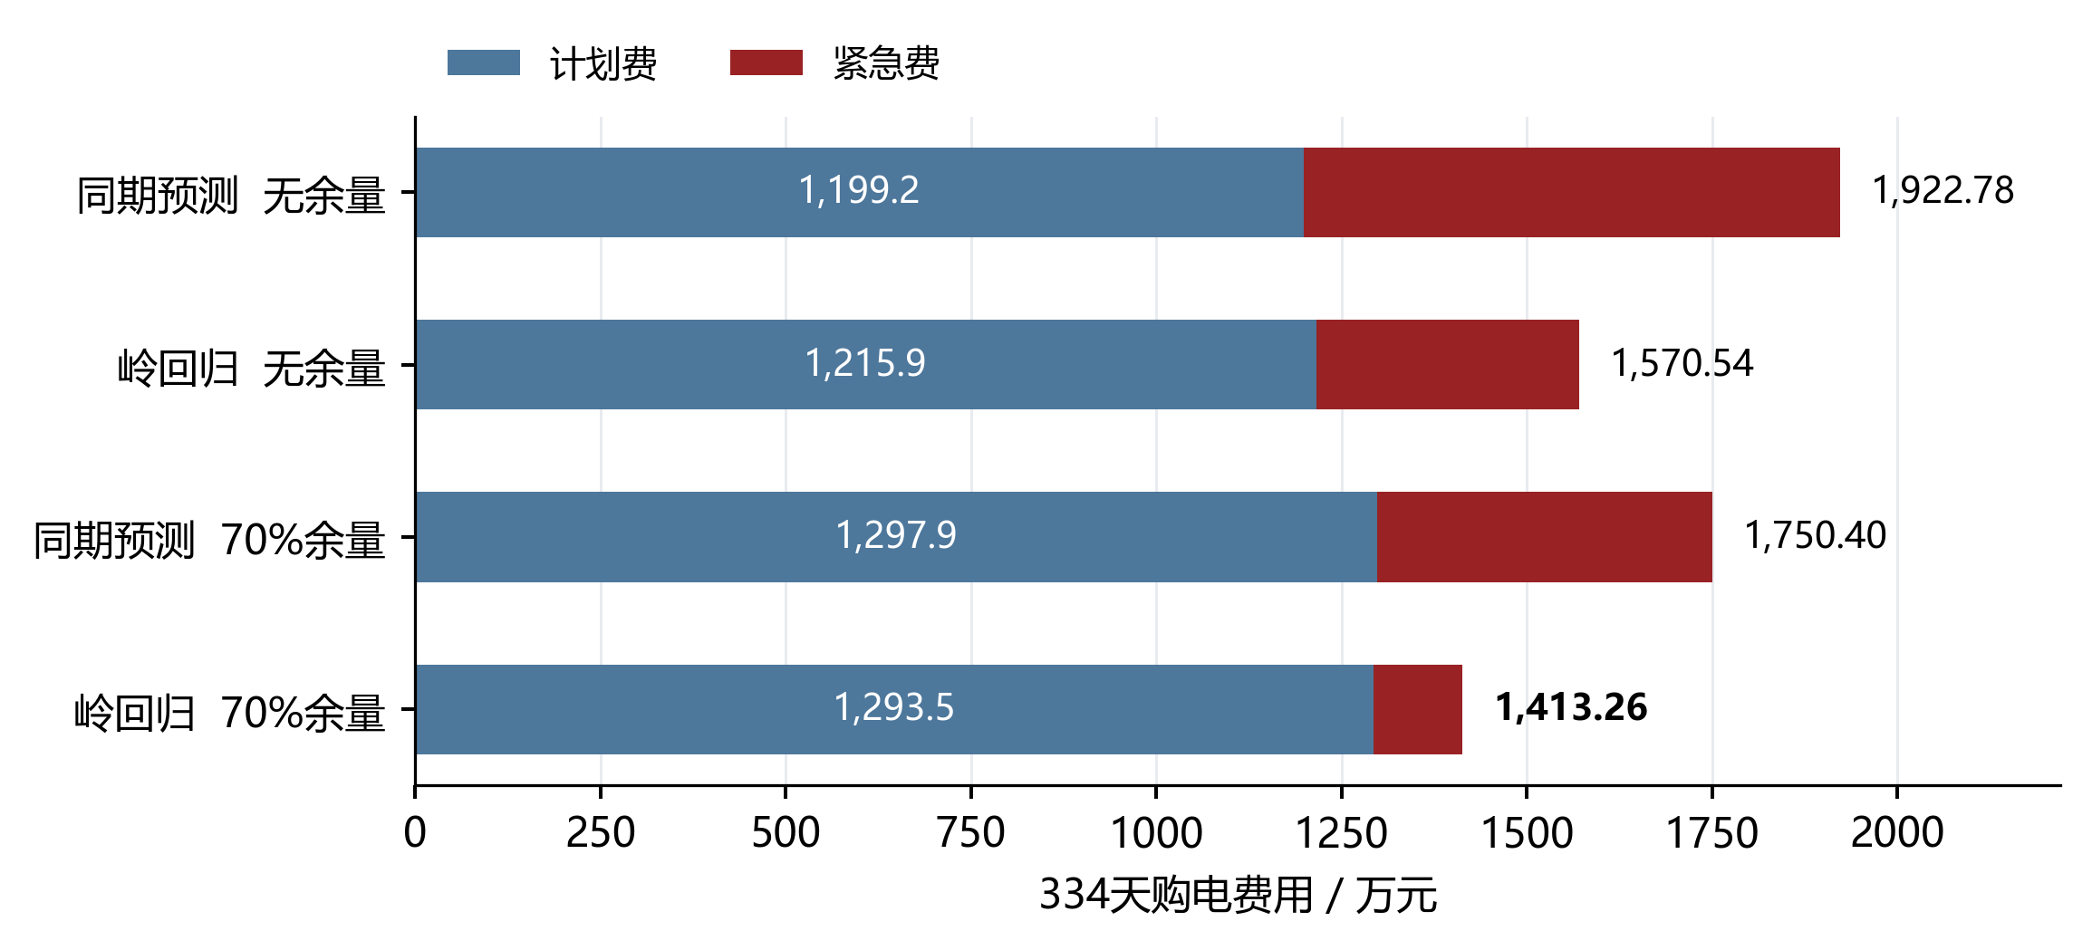
图 7 第二问四组策略的全期费用分解
蓝色为普通计划购电费，深红为紧急购电费；条形右端标注总费用。基础策略由一月份验证选择。
基础策略总费用为14,132,612.16元，较同期无余量降低26.50%，较岭回归无余量降低10.01%。岭回归两组的期末储电量同为5,903.65 kWh，在相同预测器及初末状态下，10.01%的费用降幅直接反映风险余量的价值。
基础策略紧急购电累计197,465.10 kWh，分布于1,132个十分钟区间；连续区间合并后统计为紧急购电事件。未利用电量为2,211,229.49 kWh，由未消纳光伏与富余计划购电共同构成。风险余量通过增加部分普通购电，减少高价缺口补购。
四个指定日期的购电、充放电和紧急购电结果见附录A。

八 第三问 日内预报的滚动价值

8.1 预报信息与决策时域
附件3含365天、每日4个版本、每版24个整点光伏预报，共35,040个值。按四行组还原1,095个结构性空日期后，未发现缺失、非有限数或负值。预报发布时间分别为0、6、12、18点；时刻τ的新预报只服务于τ之后的调度。小时预报端点之间采用分段线性函数，并在十分钟区间上积分为预测电量；发布点以最近完成区间的光伏观测衔接。
这一处理保留了预报更新带来的信息差异。每次求解均以当时真实储电量为起点，固定已经执行的购电与充放电量，重新配置其余区间。该时域推进方式与储能模型预测控制的基本框架一致[4]。
图 8给出指定日期的实际光伏及各版预报，各预报从对应发布时间起展示。日内预报对剩余时段的光伏判断持续更新，为重配购电和储能提供信息。
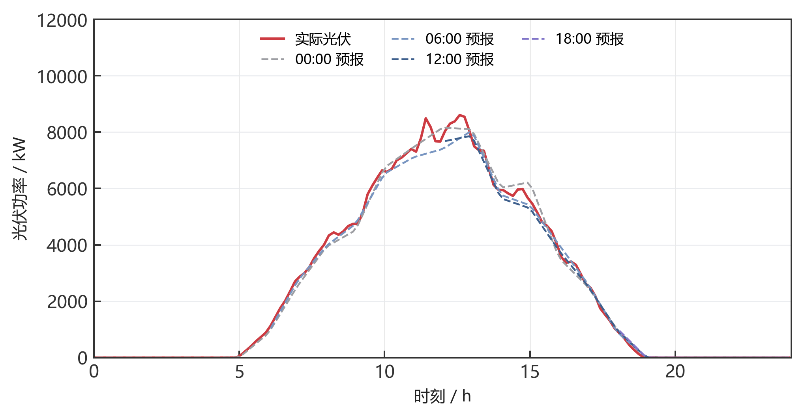
图 8 四个发布版本的光伏预报

8.2 保留量、取消量与新增量的结算
记午夜计划为x_t，时段执行前最后一次有效调整量为y_t，紧急购电为e_t。取消量u_t与新增量v_t分别定义为：
$u_{t}=(x_{t}−y_{t})^{+}, v_{t}=(y_{t}−x_{t})^{+}, y_{t}=x_{t}+v_{t}−u_{t}.$ (25)
保留购电按原价结算，取消部分按半价支付违约费，新增部分按1.5倍价格购买。因此每个区间的完整费用为：
$F_{t}=p_{t}min(x_{t},y_{t})+0.5p_{t}u_{t}+1.5p_{t}v_{t}+5p_{t}e_{t}=p_{t}x_{t}−0.5p_{t}u_{t}+1.5p_{t}v_{t}+5p_{t}e_{t}.$ (26)
原计划100 kWh、调整为80 kWh、电价1元/kWh时，总费用为80＋0.5×20＝90元；调整为120 kWh时，费用为100＋1.5×20＝130元。前式按保留量计普通费用，后式按原计划记账，两种表达完全等价。多次预报更新均相对同一午夜计划确定偏差；中途计划用于运行与追溯，不重复累计尚未交付区间的修改费用。

8.3 滚动优化模型与风险校准
记Tτ为当前尚未执行的区间集合，Ω为第一问去除首末状态等式后的物理可行域。以更新后的光伏预测、负载预测和对应误差余量作为供需输入，求解：
miny,c,d,w,S,u,v &t∈Tτ​pτ,t(1.5vt−0.5ut)s.t. &yt=xt+vt−ut, 0≤ut≤xt, vt≥0,&yt+Vτ,t+dt=Lτ,t+rτ,t+ct+wt,&(y,c,d,w,S)∈Ω, Sτ=Sτactual, S145≥6000. (27)
目标函数省略了与当前决策无关的午夜合同常数项。第一至三问的p由附件1给定；第四问替换为当时可获得的价格预测。名义规划满足供电需求，实际执行按第二问的实时平衡规则应对残余预测误差。
风险余量取此前28个完整日期、相同发布版本及目标前后三个区间的净负载误差。将无余量、50%分位余量和70%分位余量分别与8种更新时间组合配对，共比较24组方案。1月22—31日验证选定50%分位余量及6、12、18点更新，随后在2—12月评价。负载预测器和名义日末目标保持一致，以分离预报更新与调整机制的影响。
图 9左侧以一月验证费用比较风险余量，右侧给出评价期累计节费。固定电价下比较仅午夜预报与滚动策略，波动电价下比较日前与滚动基础策略，分别量化两种情景的信息更新收益。
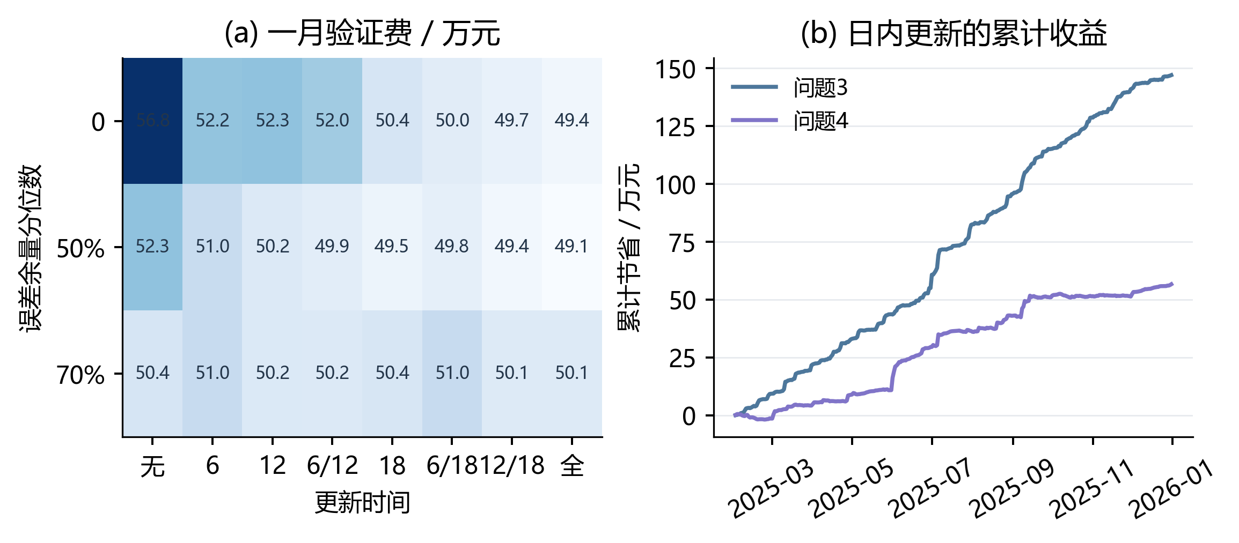
图 9 风险余量选择与滚动收益积累

8.4 基础滚动策略的更新时间收益
图 10展示同一50%余量下的全部更新时间组合。深蓝标出验证期选定的主方案，红色为紧急购电费用。
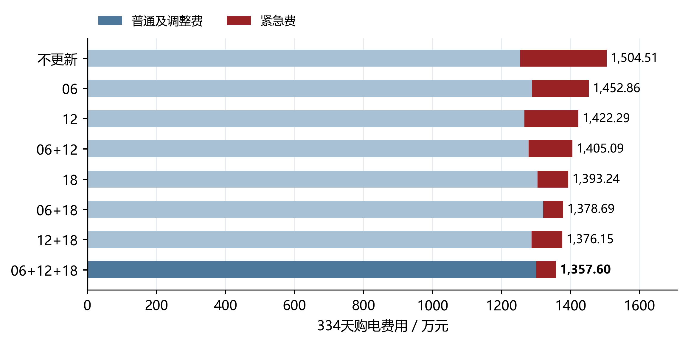
图 10 八种更新时间组合的费用对比
表 8将两方案费用分解为午夜计划、净调整及紧急补购三部分。
表 8 第三问基础策略与仅午夜预报的费用分解
费用或运行量 | 仅午夜预报 | 日内滚动
原计划费/元 | 12,530,137.77 | 12,521,239.63
新增购电费/元 | 0.00 | 678,211.30
取消量净费用/元 | 0.00 | -203,600.86
紧急购电费/元 | 2,514,989.16 | 580,126.71
总费用/元 | 15,045,126.93 | 13,575,976.78
紧急电量/kWh | 407,324.31 | 101,019.32
期末储电量/kWh | 5,903.65 | 5,903.65
在相同50%余量下，三次更新将总费用由15,045,126.93元降至13,575,976.78元，净节省1,469,150.15元，降幅9.76%；实际紧急购电量降至101,019.32 kWh。新预报使部分供电缺口提前通过计划调整解决，紧急补购费用的下降足以覆盖调整支出。因此，本题有必要引入零点之外的预报。两方案初末储电量相同，节费来自运行策略改善。

8.5 面向提前时长的负载修正与月度模型选择
仅在零点预测负载，会忽略日内已观测偏差的持续性。设零点预测误差为实际负载减零点预测，以每次发布前18个十分钟区间的平均误差作为当前偏差x；历史目标小时的六个区间平均误差作为响应y。分别对6、12、18点及各未来目标小时拟合非负收缩回归：
βd,v,h=clip[0,1.5]i∈Hd​xi,vyi,v,h1.2i∈Hd​xi,v2, Hd={max(7,d−28),…,d−1}. (28)
其中日期从0编号；自第14日起启用，至少使用7个完整历史日；分母为零时系数取零。1.2倍分母对应20%的平方误差尺度惩罚，系数上限1.5限制短样本放大。修正后的预测为：
${\hat{L}}_{d,v,t}^{A}=max\{0,{\hat{L}}_{d,t}^{0}+{\hat{β}}_{d,v,h(t)}x_{d,v}\}.$ (29)
同一目标小时共享修正量，零点预测不变。50%风险余量仍从该预测方案此前28天的历史误差计算，避免沿用旧误差分布而重复补偿。表 9 比较全期各发布时刻的负载预测误差，单位均为kWh/十分钟。
表 9 负载自适应修正的同目标误差对照
发布时刻 | 基础MAE | 修正MAE | 降幅
06:00 | 30.26 | 27.96 | 7.61%
12:00 | 30.98 | 28.85 | 6.85%
18:00 | 31.58 | 27.68 | 12.34%
固定启用修正在1月22—31日使第三、四问滚动验证费分别增加972.85元和1,149.73元，因此不能依据后续全年收益回选一月方案。本文在验证结束后固定一项月度更新规则：2月使用一月选定的基础预测；3月起，每月首日分别回放此前28天的基础与修正方案，两者从该窗口起点的实际储电量出发，按历史真实费用选择下月方案，平局保留基础方案。候选模型、窗口、收缩系数与费用口径在全年评价前固定，月底真实数据仅在次月选择时可见。
两类电价情景均在3、6、7、8、9、10月启用修正，在其余月份使用基础预测。实际储电量连续跨月传递，历史回放的末状态不覆盖实时状态。全年固定启用修正的费用另作消融结果保存，其收益不作为回选规则。该比较属于同一年度数据上的顺序开发验证，并非未接触过的外部测试集。
事后对月度验证末端库存作敏感性检查：将每kWh储电的价值从0变化至样本最高紧急电价折算值，20次模型选择均保持不变，费用排序不依赖低估候选方案的剩余储电量。

九 第四问 GRU预测与价格信息的优化空间

9.1 波动电价与共同预测信息
附件4给出365天、每天144个电价，共52,560点，范围为0.0076—1.7936元/kWh。所有价格保留原值，不对峰谷截尾。各预测器使用发布前的价格历史以及已知日历信息，输出未来144个十分钟目标；当日调度只读取其中尚未执行的区间。
图 11展示日均价格与每日最小—最大范围。稳定的日内结构与随机幅度共同影响购电的时机和规模。
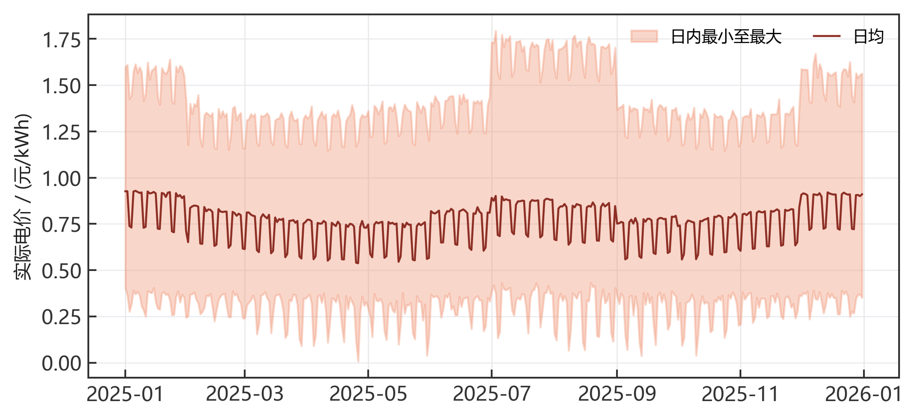
图 11 全年实际电价的日内范围
同期预测取昨日与上周同目标区间价格的平均值。岭回归在这两组历史价格、日历周期特征及滞后统计量上构造12维输入。残差GRU使用6维输入：昨日价、上周价、日内正余弦和星期正余弦。三类预测器共享历史可见范围，区别在于对非线性依赖的表示能力。
${\hat{p}}_{τ,j}^{seasonal}=\frac{p_{τ+j−144}+p_{τ+j−1008}}{2}, j=0,…,143.$ (30)

9.2 残差GRU的结构与训练
GRU以门控结构选择保留的历史信息[6]。本文采用单层32维隐藏状态，在同期基线之上预测残差，输出头从零初始化，使初始预测与同期方法一致。输入维度较小、序列固定为144步，有利于在有限历史数据上控制训练规模。网络按PyTorch的GRU形式实现[5]：
$r_{j}=σ(W_{ir}x_{j}+b_{ir}+W_{hr}h_{j−1}+b_{hr}), z_{j}=σ(W_{iz}x_{j}+b_{iz}+W_{hz}h_{j−1}+b_{hz}).$ (31)
$n_{j}=tanh(W_{in}x_{j}+b_{in}+r_{j}⊙(W_{hn}h_{j−1}+b_{hn})), h_{j}=(1−z_{j})⊙n_{j}+z_{j}⊙h_{j−1}.$ (32)
${\hat{p}}_{τ,j}=max\{0.001,{\hat{p}}_{τ,j}^{seasonal}+s_{y}(w^{T}h_{j}+b)\}.$ (33)
前两个价格特征的均值和标准差仅从训练集估计，sy为训练价格标准差。网络采用SmoothL1损失与Adam优化器，学习率0.003，批量32，梯度范数截断为1；最多训练50轮，内部验证连续6轮无改进即早停。输入窗口每6小时取样，只有全部预测目标已发生的窗口进入训练。
1月15日、22日和之后每月首日重新训练，每次最多使用此前60天数据；内部验证为最近3个完整日期，跨越训练—验证边界的目标窗口不进入训练。以17、42、2026为三个基种子，实际随机种子为基种子加拟合日编号，分别训练，最终等权平均，共39次拟合，原实验CPU训练约126.56秒。39份权重重新加载后的预测与缓存逐值一致；同期预测由原始价格重建，岭回归13次重新拟合亦与缓存一致。图中的训练曲线展示一次月初拟合的内部验证过程。
图 12展示同一月初拟合中三个网络随训练轮数变化的内部验证MAE；早停分别保留各自最优权重。
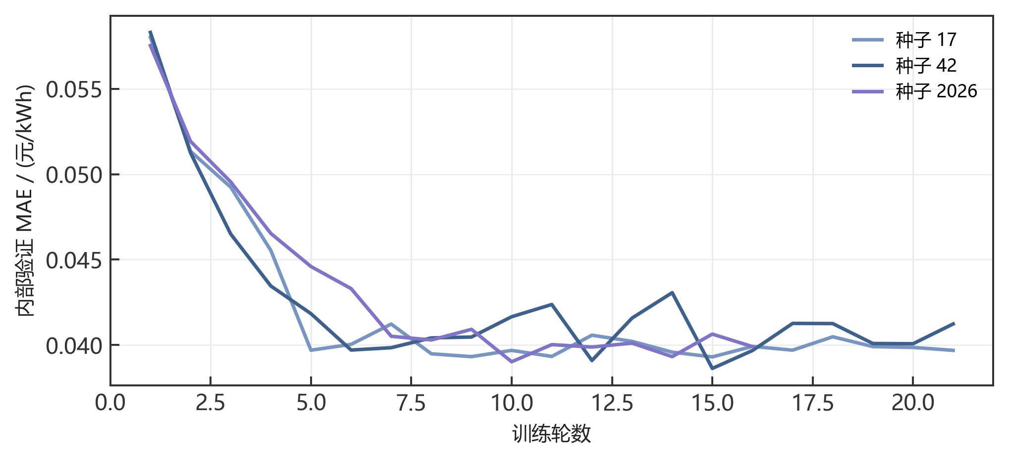
图 12 三个随机种子的GRU验证误差

9.3 四个发布时刻的预测优势
图 13展示各发布时刻相同目标范围上的MAE。GRU在四组比较中均取得最低误差。
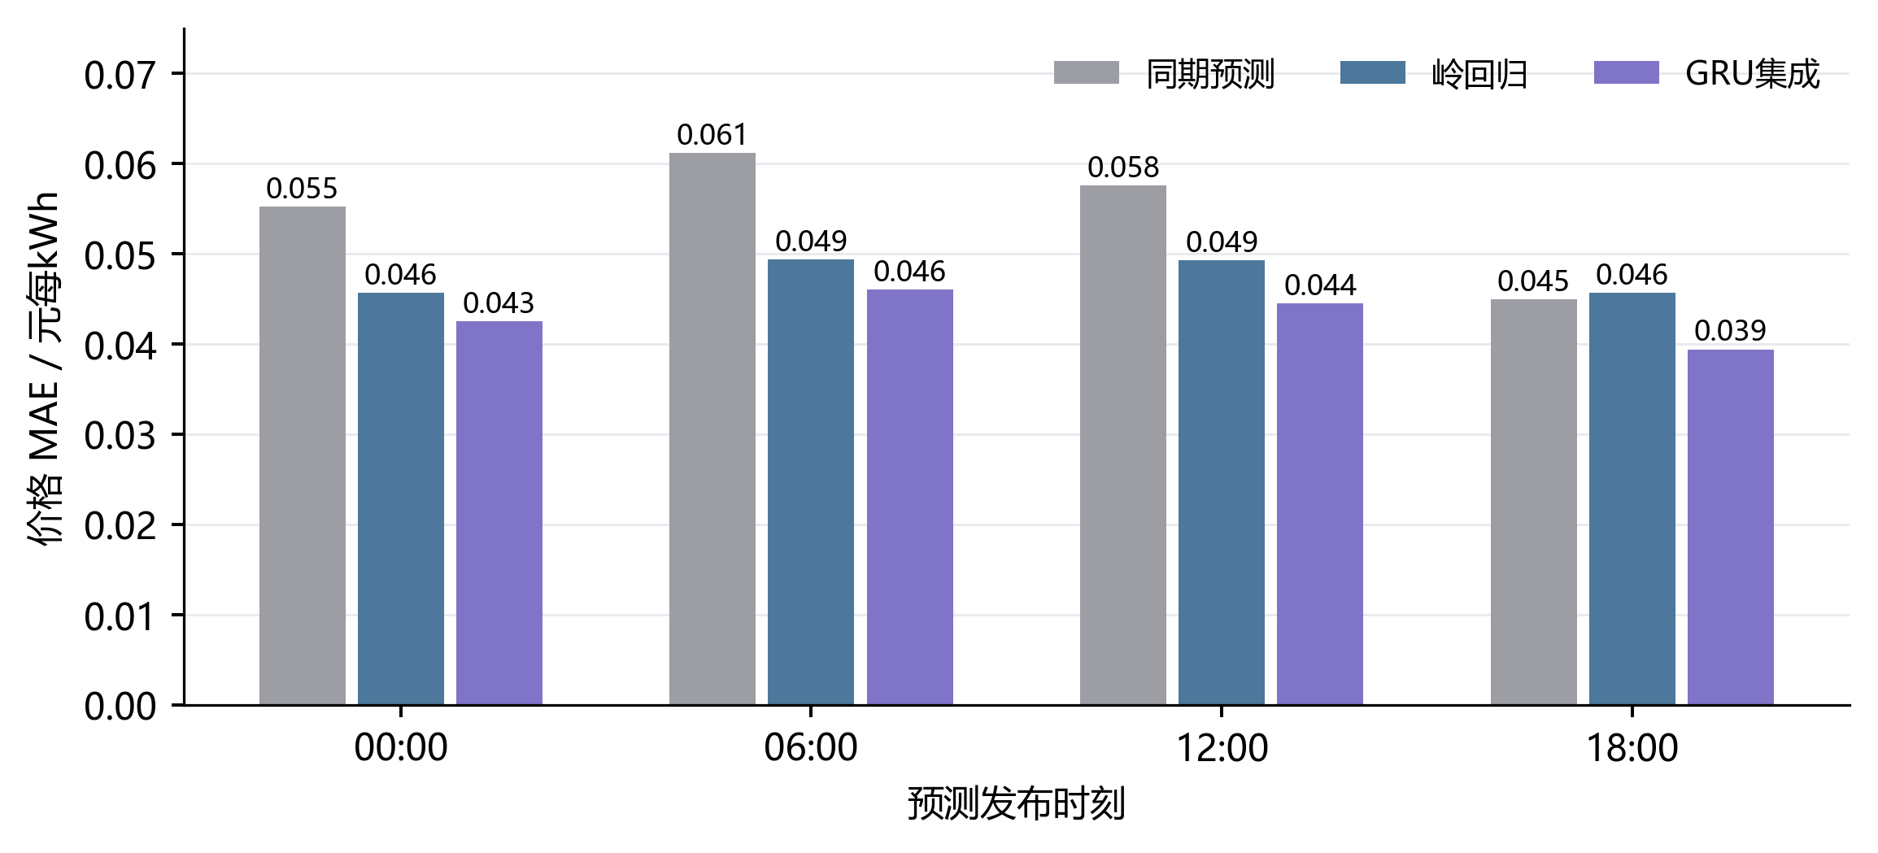
图 13 GRU与非神经网络预测的误差对比
表 10按发布时刻列出价格MAE及GRU相对岭回归的降幅。
表 10 各发布时刻价格MAE及GRU相对岭回归的改进
发布时刻 | 同期 | 岭回归 | GRU集成 | 改进比例
00:00 | 0.05527 | 0.04567 | 0.04253 | 6.88%
06:00 | 0.06117 | 0.04938 | 0.04603 | 6.78%
12:00 | 0.05761 | 0.04928 | 0.04448 | 9.74%
18:00 | 0.04499 | 0.04566 | 0.03941 | 13.68%
按全部发布—目标配对加权，GRU集成MAE为0.04366元/kWh，较同期预测降低22.70%，较岭回归降低8.09%。共120,240个配对，其中同一目标可由不同发布时刻预测；分时评价保证各模型比较的是相同信息时点。
图 14比较实际电价与岭回归、GRU的逐时预测。曲线显示两类模型对日内变化的拟合差异；未被预测捕捉的价格变化最终反映在实际结算费用中。
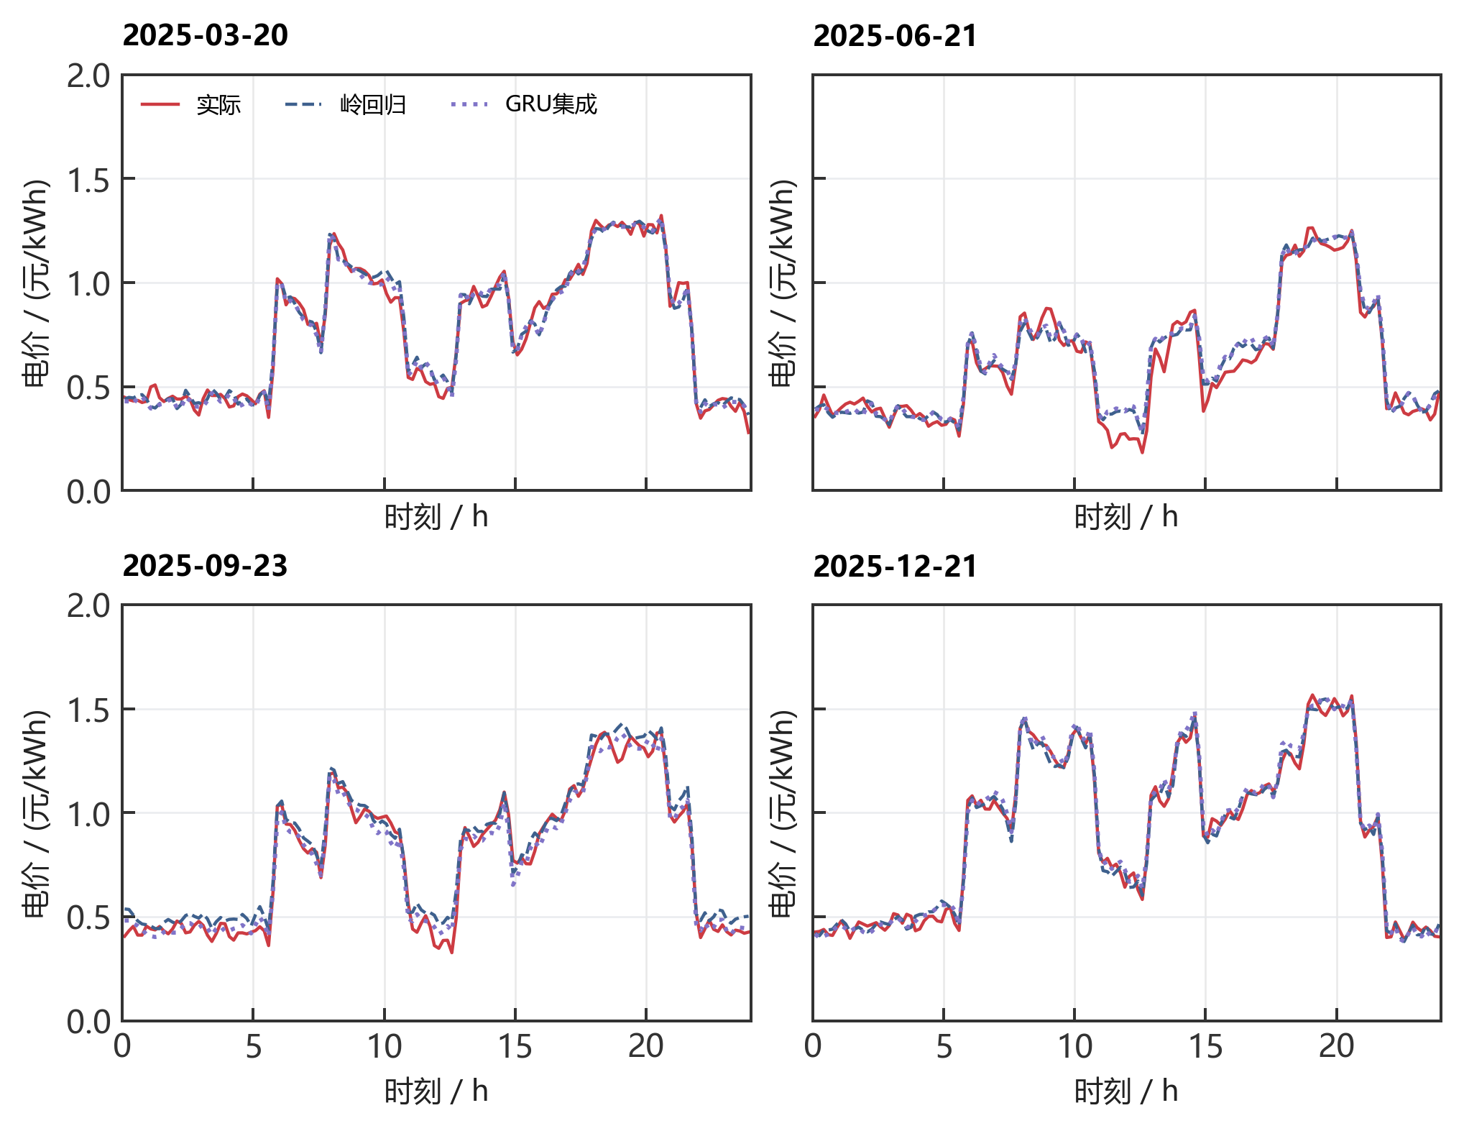
图 14 四个指定日期的午夜价格预测

9.4 基础调度下的价格预测收益
表 11在日前与滚动两类策略内分别比较各价格预测器的实际费用。
表 11 波动电价下两类策略的全年费用
价格预测器 | 日前总费/元 | 滚动总费/元
同期预测 | 14,867,653.20 | 14,314,442.48
岭回归 | 14,880,535.05 | 14,320,233.59
GRU集成 | 14,877,217.55 | 14,312,347.70
真实电价对照 | 14,818,406.37 | 14,212,407.27
按一月验证总费用，日前基础策略选取岭回归电价预测，滚动基础策略选取同期预测，2—12月费用分别为14,880,535.05元和14,314,442.48元，后者减少566,092.57元（3.80%）。固定滚动调度规则后，GRU费用为14,312,347.70元，较同期预测节省2,094.78元，较岭回归节省7,885.90元。两类基础策略比较反映整体方案差异，同一滚动规则下的比较则分离出价格预测器的贡献。
图 15展示相对同期价格预测的节省额。零点右侧表示节省、左侧表示增加费用；真实电价对照只用于事后评价。
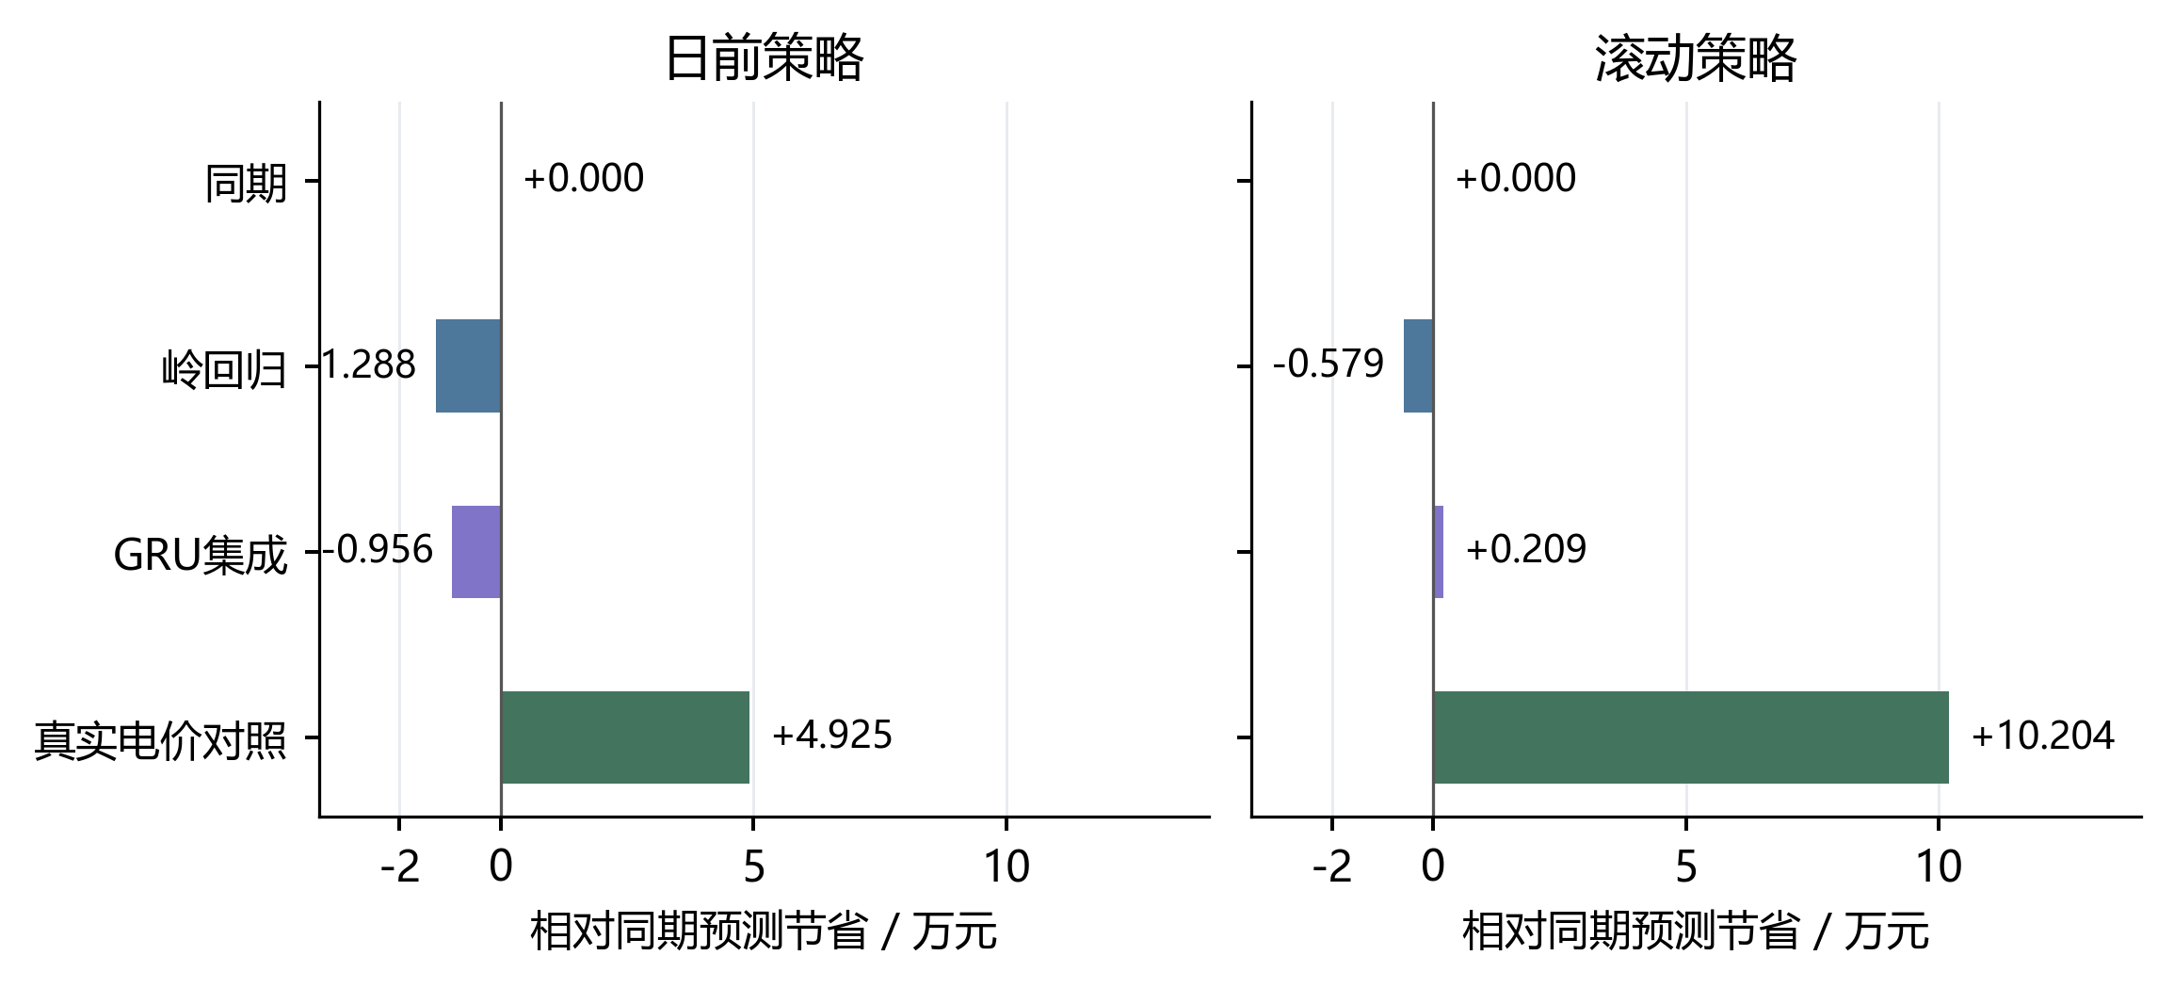
图 15 价格预测器对实际购电费用的影响
价格误差降低与电费下降并不等比例。容量、功率及峰谷价序限制了可调整动作，部分预测改进不会改变计划。上述费用对照固定V4的负载预测与调度规则，仅分离价格预测器贡献；GRU相对同期预测的7、14、28天配对区块重采样区间均跨零，故不据此宣称跨样本费用优势。V5的滚动交付结果另外加入第8.5节的月度负载模型选择，其费用见表 13。

9.5 名义最优下界与剩余改进上限
为直接回答价格预测还有多大优化空间，对每个日期固定相同的负载与光伏预测、风险余量、日初状态和日末目标，得到共同可行域Fd。各预测器只改变目标函数中的价格；事后将真实电价代入同一可行域求解线性规划[7]：
$J_{d}^{*}=\min_{g∈F_{d}}p_{d}^{T}g, J_{m,d}=p_{d}^{T}g_{m,d}, g_{m,d}∈F_{d}.$ (34)
由于真实电价解在相同可行域内最优，任一预测器的可行计划都满足Jm,d≥Jd*。因此模型m仅通过改善价格预测能够获得的名义费用节省Δm受到下式约束：
0≤Δm≤Rm=d​(Jm,d−Jd*), γm=Rmd​Jm,d×100%. (35)
表 12列出共同名义可行域内的真实电价最优费用及各预测器的费用差距。
表 12 相同名义可行域中的真实价格下界
预测器 | 名义费用/元 | 真实价格下界/元 | 剩余差额/元
同期 | 13,650,909.99 | 13,519,514.66 | 131,395.33
岭回归 | 13,663,504.91 | 13,519,514.66 | 143,990.25
GRU集成 | 13,656,357.29 | 13,519,514.66 | 136,842.64
图 16汇总334个共同名义可行域上的最优值差距。该差额衡量既定供需和储能条件下仅改进价格预测的节费上限，越小表示名义计划越接近真实电价最优解。
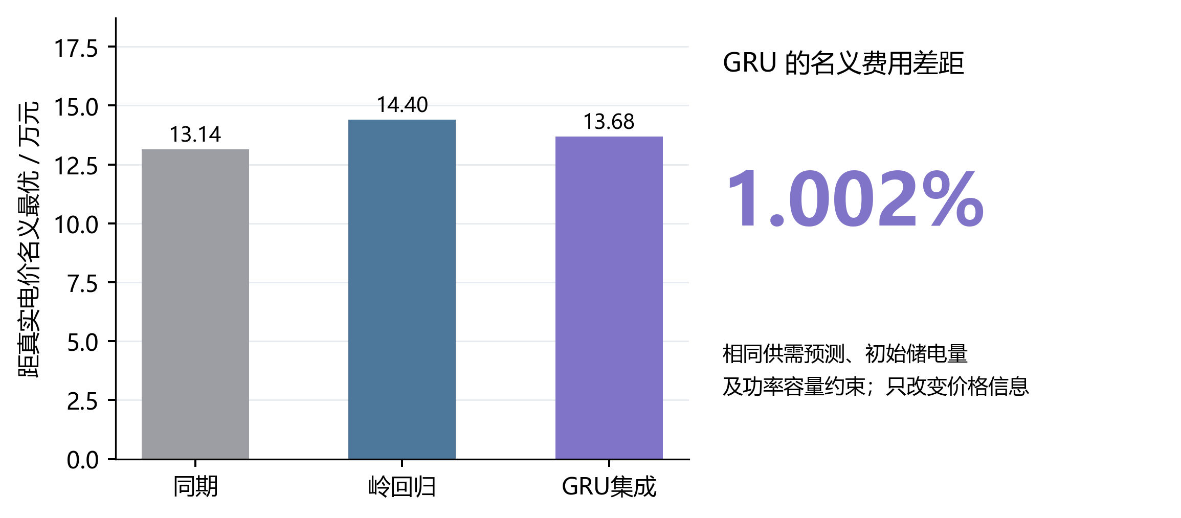
图 16 价格预测的名义费用改进空间
GRU的名义计划费用为13,656,357.29元，真实电价最优下界为13,519,514.66元；由未舍入值计算，两者相差136,842.64元，占GRU名义费用的1.002%。在固定供需预测、余量及储能条件下，即使完全消除电价预测误差，名义费用的进一步下降也受此差额限制。同期与岭回归处于相近量级，表明三类预测器形成的名义购电计划均已接近该共同可行域的最优值。
在固定实时执行规则下，使用真实电价进行事后调度的滚动费用为14,212,407.27元，较同期预测降低0.713%。这一结果包含供需误差与紧急购电，衡量特定执行规则下的反事实收益；1.002%的上限则仅约束共同名义可行域内的计划费用。结合风险余量与滚动更新的对照，当前优化应优先改进供需预测和储能控制，再细化电价预测。

9.6 月度模型选择的费用增益
固定电价和波动电价分别保持原50%余量、三次更新时间、储能约束及计费规则；波动电价继续采用一月选定的同期预测，只改变负载预测的月度选择机制。表 13 给出与V4的配对顺序回测。
表 13 V5与V4滚动策略的同口径结果
指标 | 第三问 | 第四问滚动
V4总费/元 | 13,575,976.78 | 14,314,442.48
V5总费/元 | 13,489,127.94 | 14,216,325.98
节省/元 | 86,848.84 | 98,116.50
降幅 | 0.640% | 0.685%
V4紧急量/kWh | 101,019.32 | 104,300.85
V5紧急量/kWh | 79,317.87 | 82,185.17
初末SOC差/kWh | 0／0 | 0／0
第三问紧急购电减少21,701.45 kWh，第四问滚动减少22,115.68 kWh。两组对照的初末储电量分别相同，收益来自供需偏差处理与计划调整，未借助额外耗用期末库存。第三问相对仅午夜预报的15,045,126.93元下降10.34%；第四问相对保留的日前策略14,880,535.05元下降4.46%。
本年度节费与统计推广应分别评价。2,000次14天配对区块重采样中，第三问累计节费95%区间为[-11,465.74, 210,957.51]元，第四问为[-5,244.79, 221,675.52]元；7、28天区块结论一致，均跨零。因此V5取得了已核验的年度费用下降，尚不能据单年数据确认跨年稳定增益。

十 模型检验与评价

10.1 数值验证与结论稳健性
对V5重新计算的六条334天轨迹，逐时重建最终计划和保留、取消、新增、紧急费用；另复核保留的第一、二问实际轨迹，第二问独立重算费用为14,132,612.16元。修改未来负载不改变此前发布的预测；20组月度验证窗口均截止于决策前一日，初始状态与真实历史一致。第一、二问的单位、富余供给及计划计费通过针对性测试，累计23项测试全部通过。
为避免同一列式与同一求解器检查相互印证，另消去储电状态，改用累计充放电约束重建LP；调单费用使用两条仿射函数的上图形式，独立于原增减量列式。36个随机及富余光伏案例、第一问和72个指定日滚动实例共109例中，最优值最大差异为9.85e-12元；其中18例再与MILP对比一致。同步核对原始残差、对偶可行性、互补条件和原始—对偶差距，最大对偶差距为1.77e-11元。该证书证明相应名义LP的最优性，不将预测误差下的全年实际费用称为全局最优。
表 14 主要数据与算法核验
核验对象 | 检查内容 | 结果
原始附件 | 五张表、单位、日期与结构空值 | 数值不删改
输入复读 | 附件2两类实测105,120值 | 一致
独立LP | 109例另行列式与对偶证书 | 通过
整数对照 | 18例LP与MILP最优值 | 一致
V5轨迹 | 6×334×144＝288,576时段 | 物理与费用一致
时间可见性 | 未来扰动及20组月度窗口 | 通过
以训练标签截止检查及未来输入扰动检验信息时序：改变未来实际数据后，此前预测与余量保持不变。GRU的日节费采用配对区块重采样，保留区块内日间相关性；所得区间跨零，故将其成本结论限定为本年度对照结果。共同名义可行域中的最优值比较，则给出明确条件下的价格优化上限。

10.2 模型评价与推广
模型具有三项针对性设计。第一，利用循环充放电消除证明实现等价线性化，在保持费用和储电轨迹的同时消去互斥二元变量，降低滚动求解规模。第二，以实际总费用选择历史误差分位数，并将非对称结算纳入日内优化，使风险校准与信息更新直接服务于购电决策。第三，将价格预测误差、实际费用和名义最优值差距分别量化，明确神经网络的贡献及进一步改进空间。
模型的适用范围由数据与运行假设决定。十分钟平均功率忽略区间内快速波动，即时平衡控制未计及未来储能价值；退化与爬坡未进入目标。月度模型选择缓解单一一月窗口的季节代表性不足，但候选集合与窗口仍为有限设计；日末目标6,000 kWh仍是工作假设，全年实际费用尚无全局最优性保证。后续可用跨年数据检验模型选择、以跨日价值函数优化末端储能，并补充气象及退化成本。

十一 结论
表 15汇总V5最终交付结果。第一、二问及第四问日前策略保留已核验结果；第三问及第四问滚动交付采用月度选择。图1—16及表 8、表 11、表 12保留基础模型的对照证据，新增改进以表 9、表 13 展示。
表 15 四问V5交付结果
问题 | 模型及策略 | 总费用/元 | 评价区间
一 | 等价LP与周期储能 | 35,126.85 | 单日
二 | 岭回归＋70%余量 | 14,132,612.16 | 334天
三 | 滚动LP＋月度负载选择 | 13,489,127.94 | 334天
四 日前 | 岭回归电价 | 14,880,535.05 | 334天
四 滚动 | 同期电价＋月度负载选择 | 14,216,325.98 | 334天
确定性问题的最优日费用为35,126.85元，风险校准使第二问费用降至14,132,612.16元。进一步引入过去数据驱动的月度负载选择，第三问和第四问滚动费用分别为13,489,127.94元、14,216,325.98元，较V4节省86,848.84元和98,116.50元，且初末储电量保持一致。独立列式与对偶证书确认名义调度最优值；逐时物理、费用和信息时序复核确认实际运行可行。固定名义条件下1.002%的价格改善上限仍成立，V5的新增收益则来自供需预测与模型选择。

参考文献
[1] 全国大学生数学建模竞赛组委会. 2026年高教社杯全国大学生数学建模竞赛C题 微网与外部电网电力调控策略及附件.
[2] SciPy Developers. scipy.optimize.linprog and scipy.optimize.milp. https://docs.scipy.org/doc/scipy/reference/optimize.html. 访问日期2026-09-11.
[3] scikit-learn Developers. Ridge. https://scikit-learn.org/stable/modules/generated/sklearn.linear_model.Ridge.html. 访问日期2026-09-11.
[4] Morstyn T, Hredzak B, Aguilera R P, Agelidis V G. Model Predictive Control for Distributed Microgrid Battery Energy Storage Systems. IEEE Transactions on Control Systems Technology, 2018, 26(3):1107–1114. DOI:10.1109/TCST.2017.2699159.
[5] PyTorch Contributors. GRU. https://docs.pytorch.org/docs/2.14/generated/torch.nn.GRU.html. 访问日期2026-09-11.
[6] Cho K, van Merrienboer B, Gulcehre C, et al. Learning Phrase Representations using RNN Encoder-Decoder for Statistical Machine Translation. EMNLP, 2014. arXiv:1406.1078.
[7] Boyd S, Vandenberghe L. Convex Optimization. Cambridge University Press, 2004. https://web.stanford.edu/~boyd/cvxbook/.

附录 A 四问指定日期完整结果
电量单位为kWh，费用单位为元。普通购电与紧急购电分列。滚动问题的指定时段和全天购电量指最终有效普通计划；午夜计划及每次更新完整保存在Excel中。所有表由实际轨迹自动生成。

A.1 问题1
对应结果见表 16。
表 16 问题1（单日） 指定时段购电及全天费用
时间段 | 购电量 | 时间段 | 购电量 | 时间段 | 购电量
10:00-10:10 | 0.00 | 12:00-12:10 | 486.40 | 14:00-14:10 | 0.00
16:00-16:10 | 394.93 | 18:00-18:10 | 636.98 | 20:00-20:10 | 0.00
全天购电量 59,482.70 kWh |  | 全天购电费 35,126.85 元
对应结果见表 17。
表 17 问题1（单日） 储能运行
时间段 | 充电量 | 放电量 | 时间段 | 充电量 | 放电量
00:00-04:00 | 4,500.00 | 0.00 | 04:00-08:00 | 833.33 | 5,947.42
08:00-12:00 | 3,954.63 | 2,121.42 | 12:00-16:00 | 6,119.37 | 91.10
16:00-20:00 | 0.00 | 5,068.69 | 20:00-24:00 | 5,333.33 | 3,571.31
00:00储电 | 6,000.00 |  | 24:00储电 | 6,000.00

A.2 问题2
对应结果见表 18。
表 18 问题2（2025-03-20） 指定时段购电及全天费用
时间段 | 购电量 | 时间段 | 购电量 | 时间段 | 购电量
10:00-10:10 | 0.00 | 12:00-12:10 | 574.14 | 14:00-14:10 | 0.00
16:00-16:10 | 488.93 | 18:00-18:10 | 720.76 | 20:00-20:10 | 0.00
全天购电量 68,036.47 kWh |  | 全天购电费 41,276.85 元
对应结果见表 19。
表 19 问题2（2025-03-20） 储能运行
时间段 | 充电量 | 放电量 | 时间段 | 充电量 | 放电量
00:00-04:00 | 4,071.86 | 209.79 | 04:00-08:00 | 1,038.99 | 5,515.86
08:00-12:00 | 6,186.28 | 2,777.38 | 12:00-16:00 | 4,162.63 | 444.57
16:00-20:00 | 266.98 | 5,659.90 | 20:00-24:00 | 5,687.88 | 2,954.47
00:00储电 | 6,617.05 |  | 24:00储电 | 6,376.92
对应结果见表 20。
表 20 问题2（2025-03-20） 紧急购电
时段 | 电量
无 | 0.00
对应结果见表 21。
表 21 问题2（2025-06-21） 指定时段购电及全天费用
时间段 | 购电量 | 时间段 | 购电量 | 时间段 | 购电量
10:00-10:10 | 0.00 | 12:00-12:10 | 0.00 | 14:00-14:10 | 0.00
16:00-16:10 | 210.92 | 18:00-18:10 | 0.00 | 20:00-20:10 | 0.00
全天购电量 36,315.40 kWh |  | 全天购电费 21,120.39 元
对应结果见表 22。
表 22 问题2（2025-06-21） 储能运行
时间段 | 充电量 | 放电量 | 时间段 | 充电量 | 放电量
00:00-04:00 | 526.76 | 524.94 | 04:00-08:00 | 413.77 | 4,402.74
08:00-12:00 | 9,426.35 | 0.00 | 12:00-16:00 | 0.00 | 0.00
16:00-20:00 | 151.96 | 5,493.83 | 20:00-24:00 | 6,132.83 | 2,497.81
00:00储电 | 6,945.01 |  | 24:00储电 | 7,576.71
对应结果见表 23。
表 23 问题2（2025-06-21） 紧急购电
时段 | 电量
无 | 0.00
对应结果见表 24。
表 24 问题2（2025-09-23） 指定时段购电及全天费用
时间段 | 购电量 | 时间段 | 购电量 | 时间段 | 购电量
10:00-10:10 | 0.00 | 12:00-12:10 | 491.40 | 14:00-14:10 | 0.00
16:00-16:10 | 549.29 | 18:00-18:10 | 788.73 | 20:00-20:10 | 0.00
全天购电量 71,561.09 kWh |  | 全天购电费 44,415.98 元
对应结果见表 25。
表 25 问题2（2025-09-23） 储能运行
时间段 | 充电量 | 放电量 | 时间段 | 充电量 | 放电量
00:00-04:00 | 5,252.67 | 0.00 | 04:00-08:00 | 218.14 | 5,830.96
08:00-12:00 | 5,558.85 | 1,896.62 | 12:00-16:00 | 4,033.40 | 575.17
16:00-20:00 | 231.66 | 5,642.21 | 20:00-24:00 | 6,050.86 | 2,841.96
00:00储电 | 6,072.60 |  | 24:00储电 | 6,631.50
对应结果见表 26。
表 26 问题2（2025-09-23） 紧急购电
时段 | 电量
20:20-20:30 | 0.33
对应结果见表 27。
表 27 问题2（2025-12-21） 指定时段购电及全天费用
时间段 | 购电量 | 时间段 | 购电量 | 时间段 | 购电量
10:00-10:10 | 0.00 | 12:00-12:10 | 967.61 | 14:00-14:10 | 0.00
16:00-16:10 | 812.86 | 18:00-18:10 | 739.98 | 20:00-20:10 | 0.00
全天购电量 97,145.51 kWh |  | 全天购电费 62,434.14 元
对应结果见表 28。
表 28 问题2（2025-12-21） 储能运行
时间段 | 充电量 | 放电量 | 时间段 | 充电量 | 放电量
00:00-04:00 | 4,629.25 | 143.74 | 04:00-08:00 | 1,398.62 | 1,538.91
08:00-12:00 | 5,704.82 | 7,168.67 | 12:00-16:00 | 6,940.07 | 2,243.11
16:00-20:00 | 24.16 | 5,708.86 | 20:00-24:00 | 5,695.76 | 2,842.53
00:00储电 | 6,318.60 |  | 24:00储电 | 6,443.34
对应结果见表 29。
表 29 问题2（2025-12-21） 紧急购电
时段 | 电量
07:50-08:00 | 23.78

A.3 问题3
对应结果见表 30。
表 30 问题3（2025-03-20） 指定时段购电及全天费用
时间段 | 购电量 | 时间段 | 购电量 | 时间段 | 购电量
10:00-10:10 | 0.00 | 12:00-12:10 | 520.67 | 14:00-14:10 | 0.00
16:00-16:10 | 638.18 | 18:00-18:10 | 714.94 | 20:00-20:10 | 0.00
全天购电量 66,401.94 kWh |  | 全天购电费 42,938.13 元
对应结果见表 31。
表 31 问题3（2025-03-20） 储能运行
时间段 | 充电量 | 放电量 | 时间段 | 充电量 | 放电量
00:00-04:00 | 4,249.82 | 348.06 | 04:00-08:00 | 1,010.91 | 5,813.27
08:00-12:00 | 3,254.96 | 2,698.33 | 12:00-16:00 | 6,483.14 | 254.72
16:00-20:00 | 646.16 | 5,206.99 | 20:00-24:00 | 5,530.12 | 3,018.64
00:00储电 | 6,309.41 |  | 24:00储电 | 6,100.33
对应结果见表 32。
表 32 问题3（2025-03-20） 紧急购电
时段 | 电量
09:40-10:00 | 79.05
21:40-21:50 | 4.66
对应结果见表 33。
表 33 问题3（2025-06-21） 指定时段购电及全天费用
时间段 | 购电量 | 时间段 | 购电量 | 时间段 | 购电量
10:00-10:10 | 0.00 | 12:00-12:10 | 0.00 | 14:00-14:10 | 0.00
16:00-16:10 | 120.43 | 18:00-18:10 | 0.00 | 20:00-20:10 | 0.00
全天购电量 34,874.69 kWh |  | 全天购电费 19,723.09 元
对应结果见表 34。
表 34 问题3（2025-06-21） 储能运行
时间段 | 充电量 | 放电量 | 时间段 | 充电量 | 放电量
00:00-04:00 | 275.76 | 271.67 | 04:00-08:00 | 449.87 | 3,308.89
08:00-12:00 | 9,888.78 | 0.00 | 12:00-16:00 | 0.00 | 0.00
16:00-20:00 | 41.37 | 6,074.66 | 20:00-24:00 | 5,603.72 | 2,654.17
00:00储电 | 5,225.44 |  | 24:00储电 | 6,181.87
对应结果见表 35。
表 35 问题3（2025-06-21） 紧急购电
时段 | 电量
无 | 0.00
对应结果见表 36。
表 36 问题3（2025-09-23） 指定时段购电及全天费用
时间段 | 购电量 | 时间段 | 购电量 | 时间段 | 购电量
10:00-10:10 | 0.00 | 12:00-12:10 | 347.56 | 14:00-14:10 | 0.00
16:00-16:10 | 522.47 | 18:00-18:10 | 784.63 | 20:00-20:10 | 0.00
全天购电量 67,918.94 kWh |  | 全天购电费 44,580.19 元
对应结果见表 37。
表 37 问题3（2025-09-23） 储能运行
时间段 | 充电量 | 放电量 | 时间段 | 充电量 | 放电量
00:00-04:00 | 4,885.98 | 16.12 | 04:00-08:00 | 353.76 | 6,967.82
08:00-12:00 | 4,885.84 | 1,675.86 | 12:00-16:00 | 6,129.08 | 508.84
16:00-20:00 | 118.44 | 5,841.36 | 20:00-24:00 | 5,814.52 | 2,695.27
00:00储电 | 6,102.47 |  | 24:00储电 | 6,398.80
对应结果见表 38。
表 38 问题3（2025-09-23） 紧急购电
时段 | 电量
09:00-09:50 | 220.76
20:20-20:30 | 6.38
对应结果见表 39。
表 39 问题3（2025-12-21） 指定时段购电及全天费用
时间段 | 购电量 | 时间段 | 购电量 | 时间段 | 购电量
10:00-10:10 | 0.00 | 12:00-12:10 | 924.13 | 14:00-14:10 | 0.00
16:00-16:10 | 821.56 | 18:00-18:10 | 739.98 | 20:00-20:10 | 0.00
全天购电量 95,721.86 kWh |  | 全天购电费 62,219.35 元
对应结果见表 40。
表 40 问题3（2025-12-21） 储能运行
时间段 | 充电量 | 放电量 | 时间段 | 充电量 | 放电量
00:00-04:00 | 4,657.30 | 179.36 | 04:00-08:00 | 1,565.97 | 1,572.10
08:00-12:00 | 5,310.40 | 7,513.79 | 12:00-16:00 | 7,773.62 | 2,250.94
16:00-20:00 | 57.98 | 5,766.67 | 20:00-24:00 | 5,676.93 | 2,842.53
00:00储电 | 6,219.20 |  | 24:00储电 | 6,395.64
对应结果见表 41。
表 41 问题3（2025-12-21） 紧急购电
时段 | 电量
07:50-08:00 | 33.89

A.4-2 问题4-2
对应结果见表 42。
表 42 问题4-2（2025-03-20） 指定时段购电及全天费用
时间段 | 购电量 | 时间段 | 购电量 | 时间段 | 购电量
10:00-10:10 | 0.00 | 12:00-12:10 | 574.14 | 14:00-14:10 | 0.00
16:00-16:10 | 488.93 | 18:00-18:10 | 310.56 | 20:00-20:10 | 756.24
全天购电量 67,791.08 kWh |  | 全天购电费 42,355.14 元
对应结果见表 43。
表 43 问题4-2（2025-03-20） 储能运行
时间段 | 充电量 | 放电量 | 时间段 | 充电量 | 放电量
00:00-04:00 | 3,655.77 | 152.63 | 04:00-08:00 | 1,195.22 | 5,572.84
08:00-12:00 | 6,186.28 | 2,777.38 | 12:00-16:00 | 4,162.63 | 444.57
16:00-20:00 | 214.58 | 7,108.02 | 20:00-24:00 | 5,717.23 | 1,458.76
00:00储电 | 6,850.72 |  | 24:00储电 | 6,409.05
对应结果见表 44。
表 44 问题4-2（2025-03-20） 紧急购电
时段 | 电量
无 | 0.00
对应结果见表 45。
表 45 问题4-2（2025-06-21） 指定时段购电及全天费用
时间段 | 购电量 | 时间段 | 购电量 | 时间段 | 购电量
10:00-10:10 | 0.00 | 12:00-12:10 | 0.00 | 14:00-14:10 | 0.00
16:00-16:10 | 210.92 | 18:00-18:10 | 0.00 | 20:00-20:10 | 0.00
全天购电量 36,422.89 kWh |  | 全天购电费 18,518.97 元
对应结果见表 46。
表 46 问题4-2（2025-06-21） 储能运行
时间段 | 充电量 | 放电量 | 时间段 | 充电量 | 放电量
00:00-04:00 | 438.52 | 3,694.59 | 04:00-08:00 | 1,239.76 | 1,877.96
08:00-12:00 | 9,421.97 | 0.00 | 12:00-16:00 | 0.00 | 0.00
16:00-20:00 | 163.47 | 5,505.34 | 20:00-24:00 | 6,196.26 | 2,497.81
00:00储电 | 7,001.50 |  | 24:00储电 | 7,631.37
对应结果见表 47。
表 47 问题4-2（2025-06-21） 紧急购电
时段 | 电量
无 | 0.00
对应结果见表 48。
表 48 问题4-2（2025-09-23） 指定时段购电及全天费用
时间段 | 购电量 | 时间段 | 购电量 | 时间段 | 购电量
10:00-10:10 | 0.00 | 12:00-12:10 | 491.40 | 14:00-14:10 | 0.00
16:00-16:10 | 549.29 | 18:00-18:10 | 416.70 | 20:00-20:10 | 0.00
全天购电量 71,436.45 kWh |  | 全天购电费 46,451.24 元
对应结果见表 49。
表 49 问题4-2（2025-09-23） 储能运行
时间段 | 充电量 | 放电量 | 时间段 | 充电量 | 放电量
00:00-04:00 | 4,585.50 | 0.00 | 04:00-08:00 | 760.67 | 5,830.96
08:00-12:00 | 5,687.53 | 1,896.62 | 12:00-16:00 | 3,858.02 | 528.46
16:00-20:00 | 253.12 | 6,023.40 | 20:00-24:00 | 6,035.33 | 2,472.31
00:00储电 | 6,184.77 |  | 24:00储电 | 6,633.87
对应结果见表 50。
表 50 问题4-2（2025-09-23） 紧急购电
时段 | 电量
20:10-20:20 | 10.23
对应结果见表 51。
表 51 问题4-2（2025-12-21） 指定时段购电及全天费用
时间段 | 购电量 | 时间段 | 购电量 | 时间段 | 购电量
10:00-10:10 | 0.00 | 12:00-12:10 | 967.61 | 14:00-14:10 | 0.00
16:00-16:10 | 812.86 | 18:00-18:10 | 739.98 | 20:00-20:10 | 0.00
全天购电量 97,314.24 kWh |  | 全天购电费 73,263.64 元
对应结果见表 52。
表 52 问题4-2（2025-12-21） 储能运行
时间段 | 充电量 | 放电量 | 时间段 | 充电量 | 放电量
00:00-04:00 | 5,056.07 | 143.74 | 04:00-08:00 | 1,743.90 | 2,155.89
08:00-12:00 | 5,755.95 | 7,219.80 | 12:00-16:00 | 6,952.06 | 2,243.11
16:00-20:00 | 24.16 | 5,708.86 | 20:00-24:00 | 5,755.02 | 2,845.49
00:00储电 | 6,309.24 |  | 24:00储电 | 6,493.37
对应结果见表 53。
表 53 问题4-2（2025-12-21） 紧急购电
时段 | 电量
07:50-08:00 | 23.78

A.4-3 问题4-3
对应结果见表 54。
表 54 问题4-3（2025-03-20） 指定时段购电及全天费用
时间段 | 购电量 | 时间段 | 购电量 | 时间段 | 购电量
10:00-10:10 | 0.00 | 12:00-12:10 | 520.67 | 14:00-14:10 | 0.00
16:00-16:10 | 638.18 | 18:00-18:10 | 714.94 | 20:00-20:10 | 741.44
全天购电量 66,091.31 kWh |  | 全天购电费 43,656.33 元
对应结果见表 55。
表 55 问题4-3（2025-03-20） 储能运行
时间段 | 充电量 | 放电量 | 时间段 | 充电量 | 放电量
00:00-04:00 | 3,255.66 | 249.34 | 04:00-08:00 | 1,840.75 | 5,937.64
08:00-12:00 | 3,254.96 | 2,698.33 | 12:00-16:00 | 6,863.61 | 254.72
16:00-20:00 | 291.94 | 6,696.45 | 20:00-24:00 | 5,561.08 | 1,554.74
00:00储电 | 6,485.79 |  | 24:00储电 | 6,123.41
对应结果见表 56。
表 56 问题4-3（2025-03-20） 紧急购电
时段 | 电量
09:40-10:00 | 79.05
对应结果见表 57。
表 57 问题4-3（2025-06-21） 指定时段购电及全天费用
时间段 | 购电量 | 时间段 | 购电量 | 时间段 | 购电量
10:00-10:10 | 0.00 | 12:00-12:10 | 0.00 | 14:00-14:10 | 0.00
16:00-16:10 | 120.43 | 18:00-18:10 | 0.00 | 20:00-20:10 | 0.00
全天购电量 34,998.69 kWh |  | 全天购电费 17,375.08 元
对应结果见表 58。
表 58 问题4-3（2025-06-21） 储能运行
时间段 | 充电量 | 放电量 | 时间段 | 充电量 | 放电量
00:00-04:00 | 275.76 | 2,705.06 | 04:00-08:00 | 1,497.17 | 1,779.01
08:00-12:00 | 9,921.65 | 0.00 | 12:00-16:00 | 0.00 | 0.00
16:00-20:00 | 41.37 | 6,074.66 | 20:00-24:00 | 5,613.02 | 2,623.77
00:00储电 | 5,257.18 |  | 24:00储电 | 6,224.03
对应结果见表 59。
表 59 问题4-3（2025-06-21） 紧急购电
时段 | 电量
无 | 0.00
对应结果见表 60。
表 60 问题4-3（2025-09-23） 指定时段购电及全天费用
时间段 | 购电量 | 时间段 | 购电量 | 时间段 | 购电量
10:00-10:10 | 0.00 | 12:00-12:10 | 347.56 | 14:00-14:10 | 0.00
16:00-16:10 | 522.47 | 18:00-18:10 | 628.48 | 20:00-20:10 | 0.00
全天购电量 67,886.23 kWh |  | 全天购电费 46,606.18 元
对应结果见表 61。
表 61 问题4-3（2025-09-23） 储能运行
时间段 | 充电量 | 放电量 | 时间段 | 充电量 | 放电量
00:00-04:00 | 4,249.37 | 22.22 | 04:00-08:00 | 984.97 | 6,967.82
08:00-12:00 | 4,885.84 | 1,675.86 | 12:00-16:00 | 6,081.90 | 461.66
16:00-20:00 | 110.65 | 5,980.56 | 20:00-24:00 | 5,668.05 | 2,563.12
00:00储电 | 6,114.10 |  | 24:00储电 | 6,262.09
对应结果见表 62。
表 62 问题4-3（2025-09-23） 紧急购电
时段 | 电量
09:00-09:50 | 220.76
18:20-18:30 | 1.08
20:10-20:20 | 10.23
对应结果见表 63。
表 63 问题4-3（2025-12-21） 指定时段购电及全天费用
时间段 | 购电量 | 时间段 | 购电量 | 时间段 | 购电量
10:00-10:10 | 0.00 | 12:00-12:10 | 924.13 | 14:00-14:10 | 0.00
16:00-16:10 | 821.56 | 18:00-18:10 | 739.98 | 20:00-20:10 | 0.00
全天购电量 95,641.71 kWh |  | 全天购电费 72,890.05 元
对应结果见表 64。
表 64 问题4-3（2025-12-21） 储能运行
时间段 | 充电量 | 放电量 | 时间段 | 充电量 | 放电量
00:00-04:00 | 5,169.62 | 178.51 | 04:00-08:00 | 232.98 | 904.57
08:00-12:00 | 5,347.35 | 7,538.30 | 12:00-16:00 | 8,080.06 | 2,504.57
16:00-20:00 | 57.98 | 5,766.67 | 20:00-24:00 | 5,708.45 | 2,845.49
00:00储电 | 6,215.16 |  | 24:00储电 | 6,420.72
对应结果见表 65。
表 65 问题4-3（2025-12-21） 紧急购电
时段 | 电量
07:50-08:00 | 33.89

附录 B 支撑文件与完整程序
五份结果工作簿分别保存各问最终交付策略。V5输出位于artifacts/v5，包含六条全年轨迹、各次计划版本、月度选择账本、负载回归系数、费用对照、109例最优性证书和输入指纹；第一、二问及第四问日前结果保留原已核验文件。图形保留基础对照，后续图形修订与数值版本分开管理。
原始数据单独读取，程序不修改附件。基础模型与价格预测沿用src/q12.py、src/q34_data.py、src/q4_forecast.py及V3程序；新增src/v5_model.py实现负载修正，src/v5_experiments.py与src/v5_online.py分别执行消融与顺序更新，src/v5_audit.py独立核验，src/v5_summary.py统计增益，src/v5_delivery.py写入并读回结果模板。以下列出完整核心计算程序。

src/q12.py
"""Causal forecasts, MILP day-ahead dispatch and independent physical audits.

Run from the repository: python -m src.q12 --data-root <C题 directory> --stage full
All power observations are interpreted as interval means at right-end labels.
"""

from __future__ import annotations

import argparse
from dataclasses import asdict, dataclass
import hashlib
import json
import os
from pathlib import Path
import platform
import subprocess
import time

os.environ.setdefault("OPENBLAS_NUM_THREADS", "1")
os.environ.setdefault("OMP_NUM_THREADS", "1")
import numpy as np
import pandas as pd
import scipy
from scipy.optimize import Bounds, LinearConstraint, milp
from scipy.sparse import lil_matrix

@dataclass(frozen=True)
class Battery:
minimum: float = 1200.0
maximum: float = 10800.0
initial: float = 6000.0
max_power: float = 5000.0
eta_c: float = 0.9
eta_d: float = 0.9
dt: float = 1 / 6

@property
def limit(self):
return self.max_power * self.dt

B = Battery()
N = 144
TOL = 1e-5

def dump_json(path, obj):
Path(path).write_text(json.dumps(obj, ensure_ascii=False, indent=2, allow_nan=False), encoding="utf-8")

def interval_label(i):
def clock(m):
return f"{m // 60:02d}:{m % 60:02d}"
return f"{clock(i * 10)}-{clock((i + 1) * 10)}"

def time_minutes(value):
if hasattr(value, "hour"):
return value.hour*60 + value.minute
text = str(value).strip()
next_day = "+1" in text
hour, minute, *_ = text.replace("+1", "").split(":")
return int(hour)*60 + int(minute) + 1440*int(next_day)

def read_inputs(root):
root = Path(root)
day = pd.read_excel(root / "附件/附件1.xlsx", sheet_name=0, header=0)
load = pd.read_excel(root / "附件/附件2.xlsx", sheet_name="小区负载", header=0)
pv = pd.read_excel(root / "附件/附件2.xlsx", sheet_name="光伏发电实际功率", header=0)
dates = pd.to_datetime(load.iloc[:, 0])
if day.shape != (144, 4) or load.shape != (365, 145) or pv.shape != (365, 145):
raise ValueError("Unexpected input dimensions")
if not dates.equals(pd.to_datetime(pv.iloc[:, 0])):
raise ValueError("Load/PV dates differ")
if list(dates) != list(pd.date_range("2025-01-01", "2025-12-31")):
raise ValueError("Dates must cover the complete ordered year")
expected_minutes = list(range(10,1441,10))
if any([time_minutes(v) for v in labels] != expected_minutes
for labels in (load.columns[1:], pv.columns[1:], day.iloc[:,0])):
raise ValueError("Input time labels do not match")
data = {
"dates": pd.DatetimeIndex(dates), "price": day.iloc[:, 1].to_numpy(float),
"q1_load": day.iloc[:, 2].to_numpy(float) * B.dt,
"q1_pv": day.iloc[:, 3].to_numpy(float) * B.dt,
"load": load.iloc[:, 1:].to_numpy(float) * B.dt,
"pv": pv.iloc[:, 1:].to_numpy(float) * B.dt,
}
audit = {"shapes": {"attachment1": list(day.shape), "load": list(load.shape), "pv": list(pv.shape)},
"date_start": str(dates.iloc[0].date()), "date_end": str(dates.iloc[-1].date()),
"duplicates": int(dates.duplicated().sum()), "input_files": [], "variables": {}}
for key in ["price", "q1_load", "q1_pv", "load", "pv"]:
a = data[key]
if not np.isfinite(a).all() or (a < 0).any():
raise ValueError(f"Nonfinite or negative data in {key}; investigate, do not silently impute")
audit["variables"][key] = {"count": int(a.size), "missing": 0, "min": float(a.min()),
"max": float(a.max()), "zero_count": int((a == 0).sum())}
if (data["price"] <= 0).any():
raise ValueError("This implementation assumes strictly positive fixed prices")
for relative in ["C题.pdf", "附件/附件1.xlsx", "附件/附件2.xlsx"]:
raw = (root / relative).read_bytes()
audit["input_files"].append({"path": relative, "bytes": len(raw), "sha256": hashlib.sha256(raw).hexdigest()})
audit["data_treatment"] = "No missing/negative values found; no observations deleted or imputed. Unusual peaks retained."
return data, audit

def optimize_day(load, pv, price, initial, terminal=6000.0, battery=B, integer=True):
"""Nominal minimum-cost schedule, g/c/d/w/S/z in kWh; terminal is a lower bound.

For Q1 initial=terminal and terminal_equal=True is obtained by the explicit
upper bound below when requested by a (value, 'equal') tuple.
"""
n = len(price)
eq_terminal = isinstance(terminal, tuple)
target = terminal[0] if eq_terminal else terminal
size = 6 * n + 1
gi, ci, di, wi, si, zi = 0, n, 2*n, 3*n, 4*n, 5*n+1
objective = np.zeros(size)
objective[:n] = price
lb, ub = np.zeros(size), np.full(size, np.inf)
ub[ci:wi] = battery.limit
lb[si:zi], ub[si:zi] = battery.minimum, battery.maximum
lb[si] = ub[si] = initial
lb[si+n] = target
if eq_terminal:
ub[si+n] = target
ub[zi:] = 1
integrality = np.zeros(size)
integrality[zi:] = int(integer)
a = lil_matrix((4*n, size))
lower, upper = np.zeros(4*n), np.zeros(4*n)
for t in range(n):
a[t, gi+t], a[t, ci+t], a[t, di+t], a[t, wi+t] = 1, -1, 1, -1
lower[t] = upper[t] = load[t] - pv[t]
a[n+t, si+t+1], a[n+t, si+t] = 1, -1
a[n+t, ci+t], a[n+t, di+t] = -battery.eta_c, 1 / battery.eta_d
a[2*n+t, ci+t], a[2*n+t, zi+t] = 1, -battery.limit
lower[2*n+t], upper[2*n+t] = -np.inf, 0
a[3*n+t, di+t], a[3*n+t, zi+t] = 1, battery.limit
lower[3*n+t], upper[3*n+t] = -np.inf, battery.limit
start = time.perf_counter()
result = milp(objective, integrality=integrality, bounds=Bounds(lb, ub),
constraints=LinearConstraint(a.tocsc(), lower, upper),
options={"time_limit": 30.0, "mip_rel_gap": 1e-7})
elapsed = time.perf_counter() - start
if not result.success or result.x is None:
raise RuntimeError(f"MILP failed: status={result.status}, {result.message}")
x = result.x
sol = {"plan_kwh": x[:n], "charge_kwh": x[ci:di], "discharge_kwh": x[di:wi],
"spill_kwh": x[wi:si], "soc_start_kwh": x[si:si+n], "soc_end_kwh": x[si+1:zi],
"emergency_kwh": np.zeros(n), "load_kwh": np.asarray(load), "pv_kwh": np.asarray(pv)}
frame = pd.DataFrame(sol)
frame["price"] = price
meta = {"status": int(result.status), "cost": float(np.dot(price, x[:n])),
"seconds": elapsed, "mip_gap": float(getattr(result, "mip_gap", 0) or 0),
"dual_bound": float(getattr(result, "mip_dual_bound", result.fun) or result.fun)}
if integer:
audit_trace(frame, battery=battery, initial=initial)
return frame, meta

def execute_day(plan, load, pv, initial, price, battery=B):
"""Causal real-time balancing; does not read future observations.

Assumes instantaneous regulation within a ten-minute constant-power interval.
Surplus charges first; deficit exhausts feasible discharge before emergency.
"""
s = float(initial)
records = []
for t, (g, l, v) in enumerate(zip(plan, load, pv)):
surplus = float(g + v - l)
c = min(max(surplus, 0), battery.limit, max(0, (battery.maximum-s)/battery.eta_c))
d = min(max(-surplus, 0), battery.limit, max(0, (s-battery.minimum)*battery.eta_d))
e = max(0, -surplus-d)
w = max(0, surplus-c)
end = s + battery.eta_c*c - d/battery.eta_d
records.append((g, l, v, c, d, e, w, s, end, price[t]))
s = end
frame = pd.DataFrame(records, columns=["plan_kwh", "load_kwh", "pv_kwh", "charge_kwh", "discharge_kwh",
"emergency_kwh", "spill_kwh", "soc_start_kwh", "soc_end_kwh", "price"], dtype=float)
audit_trace(frame, battery=battery, initial=initial)
return frame

def audit_trace(frame, battery=B, initial=None):
"""Independent vectorized equations, also applicable to saved full-year traces."""
f = frame
balance = f.plan_kwh + f.pv_kwh + f.discharge_kwh + f.emergency_kwh - f.load_kwh - f.charge_kwh - f.spill_kwh
evolution = f.soc_end_kwh - f.soc_start_kwh - battery.eta_c*f.charge_kwh + f.discharge_kwh/battery.eta_d
continuity = f.soc_start_kwh.to_numpy()[1:] - f.soc_end_kwh.to_numpy()[:-1]
metrics = {"max_balance_residual_kwh": float(np.max(np.abs(balance))),
"max_soc_residual_kwh": float(np.max(np.abs(evolution))),
"max_soc_discontinuity_kwh": float(np.max(np.abs(continuity))) if len(f)>1 else 0,
"simultaneous_intervals": int(((f.charge_kwh > TOL) & (f.discharge_kwh > TOL)).sum()),
"min_soc_kwh": float(min(f.soc_start_kwh.min(), f.soc_end_kwh.min())),
"max_soc_kwh": float(max(f.soc_start_kwh.max(), f.soc_end_kwh.max()))}
checks = [np.isfinite(f.select_dtypes(include="number").to_numpy()).all(),
(f[["plan_kwh", "charge_kwh", "discharge_kwh", "emergency_kwh", "spill_kwh"]].to_numpy() >= -TOL).all(),
metrics["max_balance_residual_kwh"] < TOL, metrics["max_soc_residual_kwh"] < TOL,
metrics["max_soc_discontinuity_kwh"] < TOL, metrics["simultaneous_intervals"] == 0,
metrics["min_soc_kwh"] >= battery.minimum-TOL, metrics["max_soc_kwh"] <= battery.maximum+TOL,
f.charge_kwh.max() <= battery.limit+TOL, f.discharge_kwh.max() <= battery.limit+TOL]
if initial is not None:
checks.append(abs(f.soc_start_kwh.iloc[0]-initial) < TOL)
if not all(checks):
raise AssertionError(f"Physical audit failed: {metrics}")
return {**metrics, "pass": True}

def features(history, day, dates):
"""Features for all 144 targets on a day, using completed days only."""
if day < 7:
raise ValueError("Seven completed days required")
past = history[day-7:day]
h = (np.arange(N)+0.5)/N
dow = dates[day].dayofweek
cols = [past[-1], past[-2], past[0], past[-3:].mean(0), past.mean(0), past.std(0),
np.full(N, past[-1].mean()), np.full(N, past[-3:].mean())]
for k in (1, 2, 3):
cols.extend([np.sin(2*np.pi*k*h), np.cos(2*np.pi*k*h)])
cols.extend([np.full(N, float(dow == k)) for k in range(7)])
return np.column_stack(cols)

def ridge_fit(x, y, alpha):
"""Centered ridge via linear solve; intercept unpenalized, no sklearn required."""
mean, scale = x.mean(0), x.std(0)
scale[scale < 1e-10] = 1
z = (x-mean)/scale
intercept = float(y.mean())
coef = np.linalg.solve(z.T@z + alpha*np.eye(z.shape[1]), z.T@(y-intercept))
return mean, scale, coef, intercept

def forecasts(data, method, alphas=(10.0, 10.0), stop=365):
pred, fit_dates = {}, []
for k, alpha in zip(("load", "pv"), alphas):
values = data[k]
out = np.zeros((stop, N))
model, fitted_on = None, -1
all_x = {d: features(values, d, data["dates"]) for d in range(7, stop)}
for d in range(stop):
if d == 0:
out[d] = data[f"q1_{k}"]
elif d < 7:
out[d] = values[max(0,d-3):d].mean(0)
elif method == "seasonal" or d < 14:
out[d] = 0.5*values[d-1] + 0.5*values[d-7]
else:
if model is None or d-fitted_on >= 7:
training_days = range(max(7,d-60), d)
x = np.concatenate([all_x[j] for j in training_days])
y = values[max(7,d-60):d].ravel()
model = ridge_fit(x, y, alpha)
fitted_on = d
fit_dates.append({"variable": k, "decision_date": str(data["dates"][d].date()),
"fit_until": str(data["dates"][d-1].date()), "alpha": alpha,
"training_rows": len(y)})
mean, scale, coef, intercept = model
out[d] = ((all_x[d]-mean)/scale)@coef+intercept
out[d] = np.maximum(out[d], 0)
if k == "pv" and d:
out[d, values[max(0,d-7):d].max(0) == 0] = 0
pred[k] = out
return pred, fit_dates

def reserve(data, forecast, day, quantile):
if quantile == 0 or day < 7:
return np.zeros(N)
start = max(1, day-28)
errors = (data["load"][start:day]-data["pv"][start:day]
-forecast["load"][start:day]+forecast["pv"][start:day])
# Pool +/- three slots; no wrap at the day boundary, no future residuals.
return np.array([max(0.0, float(np.quantile(errors[:,max(0,t-3):min(N,t+4)], quantile))) for t in range(N)])

def summarize_day(f, date, name, seconds, gap=0.0):
normal = float(np.dot(f.plan_kwh, f.price))
emergency = float(5*np.dot(f.emergency_kwh, f.price))
return {"date": str(date.date()), "strategy": name, "normal_cost_yuan": normal,
"emergency_cost_yuan": emergency, "total_cost_yuan": normal+emergency,
"plan_kwh": float(f.plan_kwh.sum()), "emergency_kwh": float(f.emergency_kwh.sum()),
"emergency_intervals": int((f.emergency_kwh>TOL).sum()), "spill_kwh": float(f.spill_kwh.sum()),
"charge_kwh": float(f.charge_kwh.sum()), "discharge_kwh": float(f.discharge_kwh.sum()),
"soc_start_kwh": float(f.soc_start_kwh.iloc[0]), "soc_end_kwh": float(f.soc_end_kwh.iloc[-1]),
"solve_seconds": seconds, "mip_gap": gap}

def backtest(data, forecast, start, stop, initial, quantile, name, retain=True):
s, daily, frames = initial, [], []
for d in range(start,stop):
buffer = reserve(data, forecast, d, quantile)
nominal, meta = optimize_day(forecast["load"][d]+buffer, forecast["pv"][d], data["price"], s)
f = execute_day(nominal.plan_kwh.to_numpy(), data["load"][d], data["pv"][d], s, data["price"])
daily.append(summarize_day(f, data["dates"][d], name, meta["seconds"], meta["mip_gap"]))
if retain:
f.insert(0,"interval_start", pd.date_range(data["dates"][d],periods=N,freq="10min"))
f.insert(1,"date", str(data["dates"][d].date()))
f.insert(2,"slot", np.arange(N))
f["forecast_load_kwh"], f["forecast_pv_kwh"], f["reserve_kwh"] = forecast["load"][d], forecast["pv"][d], buffer
frames.append(f)
s = float(f.soc_end_kwh.iloc[-1])
if retain and (d == start or data["dates"][d].day == 1):
print(f"{name}: {data['dates'][d].date()}, cumulative cost={sum(x['total_cost_yuan'] for x in daily):.2f}", flush=True)
combined = pd.concat(frames,ignore_index=True) if frames else None
if combined is not None:
audit_trace(combined, initial=initial)
return pd.DataFrame(daily), combined, s

def main():
parser = argparse.ArgumentParser()
parser.add_argument("--data-root", type=Path, required=True)
parser.add_argument("--out", type=Path, default=Path("artifacts/q12"))
parser.add_argument("--stage", choices=["q1","smoke","full"],default="full")
args = parser.parse_args()
args.out.mkdir(parents=True,exist_ok=True)
start = time.perf_counter()
data, input_audit = read_inputs(args.data_root)
dump_json(args.out/"input_audit.json", input_audit)
q1, q1_meta = optimize_day(data["q1_load"], data["q1_pv"], data["price"], B.initial, (B.initial,"equal"))
lp, lp_meta = optimize_day(data["q1_load"], data["q1_pv"], data["price"], B.initial, (B.initial,"equal"), integer=False)
q1.insert(0,"slot",np.arange(N));q1.insert(1,"interval",[interval_label(i) for i in range(N)])
q1.to_csv(args.out/"q1_intervals.csv",index=False)
no_storage_cost = float(np.dot(np.maximum(data["q1_load"]-data["q1_pv"],0),data["price"]))
q1_meta.update({"no_storage_cost":no_storage_cost,"saving_percent":100*(no_storage_cost-q1_meta["cost"])/no_storage_cost,
"lp_cost_lower_bound":lp_meta["cost"], "lp_gap_yuan": q1_meta["cost"]-lp_meta["cost"],
"audit":audit_trace(q1,initial=B.initial), "plan_kwh":float(q1.plan_kwh.sum())})
dump_json(args.out/"q1_summary.json",q1_meta)
print("Q1",json.dumps(q1_meta,ensure_ascii=False),flush=True)
if args.stage == "q1":
return
seasonal, _ = forecasts(data,"seasonal")
tuning = []
for alpha in (1.0,10.0,100.0):
pred, _ = forecasts(data,"ridge",(alpha,alpha),stop=31)
row = {"alpha":alpha}
for key in ("load","pv"):
row[key+"_mae_kw"] = float(np.abs(pred[key][21:31]-data[key][21:31]).mean()/B.dt)
tuning.append(row)
alpha_load = min(tuning,key=lambda r:r["load_mae_kw"])["alpha"]
alpha_pv = min(tuning,key=lambda r:r["pv_mae_kw"])["alpha"]
ridge, fit_log = forecasts(data,"ridge",(alpha_load,alpha_pv))
dump_json(args.out/"forecast_fit_log.json",fit_log)
pd.DataFrame(tuning).to_csv(args.out/"ridge_validation.csv",index=False)
_, _, validation_soc = backtest(data,seasonal,0,21,B.initial,0,"warmup",retain=False)
warmup, _, evaluation_soc = backtest(data,seasonal,21,31,validation_soc,0,"warmup",retain=False)
warmup.to_csv(args.out/"warmup_last10days.csv",index=False)
validation = []
for method, pred in (("seasonal",seasonal),("ridge",ridge)):
for q in (0.0,0.7,0.8,0.9):
daily, _, _ = backtest(data,pred,21,31,validation_soc,q,method,retain=False)
validation.append({"forecast":method,"quantile":q,"cost_yuan":float(daily.total_cost_yuan.sum()),
"emergency_cost_yuan":float(daily.emergency_cost_yuan.sum()),
"end_soc_kwh":float(daily.soc_end_kwh.iloc[-1])})
selected = min(validation,key=lambda r:r["cost_yuan"])
pd.DataFrame(validation).to_csv(args.out/"policy_validation.csv",index=False)
stop = 38 if args.stage == "smoke" else 365
strategies = [("seasonal_q0","seasonal",0.0),("ridge_q0","ridge",0.0)]
for method in ("seasonal","ridge"):
best = min((v for v in validation if v["forecast"]==method),key=lambda r:r["cost_yuan"])
if best["quantile"]:
strategies.append((f"{method}_q{best['quantile']:g}",method,best["quantile"]))
selected_name = f"{selected['forecast']}_q{selected['quantile']:g}"
all_daily, metrics = [], []
for name, method, q in strategies:
pred = {"seasonal":seasonal,"ridge":ridge}[method]
daily, trace, _ = backtest(data,pred,31,stop,evaluation_soc,q,name)
all_daily.append(daily)
trace.to_csv(args.out/f"{name}_intervals.csv.gz",index=False,float_format="%.17g")
audit = audit_trace(trace,initial=evaluation_soc)
row = {"strategy":name,"forecast":method,"quantile":q,"selected_on_january":name==selected_name,
"days":len(daily),"total_cost_yuan":float(daily.total_cost_yuan.sum()),
"normal_cost_yuan":float(daily.normal_cost_yuan.sum()), "emergency_cost_yuan":float(daily.emergency_cost_yuan.sum()),
"emergency_kwh":float(daily.emergency_kwh.sum()),"emergency_intervals":int(daily.emergency_intervals.sum()),
"plan_kwh":float(daily.plan_kwh.sum()),"spill_kwh":float(daily.spill_kwh.sum()),
"solve_seconds":float(daily.solve_seconds.sum()), "initial_soc_kwh":evaluation_soc,
"final_soc_kwh":float(daily.soc_end_kwh.iloc[-1]),"audit":audit}
for key in ("load","pv"):
error = (pred[key][31:stop]-data[key][31:stop])/B.dt
row[key+"_mae_kw"],row[key+"_rmse_kw"] = float(np.abs(error).mean()),float(np.sqrt(np.mean(error**2)))
metrics.append(row)
daily = pd.concat(all_daily,ignore_index=True)
daily.to_csv(args.out/"q2_daily_metrics.csv",index=False)
dump_json(args.out/"q2_summary.json",{"selection":selected,"selected_strategy":selected_name,"strategies":metrics})
command = f'python -m src.q12 --data-root "{args.data_root}" --out "{args.out}" --stage {args.stage}'
manifest = {"stage":args.stage,"battery":asdict(B),"time_interpretation":"interval mean power, right-end labels",
"alpha_load":alpha_load,"alpha_pv":alpha_pv,"validation_start":"2025-01-22","validation_end":"2025-01-31",
"evaluation_start":"2025-02-01","evaluation_end":str(data["dates"][stop-1].date()),
"validation_initial_soc":validation_soc,"evaluation_initial_soc":evaluation_soc,
"terminal_nominal_soc_minimum":6000,"refit_period_days":7,"training_window_days":60,
"residual_window_days":28,"pool_halfwidth_slots":3,"seed":2026,"deterministic":True,
"selected_strategy":selected_name,"command":command,"total_seconds":time.perf_counter()-start,
"python":platform.python_version(),"numpy":np.__version__,"scipy":scipy.__version__,"pandas":pd.__version__,
"platform":platform.platform(),"git_head_before_run":subprocess.check_output(["git","rev-parse","HEAD"],text=True).strip(),
"source_sha256":hashlib.sha256(Path(__file__).read_bytes()).hexdigest(),"input_files":input_audit["input_files"]}
dump_json(args.out/"run_manifest.json",manifest)
print("COMPLETE",json.dumps({"selected":selected_name,"seconds":manifest["total_seconds"],"days":stop-31}),flush=True)

if __name__ == "__main__":
main()

src/q34_data.py
"""Strict attachment 3/4 parsing and causal hourly forecast alignment."""
from pathlib import Path
import hashlib
import numpy as np
import pandas as pd
import openpyxl
from src.q12 import read_inputs, time_minutes, dump_json

def read_extended(root, audit_path=None):
root=Path(root);data,base_audit=read_inputs(root)
wb=openpyxl.load_workbook(root/'附件/附件3.xlsx',read_only=True,data_only=True)
rows=list(wb.active.values);wb.close()
assert len(rows)==1461 and len(rows[0])==26
assert list(rows[0][2:])==[f'预报{i}小时' for i in range(1,25)]
hourly=np.empty((365,4,24)); filled=0
for day in range(365):
date=data['dates'][day]
for version in range(4):
row=rows[1+day*4+version]
if version==0:
assert pd.Timestamp(row[0])==date
elif row[0] in (None,''):
filled+=1
else:assert pd.Timestamp(row[0])==date
assert time_minutes(row[1])==version*360
hourly[day,version]=np.asarray(row[2:],float)
wb=openpyxl.load_workbook(root/'附件/附件4.xlsx',read_only=True,data_only=True)
rows=list(wb.active.values);wb.close()
assert len(rows)==366 and len(rows[0])==145
assert [time_minutes(v) for v in rows[0][1:]]==list(range(10,1441,10))
assert pd.DatetimeIndex([r[0] for r in rows[1:]]).equals(data['dates'])
prices=np.asarray([r[1:] for r in rows[1:]],float)
checks={}
for name,values in [('hourly_pv_kw',hourly),('actual_price',prices)]:
assert np.isfinite(values).all(),f'{name}: missing/nonfinite'
assert (values>=0).all(),f'{name}: negative values need investigation'
if name=='actual_price':assert (values>0).all()
q1,q3=np.quantile(values,[.25,.75]);iqr=q3-q1
checks[name]={'shape':list(values.shape),'count':values.size,'missing_nonfinite':0,
'negative':0,'zero':int((values==0).sum()),'min':float(values.min()),'max':float(values.max()),
'iqr_flags_retained':int(((values<q1-1.5*iqr)|(values>q3+1.5*iqr)).sum()),
'deleted':0,'imputed_numeric':0,'winsorized':0,'smoothed_observations':0}
# An hourly point is an instantaneous forecast. Integrate its piecewise-linear
# curve exactly over 10-minute cells. At lead 0 use the newest completed PV
# interval (causally known) as a boundary proxy; midnight Jan 1 uses zero.
pv=np.full((365,4,144),np.nan)
for day in range(365):
for version in range(4):
start=version*36
anchor=(data['pv'][day,start-1]*6 if start else
data['pv'][day-1,-1]*6 if day else 0.0)
vals=np.r_[anchor,hourly[day,version]]
edges=np.arange(145-start)/6
powers=np.interp(edges,np.arange(25),vals)
pv[day,version,start:]=(powers[:-1]+powers[1:])/12
data.update(hourly_pv=hourly,pv_issued=pv,actual_price=prices)
audit={'pass':True,'checks':checks,'date_forward_fills_structural_only':filled,
'dates':365,'unique_issues':1460,'issue_hours':[0,6,12,18],
'forecast_horizons_hours':list(range(1,25)),
'alignment':'Hourly lead endpoints; piecewise-linear integration over 10-minute cells; lead-zero anchor from last completed observed PV interval; only current-day suffix traded.',
'input_files':base_audit['input_files']+[
{'path':name,'sha256':hashlib.sha256((root/name).read_bytes()).hexdigest()}
for name in ['附件/附件3.xlsx','附件/附件4.xlsx']],
'unusable_past_slots':'NaN intentionally marks targets before each issue; never supplied to a solver',
'auditor_sha256':hashlib.sha256(Path(__file__).read_bytes()).hexdigest()}
if audit_path:dump_json(audit_path,audit)
return data,audit

if __name__=='__main__':
import argparse,json
p=argparse.ArgumentParser();p.add_argument('--data-root',required=True)
p.add_argument('--out',default='artifacts/q34/input_audit.json');args=p.parse_args()
Path(args.out).parent.mkdir(parents=True,exist_ok=True)
_,audit=read_extended(args.data_root,args.out)
print(json.dumps(audit,ensure_ascii=False,indent=2))

src/q4_forecast.py
"""Direct 24-hour price forecasts at four issue times, with monthly causal fits.

Seasonal, ridge and GRU see the same day/week lag curves and calendar. GRU
predicts a residual around the seasonal curve, not future observed prices.
"""
from pathlib import Path
import argparse
import copy
import hashlib
import json
import time
import numpy as np
import pandas as pd
import torch
from torch import nn
from src.q12 import ridge_fit, dump_json
from src.q34_data import read_extended

torch.set_num_threads(1)

def calendar(indices):
hours=(indices%144+.5)/144
dow=(indices//144+2)%7 # 2025-01-01 Wednesday
return np.stack([np.sin(2*np.pi*hours),np.cos(2*np.pi*hours),
np.sin(2*np.pi*dow/7),np.cos(2*np.pi*dow/7)],axis=-1)

def features_at(flat,origin):
assert origin>=1008
target=np.arange(origin,origin+144)
return np.column_stack([flat[target-144],flat[target-1008],calendar(target)]).astype('float32')

def ridge_features(x):
a,b=x[...,0],x[...,1]
context=np.stack([a.mean(-1),b.mean(-1),a.std(-1),b.std(-1)],axis=-1)
context=np.broadcast_to(context[...,None,:],(*a.shape,4))
return np.concatenate([x,np.stack([a-b,a*b],axis=-1),context],axis=-1)

class PriceGRU(nn.Module):
def __init__(self):
super().__init__();self.gru=nn.GRU(6,32,batch_first=True);self.head=nn.Linear(32,1)
nn.init.zeros_(self.head.weight);nn.init.zeros_(self.head.bias)
def forward(self,x):
h,_=self.gru(x)
return .5*(x[:,:,0]+x[:,:,1])+self.head(h).squeeze(-1)

def train_gru(x,y,origins,cutoff,seed,max_epochs=50):
train=(origins+144<=cutoff-3*144);valid=(origins>=cutoff-3*144)
assert train.sum()>0 and valid.sum()>0
torch.manual_seed(seed);torch.use_deterministic_algorithms(True)
mean=float(x[train,:,:2].mean());scale=max(float(x[train,:,:2].std()),1e-6)
z=x.copy();z[:,:,:2]=(z[:,:,:2]-mean)/scale;target=(y-mean)/scale
tx=torch.tensor(z[train]);ty=torch.tensor(target[train]);vx=torch.tensor(z[valid]);vy=torch.tensor(target[valid])
model=PriceGRU();opt=torch.optim.Adam(model.parameters(),lr=.003)
best=float('inf');weights=None;stale=0;history=[];rng=np.random.default_rng(seed)
for epoch in range(max_epochs):
model.train();order=rng.permutation(len(tx));losses=[]
for left in range(0,len(order),32):
idx=order[left:left+32];opt.zero_grad()
loss=nn.functional.smooth_l1_loss(model(tx[idx]),ty[idx])
loss.backward();nn.utils.clip_grad_norm_(model.parameters(),1.0);opt.step();losses.append(float(loss.detach()))
model.eval()
with torch.no_grad():score=float((model(vx)-vy).abs().mean())*scale
history.append({'epoch':epoch+1,'training_huber':float(np.mean(losses)),'inner_validation_mae':score})
if score<best-1e-7:best=score;weights=copy.deepcopy(model.state_dict());stale=0
else:stale+=1
if stale>=6:break
model.load_state_dict(weights);model.eval()
return model,mean,scale,history,int(train.sum()),int(valid.sum())

def same_day_errors(pred,actual,start,stop):
values=[]
for day in range(start,stop):
for v in range(4):values.extend(pred[day,v,:144-v*36]-actual[day,v*36:])
a=np.asarray(values)
return {'mae':float(np.abs(a).mean()),'rmse':float(np.sqrt(np.mean(a*a))), 'targets':len(a)}

def main():
p=argparse.ArgumentParser();p.add_argument('--data-root',required=True)
p.add_argument('--out',type=Path,default=Path('artifacts/q34'));p.add_argument('--smoke',action='store_true')
args=p.parse_args();out=args.out;out.mkdir(parents=True,exist_ok=True);(out/'models').mkdir(exist_ok=True)
data,_=read_extended(args.data_root);flat=data['actual_price'].ravel();started=time.perf_counter()
stop=38 if args.smoke else 365
origins=np.arange(1008,len(flat)-143,36)
x=np.stack([features_at(flat,t) for t in origins]);y=np.stack([flat[t:t+144] for t in origins]).astype('float32')
# Fit on Jan 15/22 then each month boundary; never use targets ending after fit time.
fit_days=[d for d in range(14,stop) if d in [14,21] or data['dates'][d].day==1]
result={name:np.full((stop,4,144),np.nan,dtype='float64') for name in ['seasonal','ridge1','ridge10','ridge100','gru17','gru42','gru2026']}
all_logs=[]
for day in range(7,stop):
for v in range(4):
sample=features_at(flat,day*144+v*36)
result['seasonal'][day,v]=sample[:,:2].mean(-1)
for fi,day in enumerate(fit_days):
cutoff=day*144;end=fit_days[fi+1] if fi+1<len(fit_days) else stop
choose=(origins+144<=cutoff)&(origins>=max(1008,cutoff-60*144))
xx=x[choose];yy=y[choose];oo=origins[choose]
assert (oo+144<=cutoff).all()
future_x=np.stack([features_at(flat,d*144+v*36) for d in range(day,end) for v in range(4)])
for alpha in [1.,10.,100.]:
a=ridge_features(xx).reshape(-1,12);b=yy.ravel()
model=ridge_fit(a,b,alpha);mean,scale,coef,intercept=model
forecasts=((ridge_features(future_x)-mean)/scale)@coef+intercept
result[f'ridge{alpha:g}'][day:end]=np.maximum(forecasts.reshape(end-day,4,144),.001)
for seed in [17,42,2026]:
t=time.perf_counter();model,mean,scale,history,nt,nv=train_gru(xx,yy,oo,cutoff,seed+day,max_epochs=12 if args.smoke else 50)
z=future_x.copy();z[:,:,:2]=(z[:,:,:2]-mean)/scale
with torch.no_grad():values=model(torch.tensor(z)).numpy()*scale+mean
result[f'gru{seed}'][day:end]=np.maximum(values.reshape(end-day,4,144),.001)
checkpoint=out/'models'/f'gru{seed}_fit{day:03d}.pt'
torch.save({'state_dict':model.state_dict(),'mean':mean,'scale':scale,'fit_day':day,'seed':seed,
'training_last_target_exclusive':cutoff,'architecture':'GRU(6,32)+Linear(32,1)+seasonal residual'},checkpoint)
log={'fit_day':day,'fit_date':str(data['dates'][day].date()),'seed':seed,'actual_rng_seed':seed+day,
'training_windows':nt,'inner_validation_windows':nv,'last_target_exclusive':int((oo+144).max()),
'seconds':time.perf_counter()-t,'history':history,'checkpoint':str(checkpoint)}
all_logs.append(log)
print(f'price GRU seed={seed} fit={day}: {len(history)} epochs, {log["seconds"]:.1f}s, best inner MAE={min(r["inner_validation_mae"] for r in history):.4f}',flush=True)
np.savez_compressed(out/'price_forecasts_checkpoint.npz',**result)
dump_json(out/'price_fit_log.json',all_logs)
for name in result:
if name!='seasonal':result[name][7:14]=result['seasonal'][7:14]
result['gru_mean']=np.mean([result[f'gru{s}'] for s in [17,42,2026]],axis=0)
validation={name:same_day_errors(values,data['actual_price'],21,31) for name,values in result.items()}
ridge_name=min(['ridge1','ridge10','ridge100'],key=lambda n:validation[n]['mae'])
result['ridge']=result[ridge_name]
chosen=min(['seasonal','ridge','gru_mean'],key=lambda n:validation[ridge_name if n=='ridge' else n]['mae'])
metrics={name:same_day_errors(result[name],data['actual_price'],31,stop) for name in ['seasonal','ridge','gru17','gru42','gru2026','gru_mean']}
for name in ['seasonal','ridge','gru17','gru42','gru2026','gru_mean']:assert np.isfinite(result[name][21:]).all()
np.savez_compressed(out/'price_forecasts.npz',**result)
dump_json(out/'price_forecast_summary.json',{'validation':validation,'evaluation':metrics,'ridge_selected':ridge_name,
'selected_by_validation_price_mae':chosen,'seeds':[17,42,2026],'torch_version':torch.__version__,
'epochs_max':12 if args.smoke else 50,'fit_days':fit_days,'elapsed_seconds':time.perf_counter()-started,
'source_sha256':hashlib.sha256(Path(__file__).read_bytes()).hexdigest(),
'evaluation_note':'Same-day suffix only, at each issue time; repeated targets at different origins counted separately.',
'training_rule':'Whole 24h targets end before fit; last 3 days internal validation; refit monthly from scratch, last 60 days; Jan15/22 initialization.',
'clip_floor':.001,'architecture':'Direct aligned day/week lag sequences plus known calendar; residual GRU(6,32), no future teacher forcing'})

if __name__=='__main__':main()

src/v3_model.py
"""Exact LP reformulation and causal forecast-corrected dispatch.

Energy in kWh. Same settlement, time axis and realtime regulation as V1.
No training or tuning is performed here; inputs explicitly carry decisions.
"""
from dataclasses import dataclass, asdict
from functools import lru_cache
import time
import numpy as np
import pandas as pd
from scipy.optimize import linprog
from scipy.sparse import lil_matrix
from src.q12 import B, TOL, audit_trace, execute_day

@lru_cache(maxsize=32)
def structure(n, revision):
# g,c,d,w,S[,increase,decrease]; state has n+1 boundary values.
size = (7 if revision else 5)*n+1
a = lil_matrix(((3 if revision else 2)*n, size))
for t in range(n):
a[t,t], a[t,n+t], a[t,2*n+t], a[t,3*n+t] = 1,-1,1,-1
a[n+t,4*n+t+1], a[n+t,4*n+t] = 1,-1
a[n+t,n+t], a[n+t,2*n+t] = -B.eta_c,1/B.eta_d
if revision:
a[2*n+t,t], a[2*n+t,5*n+1+t], a[2*n+t,6*n+1+t] = 1,-1,1
return a.tocsr()

def remove_cycles(charge, discharge, spill):
"""Preserve grid purchases and ALL SOC values, eliminate simultaneous flow.

x=min(c,d/(eta_c*eta_d)); c'=c-x; d'=d-eta_c*eta_d*x;
w'=w+(1-eta_c*eta_d)*x. Requires free unbounded curtailment.
"""
rho=B.eta_c*B.eta_d
x=np.minimum(charge,discharge/rho)
return charge-x,discharge-rho*x,spill+(1-rho)*x

def solve(load,pv,price,initial,terminal=6000.,old=None,refund=True,equal=False):
load,pv,price=map(lambda x:np.asarray(x,dtype=float),(load,pv,price))
n=len(price);revision=old is not None;size=(7 if revision else 5)*n+1
if not all(x.shape==(n,) and np.isfinite(x).all() for x in (load,pv,price)):
raise ValueError('Nonfinite or misaligned dispatch inputs')
if np.any(price<=0) or not B.minimum<=terminal<=B.maximum:
raise ValueError('Positive prices and admissible terminal storage required')
bounds=[(0,None)]*size
bounds[n:3*n]=[(0,B.limit)]*(2*n)
bounds[4*n:5*n+1]=[(B.minimum,B.maximum)]*(n+1)
bounds[4*n]=(initial,initial);bounds[5*n]=(terminal,terminal if equal else B.maximum)
cost=np.zeros(size)
rhs=np.r_[load-pv,np.zeros(n)]
if revision:
old=np.asarray(old,dtype=float)
assert old.shape==(n,) and np.isfinite(old).all() and old.min()>=-TOL
cost[5*n+1:6*n+1]=1.5*price
cost[6*n+1:]=(-.5 if refund else .5)*price
bounds[6*n+1:]=[(0,max(float(v),0)) for v in old]
rhs=np.r_[rhs,old]
else:cost[:n]=price
t=time.perf_counter()
fit=linprog(cost,A_eq=structure(n,revision),b_eq=rhs,bounds=bounds,method='highs',
options={'time_limit':30,'dual_feasibility_tolerance':1e-8,'primal_feasibility_tolerance':1e-8})
if not fit.success:raise RuntimeError(f'LP status={fit.status}: {fit.message}')
x=fit.x;c,d,w=remove_cycles(x[n:2*n],x[2*n:3*n],x[3*n:4*n])
f=pd.DataFrame(dict(plan_kwh=x[:n],charge_kwh=c,discharge_kwh=d,spill_kwh=w,
soc_start_kwh=x[4*n:5*n],soc_end_kwh=x[4*n+1:5*n+1],load_kwh=load,pv_kwh=pv,
emergency_kwh=np.zeros(n),price=price))
physical=audit_trace(f,initial=initial)
return f,dict(objective=float(fit.fun),seconds=time.perf_counter()-t,status=int(fit.status),
iterations=int(fit.nit),physical=physical)

@dataclass(frozen=True)
class Policy:
quantile:float=.7
terminal:float=6000.
mask:int=0
beta:float=0.
refund:bool=True
lookback:int=18
decay:int=36

def corrected_load(data,pred,beta,lookback=18,decay=36):
"""At each release, use only the just-completed <=3h load residuals.

No observed PV is used to correct load; no current/future interval enters.
Correction decays with lead, preventing all-day propagation of a short shock.
"""
out=np.repeat(pred['load'][:,None,:],4,axis=1).copy()
for v in range(1,4):
start=36*v;left=max(0,start-lookback)
err=(data['load'][:,left:start]-pred['load'][:,left:start]).mean(axis=1)
lead=np.arange(144-start)+.5
out[:,v,start:]=np.maximum(0,out[:,v,start:]+beta*err[:,None]*np.exp(-lead[None,:]/decay))
return out

def risk_buffers(data,load_pred,pv_pred,q):
out=np.zeros_like(load_pred)
if q==0:return out
for day in range(7,len(load_pred)):
left=max(1,day-28)
error=data['load'][left:day,None,:]-data['pv'][left:day,None,:]-load_pred[left:day]+pv_pred[left:day]
for v in range(4):
start=36*v
# Historical same-release residuals, not errors from unreleased versions.
for slot in range(start,144):
out[day,v,slot]=max(0,float(np.quantile(error[:,v,max(start,slot-3):min(144,slot+4)],q)))
return out

def run(data,load_pred,pv_pred,buffers,policy,*,start,stop,initial,name,prices=None,retain=True):
state=float(initial);frames=[];days=[];ledger=[];solves=[]
for day in range(start,stop):
date=str(data['dates'][day].date());s0=state
realized=data['price'] if prices is None else data['actual_price'][day]
p0=data['price'] if prices is None else prices[day,0,:144]
sol,meta=solve(load_pred[day,0]+buffers[day,0],pv_pred[day,0],p0,state,policy.terminal)
solves.append({'date':date,'version':0,**{k:meta[k] for k in ['seconds','status','iterations','objective']}})
plan=np.maximum(sol.plan_kwh.to_numpy(),0);original=plan.copy()
up=np.zeros(144);down=np.zeros(144);blocks=[]
for v in range(4):
first=v*36;last=first+36
if v and policy.mask & (1<<(v-1)):
p=data['price'][first:] if prices is None else prices[day,v,:144-first]
old=plan[first:].copy()
sol,meta=solve(load_pred[day,v,first:]+buffers[day,v,first:],pv_pred[day,v,first:],
p,state,policy.terminal,original[first:],policy.refund)
solves.append({'date':date,'version':v,**{k:meta[k] for k in ['seconds','status','iterations','objective']}})
new=np.maximum(sol.plan_kwh.to_numpy(),0);delta=new-old
up[first:]+=np.maximum(delta,0);down[first:]+=np.maximum(-delta,0);plan[first:]=new
if retain:
for j,slot in enumerate(range(first,144)):
ledger.append([date,v,first,slot,float(old[j]),float(new[j]),max(float(delta[j]),0),
max(-float(delta[j]),0),float(p[j]),float(load_pred[day,v,slot]),
float(pv_pred[day,v,slot]),float(buffers[day,v,slot]),state])
f=execute_day(plan[first:last],data['load'][day,first:last],data['pv'][day,first:last],state,realized[first:last])
state=float(f.soc_end_kwh.iloc[-1]);blocks.append(f)
f=pd.concat(blocks,ignore_index=True);f.insert(0,'date',date);f.insert(1,'slot',np.arange(144))
# Publication versions control execution; the final bill is relative to
# the midnight contract, not the sum of intermediate revision movements.
up=np.maximum(plan-original,0);down=np.maximum(original-plan,0)
f['original_plan_kwh']=original;f['increase_kwh']=up;f['decrease_kwh']=down
f['original_cost_yuan']=realized*original;f['increase_cost_yuan']=realized*1.5*up
f['decrease_cost_yuan']=realized*(-.5 if policy.refund else .5)*down
f['emergency_cost_yuan']=realized*5*f.emergency_kwh
f['total_cost_yuan']=f[['original_cost_yuan','increase_cost_yuan','decrease_cost_yuan','emergency_cost_yuan']].sum(axis=1)
np.testing.assert_allclose(f.plan_kwh,original+up-down,atol=TOL,rtol=0)
item={'date':date,'strategy':name,'soc_start_kwh':s0,'soc_end_kwh':state}
for c in f:
if c.endswith('_yuan') or c in ['original_plan_kwh','plan_kwh','increase_kwh','decrease_kwh',
'emergency_kwh','spill_kwh','charge_kwh','discharge_kwh']:item[c]=float(f[c].sum())
item['emergency_intervals']=int((f.emergency_kwh>TOL).sum());days.append(item)
if retain:frames.append(f)
daily=pd.DataFrame(days);trace=pd.concat(frames,ignore_index=True) if retain else None
versions=pd.DataFrame(ledger,columns=['date','version','effective_slot','slot','old_kwh','new_kwh',
'increase_kwh','decrease_kwh','forecast_price','forecast_load_kwh','forecast_pv_kwh','reserve_kwh','decision_soc_kwh'])
summary={'strategy':name,'policy':asdict(policy),'days':stop-start,'initial_soc':initial,'final_soc':state,
'solver_seconds':sum(x['seconds'] for x in solves),'solver_calls':len(solves),
'physical':audit_trace(trace,initial=initial) if retain else None,
**{c:float(daily[c].sum()) for c in daily if c.endswith('_yuan') or c in ['emergency_kwh','spill_kwh']}}
return daily,trace,versions,summary,pd.DataFrame(solves)

src/v3_q1.py
"""Q1 template-start sampling with explicit periodic midnight closure."""
from pathlib import Path
from dataclasses import replace
import argparse
import numpy as np
import pandas as pd
from src.q12 import read_inputs,optimize_day,B,dump_json,interval_label,audit_trace
from src.v3_model import solve

def main():
ap=argparse.ArgumentParser();ap.add_argument('--data-root',required=True);a=ap.parse_args()
data,_=read_inputs(a.data_root);out=Path('artifacts/v3');out.mkdir(parents=True,exist_ok=True)
L,V,p=[np.roll(data[k],1) for k in ['q1_load','q1_pv','price']]
f,meta=solve(L,V,p,6000,equal=True);_,milp=optimize_day(L,V,p,6000,(6000,'equal'))
assert abs(meta['objective']-milp['cost'])<1e-6
f.insert(0,'slot',range(144));f.insert(1,'interval',[interval_label(i) for i in range(144)])
f.to_csv(out/'q1_intervals.csv',index=False,float_format='%.17g')
sensitivity=[]
for eta in [.8,.85,.9,np.sqrt(.9),1.]:
b=replace(B,eta_c=eta,eta_d=eta);ff,mm=optimize_day(L,V,p,6000,(6000,'equal'),battery=b)
audit_trace(ff,battery=b,initial=6000)
sensitivity.append({'single_efficiency':eta,'roundtrip_efficiency':eta*eta,'cost':mm['cost']})
pd.DataFrame(sensitivity).to_csv(out/'q1_efficiency.csv',index=False)
dump_json(out/'q1_summary.json',{'cost':meta['objective'],'no_storage_cost':float(p@np.maximum(L-V,0)),
'plan_kwh':float(f.plan_kwh.sum()),'charge_kwh':float(f.charge_kwh.sum()),'discharge_kwh':float(f.discharge_kwh.sum()),
'milp':milp,'lp':meta,'specified':{interval_label(i):float(f.plan_kwh.iloc[i]) for i in [60,72,84,96,108,120]},
'alignment':'Template start timestamps; Q1 periodic 24:00 sample fills 00:00 and all signals are jointly rotated; solve again with actual 00:00=24:00 SOC=6000.',
'historical_series':'Q2-Q4 retained interval-average/right-end convention; no same-day final sample copied into their midnight histories.'})
print('Q1',meta['objective'],milp['cost'])

if __name__=='__main__':main()

src/v3_experiments.py
"""Final-versus-midnight settlement and paired price-information experiments."""
from pathlib import Path
import argparse,json,time,hashlib
import numpy as np
import pandas as pd
from src.q12 import forecasts,dump_json
from src.q34_data import read_extended
from src.v3_model import Policy,corrected_load,risk_buffers,run,solve

OUT=Path('artifacts/v3')
def main():
ap=argparse.ArgumentParser();ap.add_argument('--data-root',required=True);a=ap.parse_args()
OUT.mkdir(parents=True,exist_ok=True);beg=time.perf_counter()
data,audit=read_extended(a.data_root);pred,_=forecasts(data,'ridge',(1.,1.))
pp=np.load('artifacts/q34/price_forecasts.npz');ll=corrected_load(data,pred,0)
pv2=np.repeat(pred['pv'][:,None,:],4,axis=1);pv3=data['pv_issued']
cache={}
def calc(mode,policy,start,stop,label,prices=None,save=False):
pv=pv2 if mode==2 else pv3;k=(mode,policy.quantile,stop)
if k not in cache:cache[k]=risk_buffers(data,ll[:stop],pv[:stop],policy.quantile)
r=run(data,ll,pv,cache[k],policy,start=start,stop=stop,
initial=6244.256891388887 if start==21 else 9902.811287870369,
name=label,prices=prices,retain=save)
if save:
for obj,suffix in zip([r[0],r[1],r[2],r[4]],['daily.csv','intervals.csv.gz','versions.csv.gz','solvers.csv.gz']):
if len(obj):obj.to_csv(OUT/f'{label}_{suffix}',index=False,float_format='%.17g')
dump_json(OUT/f'{label}_summary.json',r[3]);print(label,round(r[3]['total_cost_yuan'],2),flush=True)
return r
# Fixed design preceding the new evaluation: exact Q3 mechanism, three risks,
# all update subsets; Q4 fair price comparison with unchanged physical policy.
design={'q3_quantiles':[0,.5,.7],'q3_masks':list(range(8)),'q4_models':['seasonal','ridge','gru_mean'],
'q4_2_policy':{'quantile':.7,'terminal':6000},'settlement':'final vs midnight; no fees for intermediate reversals',
'scope':'same-year revision; no claim of untouched external test set'}
dump_json(OUT/'design.json',design);rows=[]
for q in design['q3_quantiles']:
for mask in range(8):
r=calc(3,Policy(quantile=q,mask=mask),21,31,'validation')
rows.append({'q':q,'mask':mask,'cost':r[3]['total_cost_yuan']})
pd.DataFrame(rows).to_csv(OUT/'q3_validation.csv',index=False)
best=min(rows,key=lambda x:(x['cost'],x['mask'],x['q']));pol=Policy(quantile=best['q'],mask=best['mask'])
pvals=[]
for mode in [2,3]:
for m in design['q4_models']:
r=calc(mode,Policy() if mode==2 else pol,21,31,'validation',pp[m])
pvals.append({'mode':mode,'model':m,'cost':r[3]['total_cost_yuan']})
selected={str(mode):min([r for r in pvals if r['mode']==mode],key=lambda x:x['cost'])['model'] for mode in [2,3]}
dump_json(OUT/'selection.json',{'q3':best,'prices':selected});pd.DataFrame(pvals).to_csv(OUT/'q4_validation.csv',index=False)
summaries=[]
for mask in range(8):summaries.append(calc(3,Policy(quantile=pol.quantile,mask=mask),31,365,f'q3_m{mask}',save=True)[3])
for mode in [2,3]:
for m in design['q4_models']:
summaries.append(calc(mode,Policy() if mode==2 else pol,31,365,f'q4_{mode}_{m}',pp[m],True)[3])
# Actual execution comparison with clairvoyant prices only (NOT a bound on
# an unknown global stochastic optimum): future demand/PV remain forecasts.
oracle=np.full((365,4,144),np.nan)
for v in range(4):oracle[:,v,:144-v*36]=data['actual_price'][:,v*36:]
for mode in [2,3]:summaries.append(calc(mode,Policy() if mode==2 else pol,31,365,f'q4_{mode}_oracle',oracle,True)[3])
dump_json(OUT/'summary.json',summaries)
# Provable nominal-stage bound: identical 334 forecast feasible sets and
# initial states for every price predictor, evaluated with true prices.
states=pd.read_csv(OUT/f'q4_2_{selected["2"]}_daily.csv').soc_start_kwh.to_numpy()
rr=cache[(2,.7,365)];regrets=[]
for i,day in enumerate(range(31,365)):
ptrue=data['actual_price'][day];L=ll[day,0]+rr[day,0];V=pv2[day,0]
f,meta=solve(L,V,ptrue,states[i]);lower=float(ptrue@f.plan_kwh)
for model in ['seasonal','ridge','gru_mean']:
plan,_=solve(L,V,pp[model][day,0],states[i]);cost=float(ptrue@plan.plan_kwh)
assert cost>=lower-1e-5
regrets.append({'date':str(data['dates'][day].date()),'model':model,'nominal_cost':cost,'oracle_lower':lower,'regret':cost-lower})
pd.DataFrame(regrets).to_csv(OUT/'nominal_price_bound.csv',index=False,float_format='%.17g')
dump_json(OUT/'run_manifest.json',{'seconds':time.perf_counter()-beg,'input_audit':audit,
'sources':{f:hashlib.sha256(Path(f).read_bytes().replace(b'\r\n',b'\n')).hexdigest() for f in ['src/v3_model.py','src/v3_experiments.py']},
'bound_scope':'fixed common nominal demand/PV forecasts, risk allowance, initial SOC and terminal constraints; no emergency execution claim'})
print('COMPLETE',round(time.perf_counter()-beg,2),flush=True)

if __name__=='__main__':main()

src/v3_verify.py
"""Reconstruct final contracts independently and compare all physical traces."""
from pathlib import Path
import argparse,json,hashlib
import numpy as np
import pandas as pd
from src.q12 import audit_trace,dump_json,TOL
from src.q34_data import read_extended

def main():
ap=argparse.ArgumentParser();ap.add_argument('--data-root',required=True);a=ap.parse_args()
out=Path('artifacts/v3');data,_=read_extended(a.data_root);checks={}
manifest=json.loads((out/'run_manifest.json').read_text(encoding='utf8'))
for f,h in manifest['sources'].items():assert hashlib.sha256(Path(f).read_bytes().replace(b'\r\n',b'\n')).hexdigest()==h
summaries=json.loads((out/'summary.json').read_text(encoding='utf8'))
for s in summaries:
name=s['strategy'];f=pd.read_csv(out/f'{name}_intervals.csv.gz');daily=pd.read_csv(out/f'{name}_daily.csv')
assert len(f)==334*144 and len(daily)==334
prices=np.tile(data['price'],334) if name.startswith('q3') else data['actual_price'][31:].reshape(-1)
for col,expected in [('load_kwh',data['load'][31:].reshape(-1)),('pv_kwh',data['pv'][31:].reshape(-1)),('price',prices)]:
np.testing.assert_allclose(f[col],expected,atol=1e-10,rtol=0)
physical=audit_trace(f,initial=9902.811287870369)
vp=out/f'{name}_versions.csv.gz';vs=pd.read_csv(vp) if vp.exists() else pd.DataFrame()
groups={d:g for d,g in vs.groupby('date')} if len(vs) else {}
for date,g in f.groupby('date',sort=False):
plan=g.original_plan_kwh.to_numpy().copy()
if date in groups:
for ver,v in groups[date].groupby('version',sort=True):
slots=v.slot.to_numpy(int);np.testing.assert_array_equal(slots,np.arange(int(ver)*36,144))
np.testing.assert_allclose(v.old_kwh,plan[slots],atol=TOL,rtol=0)
np.testing.assert_allclose(v.decision_soc_kwh,g.soc_start_kwh.iloc[int(ver)*36],atol=TOL,rtol=0)
plan[slots]=v.new_kwh
np.testing.assert_allclose(plan,g.plan_kwh,atol=TOL,rtol=0)
# Independent formula uses retained quantity + positive penalties, not
# the solver's original +/- accounting expression.
x=f.original_plan_kwh.to_numpy();y=f.plan_kwh.to_numpy();u=np.maximum(x-y,0);v=np.maximum(y-x,0)
np.testing.assert_allclose(f.decrease_kwh,u,atol=TOL,rtol=0);np.testing.assert_allclose(f.increase_kwh,v,atol=TOL,rtol=0)
total=prices*(np.minimum(x,y)+.5*u+1.5*v+5*f.emergency_kwh.to_numpy())
np.testing.assert_allclose(total,f.total_cost_yuan,atol=TOL,rtol=0)
np.testing.assert_allclose(total.reshape(334,144).sum(1),daily.total_cost_yuan,atol=1e-6,rtol=0)
assert abs(total.sum()-s['total_cost_yuan'])<1e-5
for col in ['original_cost_yuan','increase_cost_yuan','decrease_cost_yuan','emergency_cost_yuan','total_cost_yuan']:
assert abs(f[col].sum()-s[col])<1e-5
solver=pd.read_csv(out/f'{name}_solvers.csv.gz');assert (solver.status==0).all()
checks[name]={'physical':physical,'cost':float(total.sum()),'versions':len(vs),'solver_calls':len(solver)}
assert len(checks)==16
q1=pd.read_csv(out/'q1_intervals.csv');audit_trace(q1,initial=6000)
for col,key in [('load_kwh','q1_load'),('pv_kwh','q1_pv'),('price','price')]:np.testing.assert_allclose(q1[col],np.roll(data[key],1),atol=1e-10)
b=pd.read_csv(out/'nominal_price_bound.csv');assert len(b)==1002 and b.regret.min()>-1e-5
# Paired GRU vs seasonal actual savings with temporal block dependence.
df0=pd.read_csv(out/'q4_3_seasonal_daily.csv');df1=pd.read_csv(out/'q4_3_gru_mean_daily.csv')
diff=(df0.total_cost_yuan-df1.total_cost_yuan).to_numpy();rng=np.random.default_rng(20260911);cis={}
for length in [7,14,28]:
starts=rng.integers(0,len(diff),(2000,int(np.ceil(len(diff)/length))))
ids=((starts[:,:,None]+np.arange(length))%len(diff)).reshape(2000,-1)[:,:len(diff)]
cis[str(length)]=np.quantile(diff[ids].sum(1),[.025,.975]).tolist()
dump_json(out/'verification.json',{'pass':True,'traces':checks,'q1_pass':True,'nominal_bound_cases':len(b),
'gru_saving_yuan':float(diff.sum()),'gru_saving_block95':cis,'daily_series_exact_order':True})
print('PASS:16 full-year traces, final settlements, Q1 alignment, 1002 paired nominal cases',cis)

if __name__=='__main__':main()

src/deliver_q12.py
"""Build the Q1/Q2 manuscript, plotting inputs, figures and Excel payload.

This never refits forecasts or changes dispatch decisions. Inputs are saved results.
"""
from __future__ import annotations
import argparse
from dataclasses import replace
import hashlib
import json
from pathlib import Path
import sys
import numpy as np
import pandas as pd
import matplotlib
matplotlib.use("Agg")
import matplotlib.pyplot as plt
from src.q12 import B, TOL, audit_trace, dump_json, interval_label, optimize_day

LABELS = {"seasonal_q0":"同期预测 无余量", "ridge_q0":"岭回归 无余量",
"seasonal_q0.7":"同期预测 70%余量", "ridge_q0.7":"岭回归 70%余量"}
COLORS = {"load":"#3E608D", "pv":"#E8A33D", "pv_fill":"#F0C284", "grid":"#4D779B",
"soc":"#8074C8", "emergency":"#992224", "forecast":"#7895C1", "actual":"#CD3B42", "base":"#9D9EA3"}
DATES = ["2025-03-20","2025-06-21","2025-09-23","2025-12-21"]

def md_table(headers, rows):
def fmt(x):
return f"{x:,.2f}" if isinstance(x,(float,np.floating)) else str(x)
return "\n".join(["| "+" | ".join(headers)+" |", "| "+" | ".join(["---"]*len(headers))+" |"]+
["| "+" | ".join(fmt(x) for x in r)+" |" for r in rows])

def blocks(f):
return [[f"{h:02d}:00-{h+4:02d}:00",float(f.iloc[h*6:(h+4)*6].charge_kwh.sum()),
float(f.iloc[h*6:(h+4)*6].discharge_kwh.sum())] for h in range(0,24,4)]

def emergency_runs(f):
positive = f.emergency_kwh.to_numpy()>TOL
result=[];i=0
while i<len(f):
if not positive[i]:
i+=1;continue
j=i+1
while j<len(f) and positive[j]:j+=1
label=interval_label(i).split("-")[0]+"-"+interval_label(j-1).split("-")[1]
result.append([label,float(f.emergency_kwh.iloc[i:j].sum())]);i=j
return result

def main():
parser=argparse.ArgumentParser()
parser.add_argument("--out",type=Path,default=Path("artifacts/q12"))
parser.add_argument("--skill-root",type=Path,default=Path.home()/".codex/skills/math-modeling")
args=parser.parse_args();out=args.out
sys.path.insert(0,str(args.skill_root/"tools/figure/scripts"))
from export_figure import export_figure
from visual_qa import audit_layout
q1=pd.read_csv(out/"q1_intervals.csv")
a=json.loads((out/"q1_summary.json").read_text(encoding="utf-8"))
summary=json.loads((out/"q2_summary.json").read_text(encoding="utf-8"))
manifest=json.loads((out/"run_manifest.json").read_text(encoding="utf-8"))
if manifest["stage"]!="full":raise ValueError("Full-year outputs required")
selected=summary["selected_strategy"]
f=pd.read_csv(out/f"{selected}_intervals.csv.gz")
f["interval_start"]=pd.to_datetime(f.interval_start)
daily=pd.read_csv(out/"q2_daily_metrics.csv")
chosen_daily=daily[daily.strategy==selected].set_index("date")
val=pd.read_csv(out/"policy_validation.csv")
metrics={r["strategy"]:r for r in summary["strategies"]}
m=metrics[selected];base=metrics["seasonal_q0"];r0=metrics["ridge_q0"]
audit={"q1":audit_trace(q1,initial=6000),"q2":{},"accounting":{}}
for name,row in metrics.items():
trace=pd.read_csv(out/f"{name}_intervals.csv.gz")
audit["q2"][name]=audit_trace(trace,initial=manifest["evaluation_initial_soc"])
cost=float(np.dot(trace.plan_kwh+5*trace.emergency_kwh,trace.price))
if abs(cost-row["total_cost_yuan"])>0.02:raise AssertionError("Saved trace accounting differs")
audit["accounting"][name]={"recomputed_cost_yuan":cost,"difference_yuan":cost-row["total_cost_yuan"]}
if len(trace)!=334*144:raise AssertionError("Incomplete trace")
dump_json(out/"saved_output_audit.json",audit)
f[f.date.isin(DATES)].to_csv(out/"selected_dates_plot_data.csv",index=False)
q1_sensitivity=[]
for eta in (0.9,float(np.sqrt(0.9))):
_,meta=optimize_day(q1.load_kwh.to_numpy(),q1.pv_kwh.to_numpy(),q1.price.to_numpy(),6000,(6000,"equal"),
battery=replace(B,eta_c=eta,eta_d=eta))
q1_sensitivity.append({"eta_charge":eta,"eta_discharge":eta,"round_trip":eta**2,"cost_yuan":meta["cost"]})
pd.DataFrame(q1_sensitivity).to_csv(out/"q1_efficiency_sensitivity.csv",index=False)
payload={"q1":{"plan":[[interval_label(i),float(g)] for i,g in enumerate(q1.plan_kwh)],
"storage":[r+(["00:00",6000] if i==0 else ["24:00",6000] if i==1 else [None,None])
for i,r in enumerate(blocks(q1))]},
"q2":{"headers":["日期\\时间"]+[interval_label(i) for i in range(144)]+["全天购电量","全天购电费"],
"plan":[],"storage":[],"emergency":[]}}
for date,g in f.groupby("date",sort=True):
s=chosen_daily.loc[date]
payload["q2"]["plan"].append([date]+g.plan_kwh.astype(float).tolist()+[float(s.plan_kwh),float(s.total_cost_yuan)])
for i,row in enumerate(blocks(g)):
payload["q2"]["storage"].append([date if i==0 else None]+row+
(["00:00",float(s.soc_start_kwh)] if i==0 else ["24:00",float(s.soc_end_kwh)] if i==1 else [None,None]))
runs=emergency_runs(g)
if not runs:runs=[["无紧急购电",0.0]]
payload["q2"]["emergency"].extend([[date if i==0 else None]+row for i,row in enumerate(runs)])
dump_json(out/"xlsx_payload.json",payload)
pd.DataFrame({"slot":np.arange(144),"input_right_endpoint":[interval_label(i).split("-")[1] for i in range(144)],
"normalized_output_interval":[interval_label(i) for i in range(144)]}).to_csv(out/"time_mapping.csv",index=False)
figdir=Path("figures/q12");figdir.mkdir(parents=True,exist_ok=True)
plt.rcParams.update({"font.sans-serif":["Microsoft YaHei","SimHei","DejaVu Sans"],"axes.unicode_minus":False,
"font.size":10,"axes.spines.top":False,"axes.spines.right":False,"svg.fonttype":"none"})
figure_audit={}
def save(fig,name):
issues=audit_layout(fig)
if any(level in ("FAIL","WARN") for level,_ in issues):raise RuntimeError(f"Figure layout: {issues}")
figure_audit[name]=issues
export_figure(fig,str(figdir/name),formats=["png","svg"],dpi=300,size_inches=tuple(fig.get_size_inches()),
grayscale_preview=False,tight=False)
svg=figdir/(name+".svg")
svg.write_text("\n".join(line.rstrip() for line in svg.read_text(encoding="utf-8").splitlines())+"\n",
encoding="utf-8",newline="\n")
plt.close(fig)
x=(np.arange(144)+0.5)/6
fig,axs=plt.subplots(2,1,figsize=(7.2,5.8),sharex=True,layout="constrained",gridspec_kw={"height_ratios":[2,1]})
for key,label,color in [("load_kwh","负载",COLORS["load"]),("pv_kwh","光伏",COLORS["pv"]),("plan_kwh","计划购电",COLORS["grid"])]:
axs[0].plot(x,q1[key]*6,label=label,color=color,lw=1.5,ls="--" if key=="plan_kwh" else "-")
axs[0].set_ylim(0,1.25*q1[["load_kwh","pv_kwh","plan_kwh"]].to_numpy().max()*6)
axs[0].set_ylabel("功率 / kW");axs[0].legend(ncol=3,loc="upper left");axs[0].set_title("(a) 单日供需与购电",loc="left",fontsize=11)
axs[1].plot(np.arange(145)/6,np.r_[q1.soc_start_kwh.iloc[0],q1.soc_end_kwh],color=COLORS["soc"])
axs[1].axhline(1200,color=COLORS["base"],ls=":");axs[1].axhline(10800,color=COLORS["base"],ls=":")
axs[1].set_ylabel("储电量 / kWh");axs[1].set_xlabel("时刻 / h");axs[1].set_xticks(np.arange(0,25,4));axs[1].set_xlim(0,24)
axs[1].set_title("(b) 储能状态",loc="left",fontsize=11);save(fig,"q1_dispatch")
fig,axs=plt.subplots(2,1,figsize=(7.2,5.4),sharex=True,layout="constrained")
g=f[f.date==DATES[0]]
for ax,key,label in zip(axs,("load","pv"),("负载","光伏")):
ax.plot(x,g[key+"_kwh"]*6,color=COLORS["actual"],label="实际值",lw=1.4)
ax.plot(x,g["forecast_"+key+"_kwh"]*6,color=COLORS["forecast"],label="日前预测",ls="--",lw=1.5)
ax.set_ylabel(label+" / kW");ax.set_ylim(0,1.25*g[[key+"_kwh","forecast_"+key+"_kwh"]].to_numpy().max()*6)
axs[0].legend(ncol=2,loc="upper left");axs[0].set_title("2025-03-20 岭回归日前预测",loc="left",fontsize=11)
axs[1].set_xlabel("时刻 / h");axs[1].set_xticks(np.arange(0,25,4));axs[1].set_xlim(0,24);save(fig,"q2_forecast")
names=list(metrics);idx=np.arange(len(names))
fig,ax=plt.subplots(figsize=(7.2,4.5),layout="constrained")
normal=np.array([metrics[n]["normal_cost_yuan"] for n in names])/1e4
emerg=np.array([metrics[n]["emergency_cost_yuan"] for n in names])/1e4
ax.bar(idx,normal,color=COLORS["grid"],label="计划购电费",width=.55)
ax.bar(idx,emerg,bottom=normal,color=COLORS["emergency"],label="紧急购电费",width=.55)
ax.set_xticks(idx,[LABELS[n].replace(" ","\n") for n in names]);ax.set_ylabel("2—12月费用 / 万元")
ax.set_ylim(0,max(normal+emerg)*1.23);ax.legend(ncol=2,loc="upper right")
for i,total in enumerate(normal+emerg):ax.text(i,total+20,f"{total:,.1f}",ha="center",fontsize=10)
save(fig,"q2_cost_comparison")
fig,axs=plt.subplots(1,2,figsize=(7.2,3.5),layout="constrained")
for method,color in [("seasonal",COLORS["base"]),("ridge",COLORS["load"])]:
v=val[val.forecast==method]
label="同期预测" if method=="seasonal" else "岭回归"
axs[0].plot(range(4),v.cost_yuan/1e4,color=color,marker="o",ms=4,label=label)
axs[1].plot(range(4),v.emergency_cost_yuan/1e4,color=color,marker="s",ms=4,label=label)
for ax in axs:
ax.set_xticks(range(4),["无余量","70%","80%","90%"]);ax.set_xlabel("历史误差分位数");ax.set_ylim(bottom=0)
axs[0].set_ylabel("验证期总费用 / 万元");axs[1].set_ylabel("验证期紧急费用 / 万元")
axs[0].legend(loc="lower left",fontsize=9);save(fig,"q2_validation")
dump_json(out/"figure_layout_audit.json",figure_audit)
q1table=md_table(["时段","计划购电量 / kWh"],[[interval_label(h*6),float(q1.plan_kwh.iloc[h*6])] for h in (10,12,14,16,18,20)])
q1storage=md_table(["时段","充电量 / kWh","放电量 / kWh"],blocks(q1))
comparison=md_table(["策略","计划费 / 万元","紧急费 / 万元","总费用 / 万元","紧急购电 / kWh"],
[[LABELS[n],metrics[n]["normal_cost_yuan"]/1e4,metrics[n]["emergency_cost_yuan"]/1e4,
metrics[n]["total_cost_yuan"]/1e4,metrics[n]["emergency_kwh"]] for n in names])
forecast_table=md_table(["预测器","负载 MAE / kW","负载 RMSE / kW","光伏 MAE / kW","光伏 RMSE / kW"],
[["同期预测",base["load_mae_kw"],base["load_rmse_kw"],base["pv_mae_kw"],base["pv_rmse_kw"]],
["岭回归",m["load_mae_kw"],m["load_rmse_kw"],m["pv_mae_kw"],m["pv_rmse_kw"]]])
date_summary=md_table(["日期","全天计划购电 / kWh","全天总购电费 / 元","紧急购电 / kWh","日初 SOC / kWh","日末 SOC / kWh"],
[[d,*[float(chosen_daily.loc[d,k]) for k in ["plan_kwh","total_cost_yuan","emergency_kwh","soc_start_kwh","soc_end_kwh"]]] for d in DATES])
# Build text from computed evidence. Mathematics stays editable in Markdown.
text=rf'''# 考虑预测误差的微网日前购电与储能调度

第一问与第二问初稿

## 摘要

针对小区光伏发电、负载需求与分时电价共同影响的微网购电问题，建立统一的能量平衡与储能状态模型。在给定单日曲线时，以计划购电费最小为目标，采用混合整数线性规划约束充放电互斥，并要求日初日末储电量相等。对于未来供需未知的情形，比较同期预测和岭回归，使用历史净负载误差的分位数构造非负余量，再通过实际运行仿真评估计划费用与五倍电价的紧急购电费用。

在充电、放电效率分别为 90%，输入功率视为十分钟区间平均值的假设下，第一问全天计划购电 {a['plan_kwh']:,.2f} kWh，购电费 {a['cost']:,.2f} 元，相对无储能基线降低 {a['saving_percent']:.2f}%。第二问利用一月份验证数据选择岭回归与 70% 分位数余量，随后在 2—12 月 334 天进行顺序回测。该策略总费用为 {m['total_cost_yuan']/1e4:,.2f} 万元，相对同期预测无余量基线下降 {100*(1-m['total_cost_yuan']/base['total_cost_yuan']):.2f}%；相对岭回归无余量策略下降 {100*(1-m['total_cost_yuan']/r0['total_cost_yuan']):.2f}%。结果表明，预测改进与适量风险余量均能降低费用，但更高余量虽可进一步减少紧急购电，也可能增加总成本。本稿仅回答前两问，其结论限于所列信息、时间、效率与运行假设。

关键词：微网调度；混合整数线性规划；岭回归；风险余量；时间顺序回测

## 1 问题分析

题面及附件提供了微网的物理参数、供需曲线与结果模板 [1]。第一问的电价、负载和光伏预测曲线已给定，需决定各时段的购电与储能安排，属于确定性优化问题，不需要拟合预测模型。储能的经济作用来自跨时段转移电量，必须同时考虑功率上限、容量边界和能量损失。

第二问要求每天午夜制定整天计划。实际用电和发电变化后，普通购电仍按计划量付费，剩余供电缺口通过五倍电价紧急补购。因此，少买与多买均存在代价。模型分为日前预测、计划优化和实时执行三个部分；历史真实值用于过去信息与事后评价，不能用于提前决定当天购电量。

## 2 数据处理与模型假设

附件 1 含 144 个十分钟时刻，附件 2 的负载与光伏各含 365×144＝52,560 个观测。实际读取未发现缺失值、负数或日期重复，保留全部样本，不对波峰进行无依据的删除或平滑。附件 1 部分时间单元格为字符串、部分为时间类型，读取后统一转换为分钟数，检查为 10、20、…、1440 的完整序列。

采用下列假设，并将它们与题面直接给定的参数区分：

1. 每个功率值表示以其时间标签为右端点的十分钟区间平均功率。电量为功率乘 1/6 小时。模板的区间标签存在疑似错位，本稿按内部区间起止时间汇总，导出副本同步采用规范标签，原始附件保持不变。
2. 充电和放电效率各取 0.9，往返效率为 0.81；功率上限定义在微网母线侧。另检验总往返效率 0.9 的解释。
3. 不设置题面未给出的售电收入，允许无法利用的剩余电量被弃用。计划富余电量仍付费。
4. 实时控制采用每十分钟内功率恒定且可即时平衡的近似。当前区间缺口可以被电池和紧急购电补足；这不是提前知道整天真实曲线。
5. 第二问实际 SOC 跨日连续，日前预测轨迹的日末 SOC 下限取 6000 kWh，作为避免耗空电池的策略设置，不强制实际日末回到此值。评价期初值由统一的一月份因果热身策略得到，不从二月起每天重置。

记区间负载与光伏电量为 $L_t,V_t$，计划购电为 $g_t$，紧急购电为 $e_t$，母线侧充电与放电为 $c_t,d_t$，未利用电量为 $w_t$，区间起点储电量为 $S_t$。上述电量单位均为 kWh，电价 $p_t$ 单位为元/kWh。

## 3 第一问的确定性优化模型

### 3.1 目标与约束

最小化全天购电费用：

$$
\min C_1=\sum_{{t=1}}^{{144}}p_tg_t.
$$

第一问不设置紧急购电，能量平衡与储能状态满足：

$$
g_t+V_t+d_t=L_t+c_t+w_t,\qquad w_t\ge0,
$$

$$
S_{{t+1}}=S_t+0.9c_t-\frac{{d_t}}{{0.9}},\qquad1200\le S_t\le10800.
$$

令 $z_t\in\{{0,1\}}$ 表示充电状态，母线侧每区间最大充放电量为 $M=5000/6$ kWh，规定

$$
0\le c_t\le Mz_t,\qquad0\le d_t\le M(1-z_t),\qquad g_t\ge0.
$$

取 $S_1=S_{{145}}=6000$ kWh。该等式避免利用初始存量净放电制造虚假的节省。模型共有 865 个变量，其中 144 个为二元变量；利用 SciPy 的 MILP 接口调用 HiGHS 求解 [2]。

### 3.2 求解结果

全天计划购电量为 **{a['plan_kwh']:,.2f} kWh**，购电费为 **{a['cost']:,.2f} 元**。无储能基线按正净负载直接购电，费用为 {a['no_storage_cost']:,.2f} 元，采用储能后降低 {a['saving_percent']:.2f}%。表 1 给出题目指定区间，表 2 给出四小时充放电汇总。图 1 展示供需、购电与储能轨迹。

表 1 第一问指定区间计划购电量

{q1table}

表 2 第一问储能运行汇总

{q1storage}

00:00 与 24:00 的储电量均为 6000.00 kWh。充电量记录进入电池前的母线电量，放电量记录电池返回母线的电量，二者不应直接按无损储能作差。

![图1 第一问单日调度与储电量](../figures/q12/q1_dispatch.png)

图 1 第一问单日供需、购电与 SOC 轨迹

### 3.3 结果检验与效率敏感性

整数模型的目标值与 LP 松弛下界之差为 {a['lp_gap_yuan']:.8f} 元，求解器报告相对间隙为 {a['mip_gap']:.2g}。因此，在当前输入与约束口径下，第一问已获得数值精度内的全局最优解。最大能量平衡残差约 {a['audit']['max_balance_residual_kwh']:.2e} kWh，未出现同时充放电。

若“效率 90%”解释为总往返效率，将两侧效率均设为 $\sqrt{{0.9}}$，第一问费用变为 {q1_sensitivity[1]['cost_yuan']:,.2f} 元。由此可见，效率定义会影响数值结论，后续整篇论文应保持同一口径，不混用两组结果。

## 4 第二问的预测与风险余量模型

### 4.1 时间顺序与预测器

以 1 月 22—31 日为验证区间，模型只用各预测时点之前已结束的日期训练。岭回归从积累足够历史后开始，每七天重新拟合一次，最多使用最近 60 天。样本不足时采用简单历史曲线。验证期选择完成后，将规则固定并应用到 2—12 月，后续已观测数据可以进入下一次更新，但不回写历史预测。

同期基线使用昨日和上周同日相同时段的均值。岭回归使用昨日、前日、上周同日的同槽电量，最近三日与七日同槽均值、七日标准差、过去日均值，三阶日内正余弦项以及星期指示变量，共 21 个特征。所有标准化参数均由当前训练段计算，预测当日的真实负载与光伏不进入特征。

对负载和光伏分别拟合带截距的岭回归 [3]：

$$
\min_{{\beta,b}}\sum_i(y_i-b-x_i^T\beta)^2+\lambda\|\beta\|_2^2.
$$

截距不参与惩罚。验证比较 $\lambda\in\{{1,10,100\}}$，两种变量均选择 $\lambda=1$。预测值截断为非负；如果某时槽过去七日的光伏均为零，则其预测置零。该规则只利用历史，但对日出日落变化的适应存在滞后。

### 4.2 风险余量

令净负载预测误差为

$$
\varepsilon_{{d,t}}=(L_{{d,t}}-V_{{d,t}})-(\hat L_{{d,t}}-\hat V_{{d,t}}).
$$

对决策日之前最近 28 天、目标时槽前后三个十分钟槽内的历史误差取经验分位数，并截断为非负，得到余量 $r_{{d,t}}(q)$。不足 28 天时只使用已有历史，时槽池化不跨越日界。初稿比较无余量以及 $q=0.7,0.8,0.9$。

将 $\hat L+r(q)$ 与 $\hat V$ 代入第一问的物理模型，以计划购电费最小求得日前计划，同时将预测轨迹日末储电量约束为至少 6000 kWh。这里的分位数余量是一种可解释的风险控制近似，**不是精确求解全年随机最优控制，也不等于以概率 q 保证全日无缺口**。

### 4.3 实时执行与费用

当天计划确定后不再倒改。每一十分钟区间，令计划购电与实际光伏减去实际负载的差额为 $u_t$。当 $u_t\ge0$ 时，在功率和容量允许范围内充电，剩余部分记为未利用电量；当 $u_t<0$ 时，先按功率和 SOC 限制尽可能放电，剩余缺口记为紧急购电。所有区间均满足供电平衡，实际 SOC 连续传递至次日。

实际评价费用为

$$
C_2=\sum_tp_tg_t^{{plan}}+\sum_t5p_te_t.
$$

普通购电按计划量收费，未利用的计划电量不退款。余量参数按验证期的该项总费用选择，而不是只按预测误差或紧急购电量选择。

## 5 第二问结果与分析

### 5.1 验证期的费用权衡

图 2 比较不同余量的验证费用。岭回归配合 70% 分位数余量的十天总费用为 {summary['selection']['cost_yuan']:,.2f} 元，紧急费用为 {summary['selection']['emergency_cost_yuan']:,.2f} 元，在候选方案中最低。岭回归配合 90% 余量的验证期紧急费用为零，但总费用为 {float(val[(val.forecast=='ridge') & (val['quantile']==0.9)].cost_yuan.iloc[0]):,.2f} 元，更高的计划支出抵消了避免紧急购电的收益。

![图2 验证期余量与费用](../figures/q12/q2_validation.png)

图 2 一月验证期风险余量与费用的关系

四种策略在评价期采用相同初始 SOC：{manifest['evaluation_initial_soc']:,.2f} kWh，来源于从 1 月 1 日 6000 kWh 出发的共同热身运行。不同策略在后续产生各自的 SOC 轨迹，没有按天重置。验证期与全年比较均报告期末存量，避免忽略存量差异。

### 5.2 样本外预测与调度效果

表 3 为 334 天共 48,096 个时段上的预测误差。相对同期基线，岭回归对负载的改善较明显，光伏改善较小。图 3 展示题目指定的 3 月 20 日预测结果，单日图用于说明误差形态，整体评价以全期指标为准。

表 3 第二问样本外预测误差

{forecast_table}

![图3 指定日期的负载与光伏预测](../figures/q12/q2_forecast.png)

图 3 2025 年 3 月 20 日的日前预测与实际观测

表 4 与图 4 给出各策略的费用。岭回归无余量相对同期无余量已降低成本；在相同岭回归预测上增加 70% 余量，普通购电费增加，但紧急费用下降更多，最终总费用进一步降低 {100*(1-m['total_cost_yuan']/r0['total_cost_yuan']):.2f}%。这说明本题需要评价预测与调度的组合，而非只评价预测器。

表 4 第二问 2—12 月策略比较

{comparison}

![图4 全期费用分解](../figures/q12/q2_cost_comparison.png)

图 4 不同预测与余量策略的全期费用分解

选定策略累计紧急购电 {m['emergency_kwh']:,.2f} kWh，涉及 {m['emergency_intervals']} 个十分钟区间。未利用电量为 {m['spill_kwh']:,.2f} kWh，其中可能同时包含光伏富余和未吸收计划电量，当前账本不将其全部解释为弃光。该结果没有实现全年零紧急购电，也没有证明其为所有可行策略中的全局最优。

岭回归无余量与带余量策略在 12 月 31 日结束时均为 {m['final_soc_kwh']:,.2f} kWh，因此二者的主要费用差异不来自不同的期末电池存量。同期两组的期末 SOC 分别为 {base['final_soc_kwh']:,.2f} 与 {metrics['seasonal_q0.7']['final_soc_kwh']:,.2f} kWh；跨预测器的费用比较仍需注意这种存量差异。

### 5.3 指定日期结果

表 5 为题目指定四日的汇总。“全天购电量”在本稿及导出表中指普通计划购电量；紧急购电另列。“全天购电费”包含普通与紧急两部分。后续各表给出指定十分钟槽与四小时充放电量。

表 5 第二问指定日期汇总

{date_summary}

'''
table_number=6
for date in DATES:
g=f[f.date==date]
purchases=[[interval_label(h*6),float(g.plan_kwh.iloc[h*6])] for h in (10,12,14,16,18,20)]
text+=f"### {date}\n\n表 {table_number} 给出指定时段购电量，表 {table_number+1} 为储能汇总，表 {table_number+2} 为连续紧急购电区间。\n\n"
text+=f"表 {table_number} {date} 指定区间计划购电\n\n"+md_table(["时段","计划购电 / kWh"],purchases)+"\n\n"
text+=f"表 {table_number+1} {date} 四小时充放电\n\n"+md_table(["时段","充电 / kWh","放电 / kWh"],blocks(g))+"\n\n"
text+=f"表 {table_number+2} {date} 紧急购电\n\n"+md_table(["时段","紧急购电 / kWh"],emergency_runs(g) or [["无",0.0]])+"\n\n"
table_number+=3
text+=rf'''## 6 模型评价与后续改进

第一问的混合整数模型可直接对应题面物理约束，并通过 LP 下界和数值残差核验最优性与可行性。第二问将预测、风险余量和实际执行分开，保持历史信息边界，并以真实账本评价经济性，具有可解释和易复现的优点。

当前局限包括：一月份验证区间较短，无法充分代表全部季节；经验分位数没有给出联合概率保证；贪心实时平衡不一定是最优电池控制；名义日末 6000 kWh 的目标尚未系统调优；效率、时间标签及实时观测近似会影响结果。较优的全年表现来自本次实际回测，不应推广为任意未来数据下的保证。

在本机的一次运行中，包括预测候选验证、共同热身、策略筛选和四组全年回测的计算约为 {manifest['total_seconds']:.1f} 秒。每组全年共求解 334 个小规模日模型；该时间不包括代码开发、排错、写作与图表导出，也不代表第三、四问或更大场景模型的运行耗时。

后续可在不改变费用和物理口径的前提下，比较更充分的季节验证、终端储能目标、分位数预测与场景优化，并将第三问的日内预报更新接入同一调度框架。本稿不包含第三、四问结果。

## 参考文献

[1] 全国大学生数学建模竞赛组委会. 2026 年高教社杯全国大学生数学建模竞赛 C 题 微网与外部电网电力调控策略. 用户提供题面及附件 1、2、5.

[2] SciPy Developers. scipy.optimize.milp. https://docs.scipy.org/doc/scipy/reference/generated/scipy.optimize.milp.html . 本文实际运行版本 1.17.1；在线文档用于接口与方法说明。

[3] scikit-learn Developers. Ridge. https://scikit-learn.org/stable/modules/generated/sklearn.linear_model.Ridge.html . 本文按带截距的 L2 正则化目标以 NumPy 实现，未调用 scikit-learn 软件包。
'''
# The abstract already identifies scope; keep project control notes outside manuscript.
reportdir=Path("reports");reportdir.mkdir(exist_ok=True)
(reportdir/"Q1_Q2初稿.md").write_text(text,encoding="utf-8")
dump_json(out/"delivery_manifest.json",{"manuscript":"reports/Q1_Q2初稿.md","selected_strategy":selected,
"figure_count":4,"table_count":table_number-1,"builder_sha256":hashlib.sha256(Path(__file__).read_bytes()).hexdigest(),
"skill_repo":"XiaoMaColtAI/math-modeling-skill","skill_commit":"3527fad922660397834a6167fc2b4c29ee64ba17"})
print("Manuscript and plotting evidence built.",flush=True)

if __name__=="__main__":main()

src/v3_payload.py
"""Exact result-cell payloads; preserve populated V2 workbook layouts."""
from pathlib import Path
import json
import pandas as pd
from src.q12 import dump_json
from src.deliver_q12 import blocks,emergency_runs

def main():
out=Path('artifacts/v3');sel=json.loads((out/'selection.json').read_text());payload={}
chosen={'3':f'q3_m{sel["q3"]["mask"]}','4-2':f'q4_2_{sel["prices"]["2"]}','4-3':f'q4_3_{sel["prices"]["3"]}'}
for key,name in chosen.items():
f=pd.read_csv(out/f'{name}_intervals.csv.gz');plans=[];adjusted=[];storage=[];emergency=[];ledger=[];version_rows=[]
for date,g in f.groupby('date',sort=False):
plans.append([date,*g.original_plan_kwh.to_list(),float(g.original_plan_kwh.sum()),float(g.total_cost_yuan.sum() if key=='4-2' else g.original_cost_yuan.sum())])
adjusted.append([date,*g.plan_kwh.to_list(),float(g.plan_kwh.sum()),float(g.total_cost_yuan.sum())])
for i,b in enumerate(blocks(g)):
storage.append([date if i==0 else None,*b,'00:00' if i==0 else '24:00' if i==1 else None,float(g.soc_start_kwh.iloc[0]) if i==0 else float(g.soc_end_kwh.iloc[-1]) if i==1 else None])
for i,b in enumerate(emergency_runs(g) or [['无',0.]]):emergency.append([date if i==0 else None,*b])
ledger.append([date,*[float(g[c].sum()) for c in ['original_cost_yuan','increase_cost_yuan','decrease_cost_yuan','emergency_cost_yuan','total_cost_yuan']]])
vp=out/f'{name}_versions.csv.gz'
if vp.exists():
v=pd.read_csv(vp)
for (date,ver),g in v.groupby(['date','version'],sort=True):
values=[None]*144
for r in g.itertuples():values[int(r.slot)]=float(r.new_kwh)
version_rows.append([date,f'{int(ver)*6:02d}:00',*values])
payload[key]={'plan':plans,'adjusted':adjusted,'storage':storage,'emergency':emergency,'ledger':ledger,'versions':version_rows}
q1=pd.read_csv(out/'q1_intervals.csv');b=blocks(q1)
# Official Q1 template is ordered 00:10,...,24:00. Its last slot is the
# first slot of the repeated day. Keep every original template label.
payload['1']={'plan':[[float(q1.plan_kwh.iloc[i%144])] for i in range(1,145)],
'storage':[[*b[i][1:],float(q1.soc_start_kwh.iloc[0]) if i==0 else float(q1.soc_end_kwh.iloc[-1]) if i==1 else None] for i in range(6)]}
dump_json(out/'xlsx_payload.json',payload);dump_json(out/'delivery_selection.json',{'1':'q1_intervals.csv','2':'../v2/result2.xlsx',**chosen})

if __name__=='__main__':main()

scripts/export_v3_xlsx.mjs
import fs from 'node:fs/promises';
import path from 'node:path';
import {FileBlob,SpreadsheetFile} from '@oai/artifact-tool';
const root=process.argv[2];if(!root)throw Error('Original data root required');
const out='artifacts/v3',p=JSON.parse(await fs.readFile(`${out}/xlsx_payload.json`,'utf8'));
const dates=rows=>rows.map(r=>[r[0]?new Date(`${r[0]}T00:00:00Z`):null,...r.slice(1)]);
await fs.mkdir('.qa/v3/xlsx',{recursive:true});const audit=[];
for(const key of ['1','3','4-2','4-3']){
const source=key==='1'?path.join(root,'附件/附件5/result1.xlsx'):`artifacts/v2/result${key}.xlsx`;
const wb=await SpreadsheetFile.importXlsx(await FileBlob.load(source));
if(key==='1'){
wb.worksheets.getItem('计划购电量').getRange('B2:B145').values=p[key].plan;
const s=wb.worksheets.getItem('充放电量');s.getRange('B2:C7').values=p[key].storage.map(r=>r.slice(0,2));
s.getRange('E2:E3').values=p[key].storage.slice(0,2).map(r=>[r[2]]);
}else{
for(const [sheet,field,last] of [['计划购电量','plan','EQ'],['调整购电量','adjusted','EQ'],['充放电量','storage','F'],['紧急购电量','emergency','C'],['费用分解','ledger','F'],['计划版本','versions','EP']]){
if((sheet==='调整购电量'||sheet==='计划版本')&&key==='4-2')continue;
const s=wb.worksheets.getItem(sheet),rows=p[key][field];
// Only data cells are overwritten. Header text, interval labels in the
// existing V2 filled templates, widths and formatting remain untouched.
if(field==='storage'||field==='emergency'||field==='versions'){
const previous=(await s.getUsedRange().values).length;
if(previous>1)s.getRange(`A2:${last}${previous}`).clear({applyTo:'contents'});
}
s.getRange(`A2:${last}${rows.length+1}`).values=dates(rows);
}
const note=wb.worksheets.getItem('口径说明');
if(key!=='4-2')note.getRange('B4:B5').values=[['午夜原计划与最终有效量结算：保留量1倍、取消量0.5倍、新增量1.5倍、紧急5倍；中途版本不重复收费'],['最终有效普通计划；每次已执行区间冻结，版本只用于追溯']];
}
wb.recalculate();await (await SpreadsheetFile.exportXlsx(wb)).save(`${out}/result${key}.xlsx`);
const img=await wb.render({sheetName:'计划购电量',range:key==='1'?'A59:B65':'A1:F5',scale:1.5,format:'png'});
await fs.writeFile(`.qa/v3/xlsx/${key}.png`,new Uint8Array(await img.arrayBuffer()));
audit.push({key,source,template_headers_written:false});console.log(`Exported ${key}`);
}
await fs.copyFile('artifacts/v2/result2.xlsx',`${out}/result2.xlsx`);
await fs.writeFile(`${out}/xlsx_build.json`,JSON.stringify(audit,null,2));

src/v5_model.py
"""Past-only, lead-specific online load residual calibration (energy in kWh)."""
import numpy as np

def adaptive_load(data, midnight, window=28, shrink=.2):
"""Fit one nonnegative slope per release/lead-hour using completed days.

x: last three observed hours' mean midnight-forecast error.
y: error in the target hour, on historical days only.
Ridge penalty = shrink * sum(x**2); no future-day normalization.
Within each target hour the correction is constant. Midnight is unchanged.
"""
truth=data['load']; count=len(midnight)
out=np.repeat(midnight[:,None,:],4,axis=1); records=[]
error=truth[:count]-midnight
for day in range(14,count):
left=max(7,day-window)
for v in range(1,4):
start=v*36
x=error[left:day,start-18:start].mean(axis=1)
current=float(error[day,start-18:start].mean())
denom=float(x@x)*(1+shrink)
for slot in range(start,144,6):
y=error[left:day,slot:slot+6].mean(axis=1)
beta=float(np.clip(x@y/denom,0,1.5)) if denom>1e-12 else 0.
out[day,v,slot:slot+6]=np.maximum(0,midnight[day,slot:slot+6]+beta*current)
records.append(dict(day=day,issue_hour=v*6,target_slot=slot,train_first_day=left,
train_last_day=day-1,n_train=day-left,beta=beta,observed_residual_kwh=current))
return out,records

src/v5_experiments.py
"""Frozen two-candidate audit experiment; no full-year strategy reselection."""
from pathlib import Path
import argparse,hashlib,time,json
import numpy as np
import pandas as pd
from src.q12 import forecasts,dump_json
from src.q34_data import read_extended
from src.v3_model import Policy,run,risk_buffers
from src.v5_model import adaptive_load

OUT=Path('artifacts/v5')
def main():
ap=argparse.ArgumentParser();ap.add_argument('--data-root',required=True);a=ap.parse_args()
OUT.mkdir(parents=True,exist_ok=True);tick=time.perf_counter()
design={'candidates':['baseline','adaptive'],'validation_days':[21,31],'evaluation_days':[31,365],
'window_days':28,'shrink':.2,'slope_bounds':[0,1.5],'observation_slots':18,'target_block_slots':6,
'quantile':.5,'mask':7,'terminal':6000,'price_model':'seasonal',
'selection':'January 22-31 realized cost separately for Q3 and Q4 rolling; baseline wins ties',
'scope':'Same-dataset development; previous annual results known; no untouched-test claim'}
dump_json(OUT/'design_before_evaluation.json',design)
data,audit=read_extended(a.data_root);pred,fits=forecasts(data,'ridge',(1.,1.))
base=np.repeat(pred['load'][:,None,:],4,axis=1)
adaptive,records=adaptive_load(data,pred['load']);loads={'baseline':base,'adaptive':adaptive}
pd.DataFrame(records).to_csv(OUT/'load_calibration.csv.gz',index=False,float_format='%.17g')
prices=np.load('artifacts/q34/price_forecasts.npz')['seasonal'];pol=Policy(quantile=.5,mask=7)
# Complete validation and record selections BEFORE building evaluation buffers.
validation=[];chosen={}
for mode in [3,4]:
for name,ll in loads.items():
rr=risk_buffers(data,ll[:31],data['pv_issued'][:31],.5)
r=run(data,ll,data['pv_issued'],rr,pol,start=21,stop=31,initial=6244.256891388887,
name=f'q{mode}_{name}',prices=prices if mode==4 else None,retain=False)
validation.append(dict(mode=mode,candidate=name,cost=r[3]['total_cost_yuan'],final_soc=r[3]['final_soc']))
chosen[str(mode)]=min([x for x in validation if x['mode']==mode],key=lambda x:(x['cost'],x['candidate']!='baseline'))['candidate']
pd.DataFrame(validation).to_csv(OUT/'validation.csv',index=False)
dump_json(OUT/'selection.json',chosen);print('January selection',chosen,validation,flush=True)
summaries=[];daily_results={}
for name,ll in loads.items():
rr=risk_buffers(data,ll,data['pv_issued'],.5)
for mode in [3,4]:
label=f'q{mode}_{name}'
r=run(data,ll,data['pv_issued'],rr,pol,start=31,stop=365,initial=9902.811287870369,
name=label,prices=prices if mode==4 else None,retain=True)
for obj,suffix in zip([r[0],r[1],r[2],r[4]],['daily.csv','intervals.csv.gz','versions.csv.gz','solvers.csv.gz']):
obj.to_csv(OUT/f'{label}_{suffix}',index=False,float_format='%.17g')
dump_json(OUT/f'{label}_summary.json',r[3]);summaries.append(r[3]);daily_results[label]=r[0]
print(label,round(r[3]['total_cost_yuan'],2),flush=True)
dump_json(OUT/'summary.json',summaries)
metrics=[]
for name,ll in loads.items():
for v in [1,2,3]:
e=ll[31:,v,36*v:]-data['load'][31:,36*v:]
metrics.append(dict(candidate=name,issue_hour=6*v,mae_kwh=float(abs(e).mean()),rmse_kwh=float(np.sqrt((e*e).mean())),n_pairs=e.size))
pd.DataFrame(metrics).to_csv(OUT/'load_errors.csv',index=False)
pairs=[];rng=np.random.default_rng(20260912)
for mode in [3,4]:
b=daily_results[f'q{mode}_baseline'];c=daily_results[f'q{mode}_adaptive'];diff=b.total_cost_yuan.to_numpy()-c.total_cost_yuan.to_numpy()
for block in [7,14,28]:
starts=rng.integers(0,len(diff),(2000,int(np.ceil(len(diff)/block))))
indices=((starts[:,:,None]+np.arange(block))%len(diff)).reshape(2000,-1)[:,:len(diff)]
lo,hi=np.quantile(diff[indices].sum(axis=1),[.025,.975])
pairs.append(dict(mode=mode,block_days=block,saving_yuan=float(diff.sum()),ci_low=float(lo),ci_high=float(hi),
final_soc_difference_kwh=float(c.soc_end_kwh.iloc[-1]-b.soc_end_kwh.iloc[-1])))
pd.DataFrame(pairs).to_csv(OUT/'paired_comparison.csv',index=False)
dump_json(OUT/'run_manifest.json',dict(seconds=time.perf_counter()-tick,input_audit=audit,forecast_fits=fits,
sources={f:hashlib.sha256(Path(f).read_bytes().replace(b'\r\n',b'\n')).hexdigest() for f in
['src/v5_model.py','src/v5_experiments.py','src/v3_model.py','src/q12.py','src/q34_data.py']},
price_cache_sha256=hashlib.sha256(Path('artifacts/q34/price_forecasts.npz').read_bytes()).hexdigest()))
if __name__=='__main__':main()

src/v5_online.py
"""Monthly past-only validation of load correction, with continuous live SOC."""
from pathlib import Path
import argparse,json
import numpy as np
import pandas as pd
from src.q12 import dump_json,forecasts
from src.q34_data import read_extended
from src.v3_model import Policy,run,risk_buffers
from src.v5_model import adaptive_load

OUT=Path('artifacts/v5')
def main():
ap=argparse.ArgumentParser();ap.add_argument('--data-root',required=True);a=ap.parse_args()
dump_json(OUT/'online_design_before_evaluation.json',{'update':'first day of every month','validation_days':28,
'candidates':['baseline','adaptive'],'risk':.5,'terminal':6000,'mask':7,
'selection':'common initial SOC from live state at start of historical validation window; realized historical costs; baseline wins ties',
'february':'January selection, unchanged','price_model':'seasonal',
'scope':'Predefined online selection extension; not an untouched external test'})
data,_=read_extended(a.data_root);pred,_=forecasts(data,'ridge',(1.,1.));prices=np.load('artifacts/q34/price_forecasts.npz')['seasonal']
loads={'baseline':np.repeat(pred['load'][:,None,:],4,axis=1),'adaptive':adaptive_load(data,pred['load'])[0]}
buffers={k:risk_buffers(data,v,data['pv_issued'],.5) for k,v in loads.items()};policy=Policy(quantile=.5,mask=7)
choices=[];summaries=[]
for mode in [3,4]:
state=9902.811287870369;states={31:state};pieces=[[],[],[],[]]
for month in range(2,13):
indices=np.flatnonzero(data['dates'].month==month);start=int(indices[0]);stop=int(indices[-1]+1)
name='baseline'
if month>2:
left=start-28;vals=[]
for candidate in ['baseline','adaptive']:
r=run(data,loads[candidate],data['pv_issued'],buffers[candidate],policy,start=left,stop=start,
initial=states[left],name='validation',prices=prices if mode==4 else None,retain=False)
vals.append(dict(mode=mode,month=month,candidate=candidate,validation_first_day=left,
validation_last_day=start-1,initial_soc=states[left],final_soc=r[3]['final_soc'],cost=r[3]['total_cost_yuan']))
name=min(vals,key=lambda x:(x['cost'],x['candidate']!='baseline'))['candidate']
choices.extend([{**v,'selected':v['candidate']==name} for v in vals])
r=run(data,loads[name],data['pv_issued'],buffers[name],policy,start=start,stop=stop,initial=state,
name=f'q{mode}_online',prices=prices if mode==4 else None,retain=True)
state=r[3]['final_soc']
for day,val in zip(range(start,stop),r[0].soc_start_kwh):states[day]=float(val)
for dest,obj in zip(pieces,[r[0],r[1],r[2],r[4]]):dest.append(obj)
print('online',mode,month,name,round(r[3]['total_cost_yuan'],2),flush=True)
combined=[pd.concat(p,ignore_index=True) for p in pieces];daily=combined[0]
for obj,suffix in zip(combined,['daily.csv','intervals.csv.gz','versions.csv.gz','solvers.csv.gz']):
obj.to_csv(OUT/f'q{mode}_online_{suffix}',index=False,float_format='%.17g')
from src.q12 import audit_trace
summary=dict(strategy=f'q{mode}_online',days=334,initial_soc=9902.811287870369,final_soc=state,
total_cost_yuan=float(daily.total_cost_yuan.sum()),emergency_kwh=float(daily.emergency_kwh.sum()),
emergency_cost_yuan=float(daily.emergency_cost_yuan.sum()),physical=audit_trace(combined[1],initial=9902.811287870369))
dump_json(OUT/f'q{mode}_online_summary.json',summary);summaries.append(summary)
pd.DataFrame(choices).to_csv(OUT/'online_selection.csv',index=False,float_format='%.17g')
dump_json(OUT/'online_summary.json',summaries)
if __name__=='__main__':main()

src/v5_audit.py
"""Independent workbook, cumulative-inventory LP, dual certificate and trace audit."""
from pathlib import Path
import argparse,hashlib,json
import numpy as np
import pandas as pd
import openpyxl
from scipy.optimize import linprog
from src.q12 import B,forecasts,optimize_day,dump_json,audit_trace
from src.q34_data import read_extended
from src.v3_model import solve
from src.v5_model import adaptive_load

OUT=Path('artifacts/v5')
def independent_lp(load,pv,price,initial,terminal=6000,old=None,equal=False):
"""Eliminate state variables; revision uses a two-line convex epigraph."""
n=len(price);rev=old is not None;k=(5 if rev else 4)*n;I=np.eye(n);Z=np.zeros((n,n));T=np.tril(np.ones((n,n)))
eq=np.hstack([I,-I,I,-I]+([Z] if rev else []));rhs=np.asarray(load)-pv
soc=np.hstack([Z,B.eta_c*T,-T/B.eta_d,Z]+([Z] if rev else []))
ub=[soc,-soc];br=[np.full(n,B.maximum-initial),np.full(n,initial-B.minimum)]
if equal:eq=np.vstack([eq,soc[-1]]);rhs=np.r_[rhs,terminal-initial]
else:ub.append(-soc[-1:]);br.append(np.array([initial-terminal]))
c=np.zeros(k);bounds=[(0,None)]*k;bounds[n:3*n]=[(0,B.limit)]*(2*n)
if rev:
c[4*n:]=1;bounds[4*n:]=[(None,None)]*n
for slope in [.5,1.5]:
row=np.zeros((n,k));row[:,:n]=np.diag(slope*price);row[:,4*n:]=-I
ub.append(row);br.append(slope*price*old)
else:c[:n]=price
A=np.vstack(ub);b=np.concatenate(br)
fit=linprog(c,A_ub=A,b_ub=b,A_eq=eq,b_eq=rhs,bounds=bounds,method='highs')
assert fit.success,fit.message
stationarity=c-eq.T@fit.eqlin.marginals-A.T@fit.ineqlin.marginals-fit.lower.marginals-fit.upper.marginals
dual=float(rhs@fit.eqlin.marginals+b@fit.ineqlin.marginals)
comp=[np.max(abs(fit.ineqlin.residual*fit.ineqlin.marginals))]
for label,idx in [('lower',0),('upper',1)]:
valid=np.array([v[idx] is not None for v in bounds]);v=np.array([x[idx] or 0 for x in bounds]);m=getattr(fit,label).marginals
dual+=float(v[valid]@m[valid]);comp.append(float(np.max(abs((fit.x[valid]-v[valid])*m[valid]))) if valid.any() else 0)
sign_violation=float(max(0,fit.ineqlin.marginals.max(),-fit.lower.marginals.min(),fit.upper.marginals.max()))
cert=dict(objective=float(fit.fun),dual_objective=dual,gap=abs(float(fit.fun)-dual),stationarity=float(abs(stationarity).max()),dual_sign_violation=sign_violation,
complementarity=max(comp),equality_residual=float(abs(eq@fit.x-rhs).max()),inequality_violation=float(max(0,np.max(A@fit.x-b))))
assert max(cert[x] for x in ['gap','stationarity','complementarity','equality_residual','inequality_violation','dual_sign_violation'])<1e-5
return cert

def main():
ap=argparse.ArgumentParser();ap.add_argument('--data-root',required=True);a=ap.parse_args();root=Path(a.data_root)
OUT.mkdir(parents=True,exist_ok=True);data,source=read_extended(root);books=[]
for index in range(1,5):
path=root/'附件'/f'附件{index}.xlsx';wb=openpyxl.load_workbook(path,data_only=False)
sheets=[]
for ws in wb:
cells=list(ws.values);formula=sum(isinstance(v,str) and v.startswith('=') for row in cells for v in row)
sheets.append(dict(name=ws.title,rows=ws.max_row,columns=ws.max_column,state=ws.sheet_state,
formulas=formula,hidden_rows=sum(bool(v.hidden) for v in ws.row_dimensions.values()),hidden_columns=sum(bool(v.hidden) for v in ws.column_dimensions.values()),
merges=[str(v) for v in ws.merged_cells.ranges]))
books.append(dict(file=path.name,sha256=hashlib.sha256(path.read_bytes()).hexdigest(),sheets=sheets));wb.close()
# Independent openpyxl extraction compared against the production pandas parser.
wb=openpyxl.load_workbook(root/'附件/附件2.xlsx',data_only=True,read_only=True)
for name,ws in zip(['load','pv'],wb):
vals=np.array([r[1:] for r in list(ws.values)[1:]],float)/6
np.testing.assert_allclose(vals,data[name],atol=3e-13,rtol=0)
wb.close()
pred,_=forecasts(data,'ridge',(1.,1.));ll,records=adaptive_load(data,pred['load']);changed=dict(data)
altered=data['load'].copy();altered[20,72:]+=12345;altered[21:]+=98765;changed['load']=altered
ll2,_=adaptive_load(changed,pred['load'])
np.testing.assert_array_equal(ll[:20],ll2[:20]);np.testing.assert_array_equal(ll[20,:3],ll2[20,:3])
certificates=[];rng=np.random.default_rng(20260912)
# Randomized and adverse cases, including low prices and redundant PV.
for case in range(36):
n=[6,24,144][case%3];L=rng.uniform(0,800,n);V=rng.uniform(0,1000,n);p=rng.uniform(.001,2,n)
s0=6000.;old=rng.uniform(0,900,n) if case%2 else None
ref=independent_lp(L,V,p,s0,old=old);f,m=solve(L,V,p,s0,old=old)
assert abs(ref['objective']-m['objective'])<1e-5
ref.update(case=f'random_{case}',difference=abs(ref['objective']-m['objective']));certificates.append(ref)
if old is None:
_,mm=optimize_day(L,V,p,s0,integer=True);assert abs(mm['cost']-m['objective'])<1e-5
L,V,p=[np.roll(data[k],1) for k in ['q1_load','q1_pv','price']]
cert=independent_lp(L,V,p,6000,equal=True);f,m=solve(L,V,p,6000,equal=True)
cert.update(case='q1',difference=abs(cert['objective']-m['objective']));certificates.append(cert)
# Actual published revision instances, not only synthetic examples.
for name in ['q3_baseline','q4_baseline','q3_adaptive','q4_adaptive','q3_online','q4_online']:
versions=pd.read_csv(OUT/f'{name}_versions.csv.gz');trace=pd.read_csv(OUT/f'{name}_intervals.csv.gz')
for date in ['2025-03-20','2025-06-21','2025-09-23','2025-12-21']:
for ver in [1,2,3]:
v=versions[(versions.date==date)&(versions.version==ver)];g=trace[(trace.date==date)&(trace.slot>=ver*36)]
L=(v.forecast_load_kwh+v.reserve_kwh).to_numpy();V=v.forecast_pv_kwh.to_numpy();p=v.forecast_price.to_numpy();old=g.original_plan_kwh.to_numpy();state=float(v.decision_soc_kwh.iloc[0])
cert=independent_lp(L,V,p,state,old=old);_,m=solve(L,V,p,state,old=old)
cert.update(case=f'{name}_{date}_{ver}',difference=abs(cert['objective']-m['objective']));assert cert['difference']<1e-5;certificates.append(cert)
pd.DataFrame(certificates).to_csv(OUT/'solver_certificates.csv',index=False)
traces=[]
for name in ['q3_baseline','q4_baseline','q3_adaptive','q4_adaptive','q3_online','q4_online']:
f=pd.read_csv(OUT/f'{name}_intervals.csv.gz');d=pd.read_csv(OUT/f'{name}_daily.csv');v=pd.read_csv(OUT/f'{name}_versions.csv.gz')
audit=audit_trace(f,initial=9902.811287870369)
for col,key in [('load_kwh','load'),('pv_kwh','pv')]:np.testing.assert_allclose(f[col],data[key][31:].reshape(-1),atol=1e-10,rtol=0)
expected_price=np.tile(data['price'],334) if name.startswith('q3') else data['actual_price'][31:].reshape(-1)
np.testing.assert_allclose(f.price,expected_price,atol=1e-12,rtol=0)
independent_cost=f.price*(np.minimum(f.original_plan_kwh,f.plan_kwh)+.5*np.maximum(f.original_plan_kwh-f.plan_kwh,0)+1.5*np.maximum(f.plan_kwh-f.original_plan_kwh,0)+5*f.emergency_kwh)
np.testing.assert_allclose(independent_cost,f.total_cost_yuan,atol=1e-7,rtol=0)
np.testing.assert_allclose(independent_cost.groupby(f.date).sum(),d.total_cost_yuan,atol=1e-6,rtol=0)
for date,g in f.groupby('date',sort=False):
plan=g.original_plan_kwh.to_numpy().copy()
for ver,vg in v[v.date==date].groupby('version',sort=True):
slots=vg.slot.to_numpy(int);np.testing.assert_array_equal(slots,np.arange(int(ver)*36,144));np.testing.assert_allclose(vg.old_kwh,plan[slots],atol=1e-7)
np.testing.assert_allclose(vg.decision_soc_kwh,g.soc_start_kwh.iloc[int(ver)*36],atol=1e-7);plan[slots]=vg.new_kwh
np.testing.assert_allclose(plan,g.plan_kwh,atol=1e-7)
traces.append(dict(strategy=name,intervals=len(f),versions=len(v),cost=float(independent_cost.sum()),**audit))
for new,old in [('q3_baseline','q3_m7'),('q4_baseline','q4_3_seasonal')]:
f=pd.read_csv(OUT/f'{new}_daily.csv');g=pd.read_csv(f'artifacts/v3/{old}_daily.csv')
np.testing.assert_allclose(f.total_cost_yuan,g.total_cost_yuan,atol=1e-6,rtol=0)
q2=pd.read_csv('artifacts/q12/ridge_q0.7_intervals.csv.gz')
q2_physical=audit_trace(q2,initial=9902.811287870369)
for col,key in [('load_kwh','load'),('pv_kwh','pv')]:np.testing.assert_allclose(q2[col],data[key][31:].reshape(-1),atol=1e-10,rtol=0)
np.testing.assert_allclose(q2.price,np.tile(data['price'],334),atol=1e-12,rtol=0)
q2_cost=float((q2.price*(q2.plan_kwh+5*q2.emergency_kwh)).sum());assert abs(q2_cost-14132612.15924625)<1e-5
q1=pd.read_csv('artifacts/v3/q1_intervals.csv');q1_physical=audit_trace(q1,initial=6000)
for col,key in [('load_kwh','q1_load'),('pv_kwh','q1_pv'),('price','price')]:np.testing.assert_allclose(q1[col],np.roll(data[key],1),atol=1e-10,rtol=0)
assert abs(float(q1.price@q1.plan_kwh)-certificates[36]['objective'])<1e-5
choices=pd.read_csv(OUT/'online_selection.csv')
for (mode,month),g in choices.groupby(['mode','month']):
start=int(np.flatnonzero(data['dates'].month==month)[0]);assert (g.validation_last_day==start-1).all() and (g.validation_first_day==start-28).all()
live=pd.read_csv(OUT/f'q{mode}_online_daily.csv');assert abs(g.initial_soc.iloc[0]-live.soc_start_kwh.iloc[start-28-31])<1e-7
assert g[g.selected].cost.iloc[0]==g.cost.min()
result=dict(status='PASS',workbooks=books,input_audit=source,independent_attachment2_values=105120,
future_perturbation_test='PASS: future loads do not change earlier releases',solver_cases=len(certificates),
q1_retained_trace=q1_physical,q2_retained_trace=q2_physical,q2_independent_cost=q2_cost,
monthly_selection_windows=20,milp_comparisons=18,max_solver_difference=max(x['difference'] for x in certificates),
max_duality_gap=max(x['gap'] for x in certificates),traces=traces,
limitations=['Structural audit does not prove that sensors are error-free','Reference Modex is a supplied comparison manuscript, not independently certified results'])
dump_json(OUT/'verification.json',result);print(json.dumps({k:result[k] for k in ['status','solver_cases','milp_comparisons','max_solver_difference','max_duality_gap']},ensure_ascii=False))
if __name__=='__main__':main()

src/v5_summary.py
from pathlib import Path
import json
import numpy as np
import pandas as pd
from src.q12 import dump_json

def main():
out=Path('artifacts/v5');rows=[];months=[];rng=np.random.default_rng(20260912)
for mode in [3,4]:
b=pd.read_csv(out/f'q{mode}_baseline_daily.csv');c=pd.read_csv(out/f'q{mode}_online_daily.csv')
diff=b.total_cost_yuan.to_numpy()-c.total_cost_yuan.to_numpy()
row=dict(mode=mode,baseline_cost=float(b.total_cost_yuan.sum()),v5_cost=float(c.total_cost_yuan.sum()),saving=float(diff.sum()),
saving_percent=float(diff.sum()/b.total_cost_yuan.sum()*100),baseline_emergency=float(b.emergency_kwh.sum()),
v5_emergency=float(c.emergency_kwh.sum()),initial_soc_difference=float(c.soc_start_kwh.iloc[0]-b.soc_start_kwh.iloc[0]),
final_soc_difference=float(c.soc_end_kwh.iloc[-1]-b.soc_end_kwh.iloc[-1]),bootstrap=[])
for block in [7,14,28]:
start=rng.integers(0,334,(2000,int(np.ceil(334/block))));ix=((start[:,:,None]+np.arange(block))%334).reshape(2000,-1)[:,:334]
lo,hi=np.quantile(diff[ix].sum(axis=1),[.025,.975]);row['bootstrap'].append(dict(block_days=block,low=float(lo),high=float(hi)))
rows.append(row)
for month in range(2,13):
mask=pd.to_datetime(b.date).dt.month==month
months.append(dict(mode=mode,month=month,baseline=float(b.loc[mask,'total_cost_yuan'].sum()),online=float(c.loc[mask,'total_cost_yuan'].sum()),saving=float(diff[mask].sum())))
dump_json(out/'improvement.json',rows);pd.DataFrame(months).to_csv(out/'monthly_comparison.csv',index=False)
from src.q12 import B
pmax=json.loads((out/'verification.json').read_text(encoding='utf-8'))['input_audit']['checks']['actual_price']['max']
selections=pd.read_csv(out/'online_selection.csv');sensitivity=[]
for (mode,month),g in selections.groupby(['mode','month']):
a=g[g.selected].iloc[0];b=g[~g.selected].iloc[0]
gap=float(b.cost-a.cost);value=float(5*pmax/B.eta_c*abs(b.final_soc-a.final_soc))
sensitivity.append(dict(mode=int(mode),month=int(month),cost_gap=gap,max_inventory_adjustment=value,unchanged=gap>value))
pd.DataFrame(sensitivity).to_csv(out/'selection_inventory_sensitivity.csv',index=False)
print(json.dumps(rows,ensure_ascii=False,indent=2))
if __name__=='__main__':main()

src/v5_delivery.py
"""Write V5 data cells into V3 layouts and read every written cell back."""
from pathlib import Path
from datetime import datetime
import json,shutil,math,hashlib
from copy import copy
import pandas as pd
import openpyxl
from src.q12 import dump_json
from src.deliver_q12 import blocks,emergency_runs

OUT=Path('artifacts/v5')
SOURCES={'1':'artifacts/v3/q1_intervals.csv','2':'artifacts/q12/ridge_q0.7_intervals.csv.gz',
'3':str(OUT/'q3_online_intervals.csv.gz'),'4-2':'artifacts/v3/q4_2_ridge_intervals.csv.gz','4-3':str(OUT/'q4_online_intervals.csv.gz')}

def main():
audit=[]
for key in ['1','2','4-2']:shutil.copy2(f'artifacts/v3/result{key}.xlsx',OUT/f'result{key}.xlsx')
for key,label in [('3','q3_online'),('4-3','q4_online')]:
f=pd.read_csv(SOURCES[key]);v=pd.read_csv(OUT/f'{label}_versions.csv.gz');payload={k:[] for k in ['计划购电量','调整购电量','充放电量','紧急购电量','费用分解','计划版本']}
for date,g in f.groupby('date',sort=False):
dt=datetime.strptime(date,'%Y-%m-%d')
payload['计划购电量'].append([dt,*g.original_plan_kwh.tolist(),float(g.original_plan_kwh.sum()),float(g.original_cost_yuan.sum())])
payload['调整购电量'].append([dt,*g.plan_kwh.tolist(),float(g.plan_kwh.sum()),float(g.total_cost_yuan.sum())])
for i,b in enumerate(blocks(g)):
payload['充放电量'].append([dt if i==0 else None,*b,'00:00' if i==0 else '24:00' if i==1 else None,float(g.soc_start_kwh.iloc[0]) if i==0 else float(g.soc_end_kwh.iloc[-1]) if i==1 else None])
for i,b in enumerate(emergency_runs(g) or [['无',0.]]):payload['紧急购电量'].append([dt if i==0 else None,*b])
payload['费用分解'].append([dt,*[float(g[c].sum()) for c in ['original_cost_yuan','increase_cost_yuan','decrease_cost_yuan','emergency_cost_yuan','total_cost_yuan']]])
for (date,ver),g in v.groupby(['date','version'],sort=True):
values=[None]*144
for r in g.itertuples():values[int(r.slot)]=float(r.new_kwh)
payload['计划版本'].append([datetime.strptime(date,'%Y-%m-%d'),f'{int(ver)*6:02d}:00',*values])
wb=openpyxl.load_workbook(f'artifacts/v3/result{key}.xlsx');assert not any(c.data_type=='f' for ws in wb for row in ws for c in row),'Formula-bearing template needs recalculation'
headers={ws.title:tuple(c.value for c in ws[1]) for ws in wb};sheets=wb.sheetnames
for name,rows in payload.items():
ws=wb[name];end=ws.max_row;columns=len(rows[0])
for row in ws.iter_rows(min_row=2,max_row=max(end,len(rows)+1),max_col=columns):
for cell in row:cell.value=None
for i,row in enumerate(rows,2):
for j,value in enumerate(row,1):
cell=ws.cell(i,j);cell.value=value
if i>end:cell._style=copy(ws.cell(2,j)._style)
note=wb['口径说明'];note['B2']='V5：每月以此前28天共同初始SOC验证，选择基础或自适应负载预测；实际SOC连续跨月。'
dest=OUT/f'result{key}.xlsx';wb.save(dest);wb.close()
checked=openpyxl.load_workbook(dest,read_only=True,data_only=True);count=0
assert checked.sheetnames==sheets
for name in sheets:assert tuple(next(checked[name].values))==headers[name]
for name,rows in payload.items():
for actual,expected in zip(checked[name].iter_rows(min_row=2,max_row=len(rows)+1,max_col=len(rows[0]),values_only=True),rows):
for a,e in zip(actual,expected):
count+=1
if isinstance(e,(int,float)):assert isinstance(a,(int,float)) and math.isclose(a,e,abs_tol=1e-7,rel_tol=1e-11),(name,a,e)
else:assert a==e,(name,a,e)
for row in checked[name].iter_rows(min_row=len(rows)+2,values_only=True):assert all(v is None for v in row)
checked.close();audit.append(dict(key=key,cells_compared=count,headers_preserved=True,formula_cells=0,sha256=hashlib.sha256(dest.read_bytes()).hexdigest()))
dump_json(OUT/'delivery_selection.json',{'sources':SOURCES,'main':'Q3 and Q4 rolling use causal monthly selection; Q1/Q2/Q4 ahead retained','copied_byte_identical':['1','2','4-2']})
dump_json(OUT/'xlsx_audit.json',dict(status='PASS',updated=audit,copied={k:hashlib.sha256((OUT/f'result{k}.xlsx').read_bytes()).hexdigest() for k in ['1','2','4-2']}));print(audit)
if __name__=='__main__':main()

src/v5_price_audit.py
"""Replay stored price checkpoints and verify release/target cutoffs."""
from pathlib import Path
import argparse,json,hashlib
import numpy as np
import torch
from src.q34_data import read_extended
from src.q4_forecast import features_at,PriceGRU,ridge_features
from src.q12 import dump_json,ridge_fit

def main():
ap=argparse.ArgumentParser();ap.add_argument('--data-root',required=True);a=ap.parse_args()
data,_=read_extended(a.data_root);flat=data['actual_price'].ravel();cache=np.load('artifacts/q34/price_forecasts.npz')
logs=json.loads(Path('artifacts/q34/price_fit_log.json').read_text(encoding='utf-8'));fits=sorted({r['fit_day'] for r in logs});records=[]
for day in range(7,365):
for v in range(4):
origin=day*144+36*v;targets=np.arange(origin,origin+144)
assert (targets-144<origin).all() and (targets-1008<origin).all()
np.testing.assert_array_equal(features_at(flat,origin)[:,:2].mean(-1),cache['seasonal'][day,v])
origins=np.arange(1008,len(flat)-143,36)
for fi,day in enumerate(fits):
end=fits[fi+1] if fi+1<len(fits) else 365
xx=np.stack([features_at(flat,d*144+36*v) for d in range(day,end) for v in range(4)])
# Refit the selected linear predictor from raw history, without using cache labels.
oo=origins[(origins+144<=day*144)&(origins>=max(1008,day*144-60*144))]
trainx=np.stack([features_at(flat,o) for o in oo]);trainy=np.stack([flat[o:o+144] for o in oo]).astype('float32')
mean,scale,coef,intercept=ridge_fit(ridge_features(trainx).reshape(-1,12),trainy.ravel(),1.)
pred=np.maximum(((ridge_features(xx)-mean)/scale)@coef+intercept,.001).reshape(end-day,4,144)
np.testing.assert_allclose(pred,cache['ridge'][day:end],atol=1e-10,rtol=0)
for seed in [17,42,2026]:
log=next(x for x in logs if x['fit_day']==day and x['seed']==seed)
assert log['last_target_exclusive']<=day*144 and log['actual_rng_seed']==day+seed
path=Path(f'artifacts/q34/models/gru{seed}_fit{day:03d}.pt')
saved=torch.load(path,map_location='cpu',weights_only=True);assert saved['training_last_target_exclusive']==day*144
model=PriceGRU();model.load_state_dict(saved['state_dict']);model.eval()
z=xx.copy();z[:,:,:2]=(z[:,:,:2]-saved['mean'])/saved['scale']
with torch.no_grad():values=np.maximum(model(torch.tensor(z)).numpy()*saved['scale']+saved['mean'],.001).reshape(end-day,4,144)
diff=float(abs(values-cache[f'gru{seed}'][day:end]).max());assert diff<1e-6
records.append(dict(fit_day=day,base_seed=seed,actual_seed=day+seed,max_replay_error=diff,checkpoint_sha256=hashlib.sha256(path.read_bytes()).hexdigest()))
np.testing.assert_allclose(cache['gru_mean'][14:],np.mean([cache[f'gru{s}'][14:] for s in [17,42,2026]],axis=0),atol=1e-12,rtol=0)
result=dict(status='PASS',seasonal_release_vectors=358*4,ridge_refits=13,gru_checkpoint_replays=39,
seed_reporting_correction='17,42,2026 are base seeds; actual seed is base seed plus fit-day index',
max_replay_error=max(x['max_replay_error'] for x in records),records=records,
cache_sha256=hashlib.sha256(Path('artifacts/q34/price_forecasts.npz').read_bytes()).hexdigest())
dump_json('artifacts/v5/price_replay_audit.json',result);print({k:v for k,v in result.items() if k!='records'})
if __name__=='__main__':main()

src/v5_retained_audit.py
"""Rerun retained Q1, Q2 and Q4-ahead decisions from raw inputs."""
from pathlib import Path
import argparse
import numpy as np
import pandas as pd
from src.q12 import forecasts,backtest,optimize_day,dump_json
from src.q34_data import read_extended
from src.v3_model import run,Policy,risk_buffers

def main():
ap=argparse.ArgumentParser();ap.add_argument('--data-root',required=True);a=ap.parse_args();out=Path('artifacts/v5')
data,_=read_extended(a.data_root);pred,_=forecasts(data,'ridge',(1.,1.))
L,V,p=[np.roll(data[k],1) for k in ['q1_load','q1_pv','price']]
_,m=optimize_day(L,V,p,6000,(6000,'equal'));assert abs(m['cost']-35126.84858928963)<1e-7
daily,_,state=backtest(data,pred,31,365,9902.811287870369,.7,'q2_reproduced',retain=False)
old=pd.read_csv('artifacts/q12/ridge_q0.7_intervals.csv.gz')
old_cost=(old.price*(old.plan_kwh+5*old.emergency_kwh)).groupby(old.date).sum().to_numpy()
diff2=float(abs(daily.total_cost_yuan.to_numpy()-old_cost).max());assert diff2<1e-6
ll=np.repeat(pred['load'][:,None,:],4,axis=1);pv=np.repeat(pred['pv'][:,None,:],4,axis=1);rr=risk_buffers(data,ll,pv,.7)
r=run(data,ll,pv,rr,Policy(),start=31,stop=365,initial=9902.811287870369,name='q4_ahead_reproduced',prices=np.load('artifacts/q34/price_forecasts.npz')['ridge'],retain=False)
old4=pd.read_csv('artifacts/v3/q4_2_ridge_daily.csv');diff4=float(abs(r[0].total_cost_yuan.to_numpy()-old4.total_cost_yuan.to_numpy()).max());assert diff4<1e-6
result=dict(status='PASS',q1_milp_cost=m['cost'],q2_cost=float(daily.total_cost_yuan.sum()),q2_max_daily_difference=diff2,
q4_ahead_cost=r[3]['total_cost_yuan'],q4_max_daily_difference=diff4,recomputed_days_per_stochastic_policy=334)
dump_json(out/'retained_reproduction.json',result);print(result)
if __name__=='__main__':main()

